数据资源中心平台用户使用手册

1. 手册简介
为指导数据运维人员、部门管理人员使用数据资源中心平台功能，进行数据处理（归集、治理、融合等）、数据管理，特制定本使用手册。

2. 修订历史
数据资源中心平台用户手册的修订历史如下：
修订日期 | 修订内容

3. 产品介绍

3.1 简介
数据资源中心平台覆盖数据的采集、加工、治理、服务、消费的全链路环节，提供多源异构的数据采集能力、标准化的数据处理能力、数据目录与数据服务能力，持续将数据转化为资产，为业务总线提供一致的、准确的、安全的数据支撑。

3.2 核心功能
数据资源中心平台的核心功能如下：
- 数据归集
覆盖数据的采集、加工、治理、服务、消费的全链路环节，提供多源异构的数据采集能力、标准化的数据处理能力、数据目录与数据服务能力，持续将数据转化为资产，为业务总线提供一致的、准确的、安全的数据支撑。
- 数据清洗
数据清洗治理系统具有多种内置的数据清洗、数据转换规则，支持可视化拖拽配置ETL组件，快捷地定义ETL流程中数据抽取、转换和加载等过程，将数据按照标准规范进行转换清洗，从而实现数据的标准化清洗治理。
- 数据融合
数据开发融合以一站式数据开发处理引擎为支撑，提供图形化设计工具、数据融合配置、任务发布及执行等多种能力，基于业务场景实现多种数据关联融合。
- 数据质量
数据质量管理系统可根据用户的业务规则和逻辑，通过内置的多种质量校验规则对原始业务数据进行检查，并生成质量检查报告。数据提供方可根据质量检查报告及时修正原始业务数据，提升业务数据的完整性、一致性和准确性，形成数据质量管理闭环，改善总体数据质量。
- 元数据管理
元数据是描述数据的数据，主要是描述数据属性的信息，是数据交换、治理和共享的基础和前提。元数据管理系统，是对技术元数据和业务元数据进行管理，能够采集和集中管理多个来源的元数据，便于在整个平台中维护、分析、消费和解释数据。
- 数据资源中心
大数据资源中心，对数据资源中心平台的数据资源进行管理，包括分区设计管理、数据结构查询、数据检索、数据整改等功能。
- 数据目录管理
数据目录管理子系统对数据资源进行编目，满足统一目录注册、发布、维护管理等，以及与其他业务平台的对接，建立动态更新的资源目录管理平台，为数据共享提供目录功能支撑。

4. 产品使用

4.1 统一登陆平台
统一登录平台为各子系统提供统一的登录入口。

4.1.1 系统登陆
打开Chrome或其他浏览器（推荐Firefox 和 Chrome ），在地址栏内输入数据平台的访问地址：http://192.168.1.8:8080/sso（具体IP、端口以实际配置为准）即可进入产品登录页面，登录页如下图所示：

系统默认内置超级管理员账号（superadmin/123456），其他账号由超级管理员账号在【系统管理】中创建。
注意：密码连续输错5次会锁定账号
登录页面输入账号、密码，点击登录即可进入统一登陆平台页面，如下图所示：
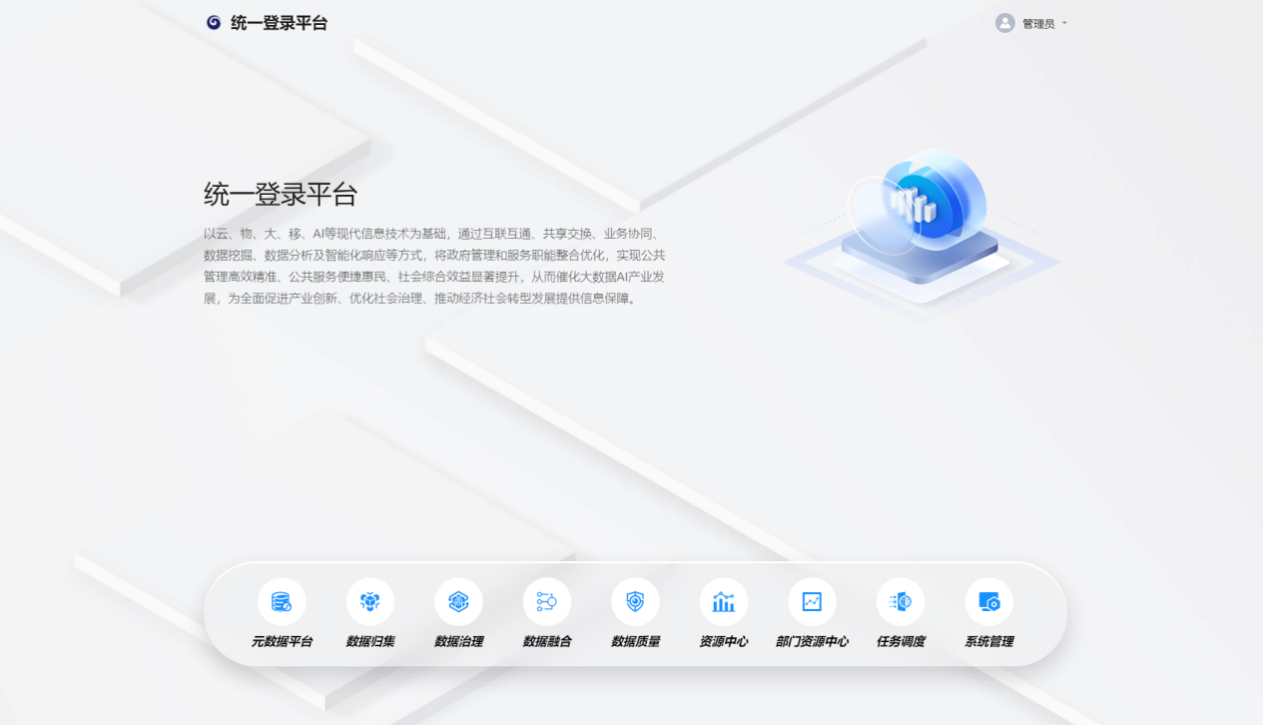
统一登陆平台提供了各子系统的入口，根据登录用户的权限列出该用户有访问权限的子系统，（用户角色、权限设置参见5.3.2和5.3.3）可以点击模块进入对应的子系统。

4.1.2 修改密码
账号首次登录或者密码使用时间超过设置的账号密码过期提醒时间，系统均会提示修改密码；
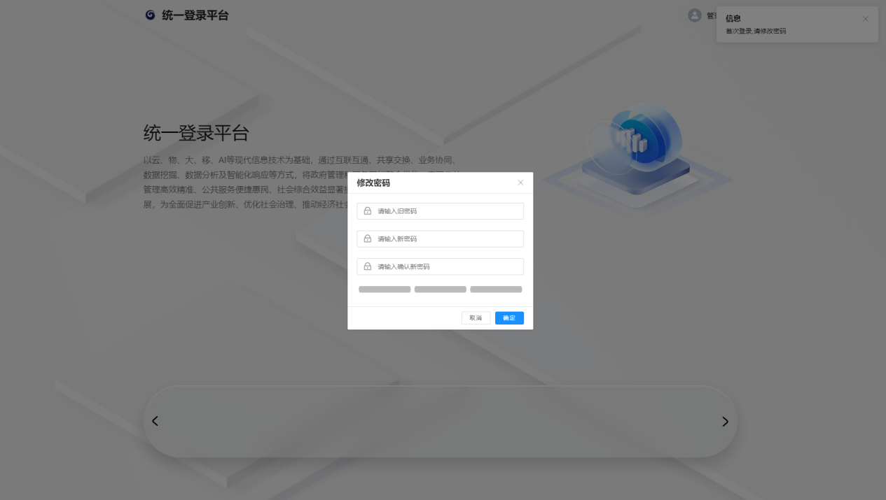
也可以点击右上角【修改密码】进行修改，如下图所示：
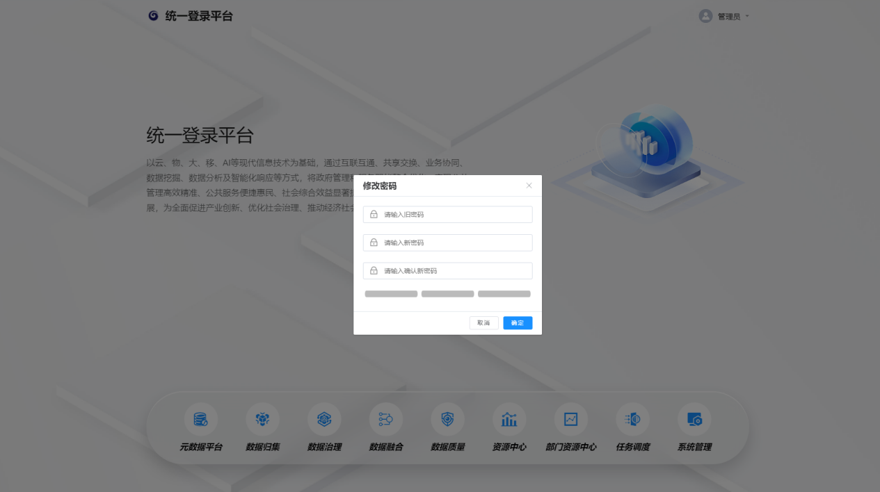
为了安全使用本系统，首次登录请修改超级管理员密码。

4.1.3 退出系统
点击右上角【退出系统】进行退出，退出成功返回到登录页面。

4.2 基础操作
通过各子系统右上角的操作按钮可进行全屏显示、查看个人信息、修改密码、首页、退出操作。
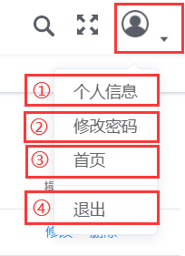
- 查看个人信息，点击【个人信息】显示当前登录账号的用户信息
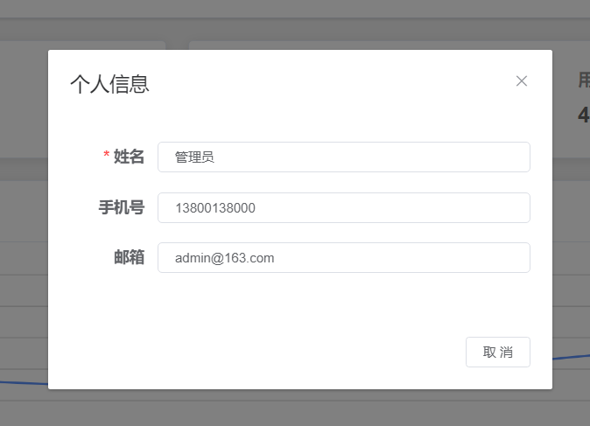
- 修改密码
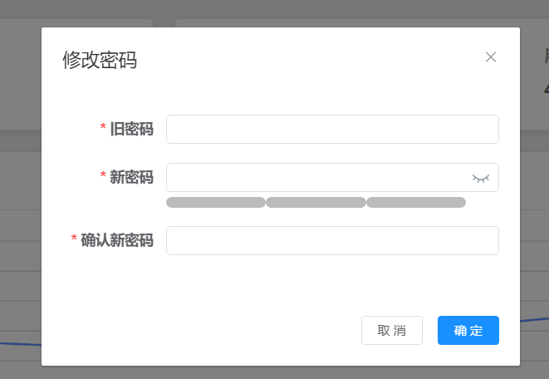
- 首页，点击【首页】回到对应系统的首页
- 退出登录，点击【退出】执行退出登录操作，退出成功，返回到sso登录页面
- 全屏显示
- 点击下图所示图标，进入全屏模式
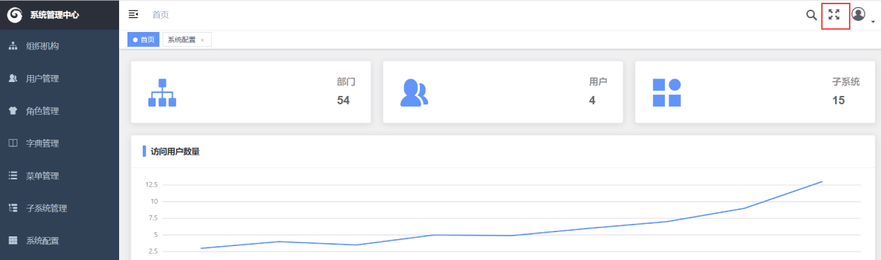
- 全屏模式点击下图所示图标，退出全屏
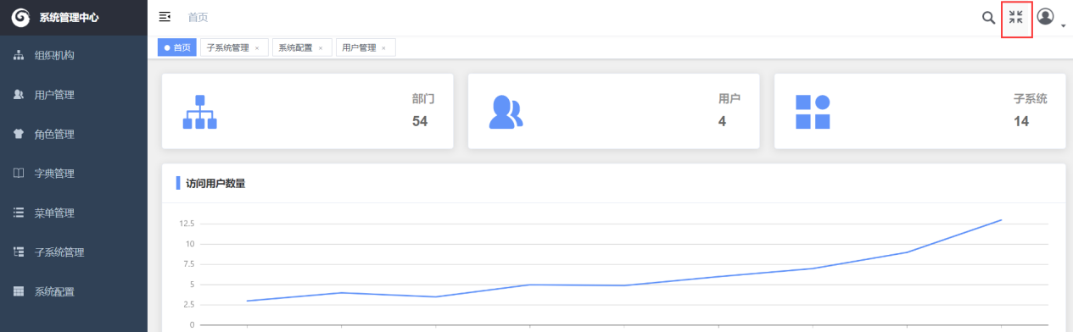
- 菜单搜索，点击搜索图标按钮，输入想要搜索的菜单名称，点击回车，跳转到搜索的菜单页面
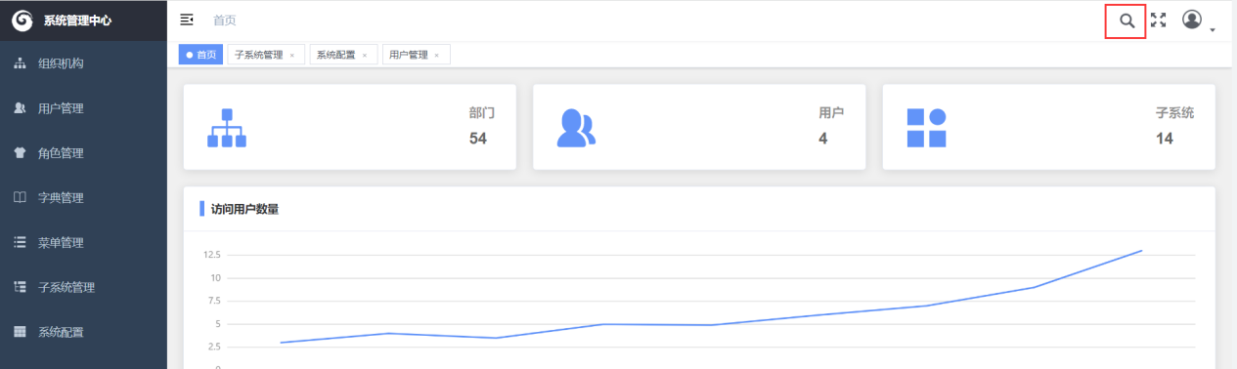

4.3 系统管理
在统一登录平台，点击【系统管理】 模块，进入系统管理子系统。

4.3.1 组织机构管理
组织机构管理对系统中用到的组织机构按树型结构进行管理。左侧显示组织机构树，右侧显示选中组织机构的下级机构列表。
- 添加组织机构
选中左侧树中的机构，点击右侧顶部【新增】按钮为该机构添加下级组织机构，在弹出新增组织机构对话框中设置排序、机构编码、机构名称、机构简称、机构类型信息，点击【确定】进行保存。
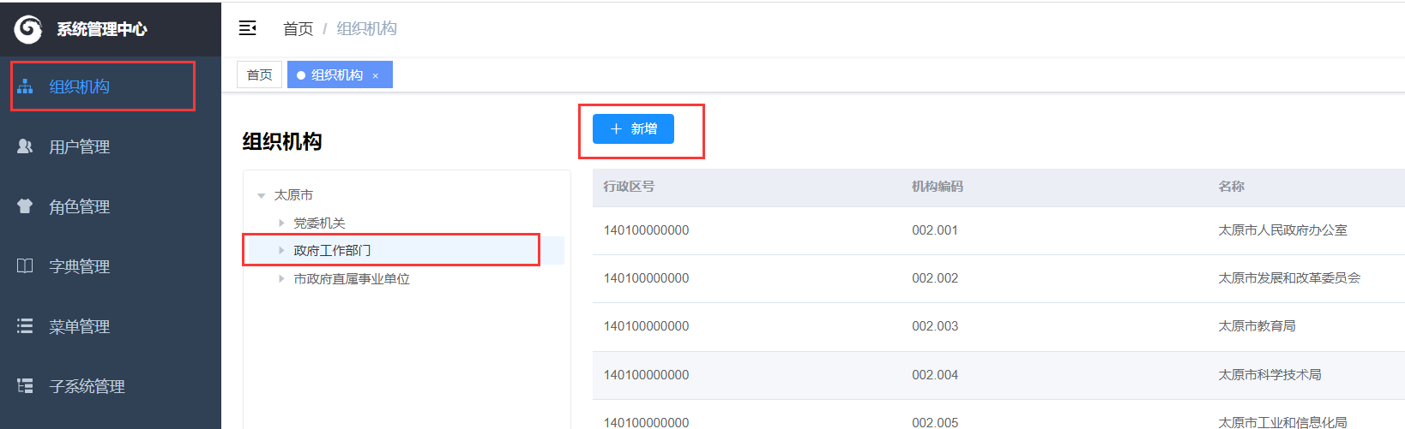
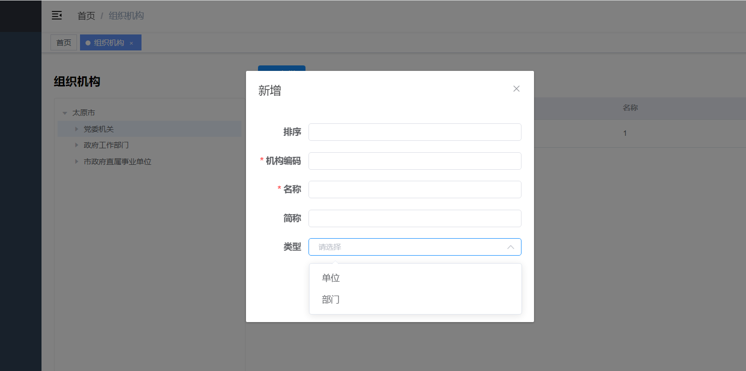
机构编码，由数字和英文字母和小数点组成，可根据实际情况按层级进行维护，如上级机构编码为001，下级机构编码001.001、001.002、001.00N。
机构类型分为单位和部门，单位的下级机构可以是单位和部门，部门的下级单位只能是部门。
- 编辑组织机构
点击右侧组织机构列表操作列的【修改】按钮，在编辑对话框中设置排序、机构编码、机构名称、机构简称、机构类型信息，点击【确定】进行保存。
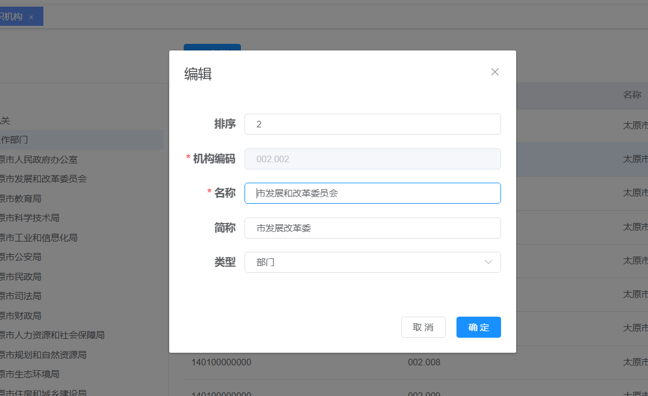
注意：机构编码首次保存后就不可修改，如有修改需求请删除后重新添加。
- 删除组织机构
点击右侧组织机构列表操作列的【删除】按钮，系统确认是否要删除该条信息，确定删除即可。
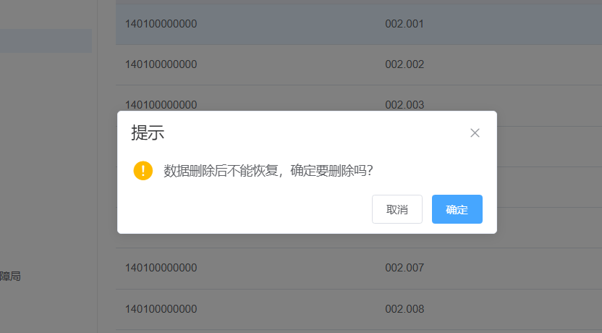
注意：组织机构下已经添加用户，不允许删除，可在删除机构下的用户后重新删除。

4.3.2 用户管理
用户管理对登录、使用系统的用户进行管理。左侧显示组织机构树，右侧显示选中组织机构的用户列表。
- 添加用户
选中左侧树中的机构，点击右侧顶部【新增】按钮为该机构添加用户，在弹出新增用户对话框中设置姓名、用户名、密码、手机号、邮箱信息，点击【确定】进行保存。
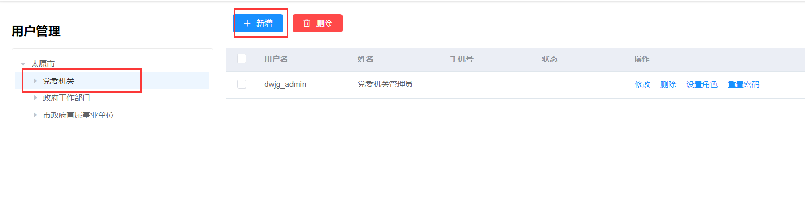
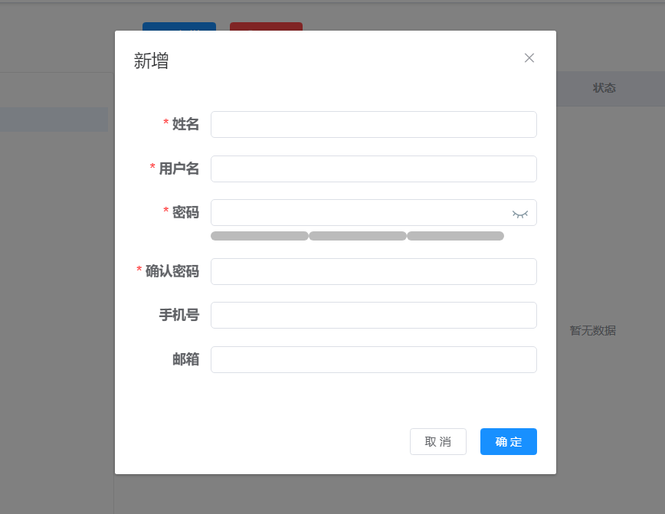
姓名，填写用户中文名称；
用户名，填写登录账号，由英文字母、数字和下划线组成；
密码，填写登录密码，由8-20位字符组成，至少包含一个数字、 小写字母、大写的字母以及特殊字符。
- 编辑用户
点击右侧列表操作列的【修改】按钮，在编辑对话框中修改用户姓名、用户名、手机号、邮箱信息，点击【确定】进行保存。
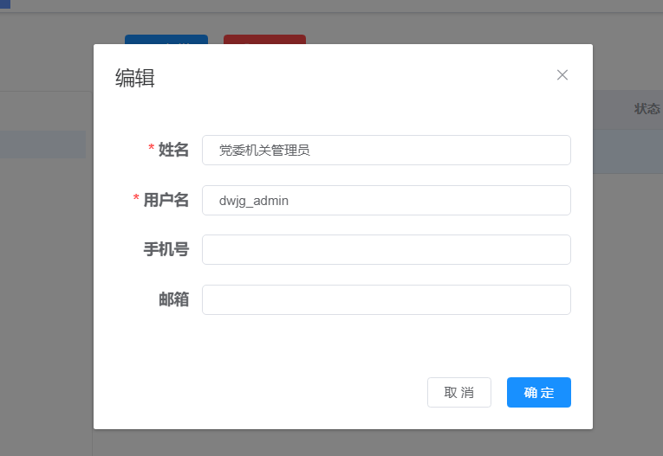
- 删除用户
点击右侧列表操作列的【删除】按钮，系统确认是否要删除该条信息，确定删除即可。
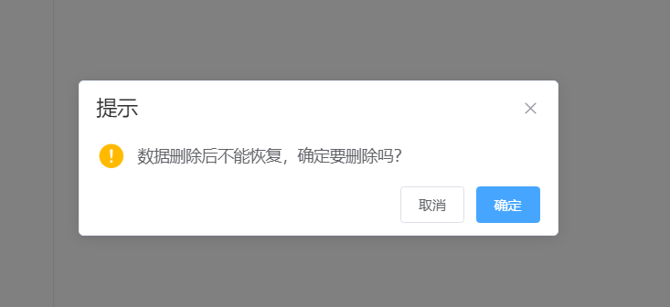
- 设置角色
点击右侧列表操作列的【设置角色】按钮，弹出角色设置对话框，为选中用户设置角色。
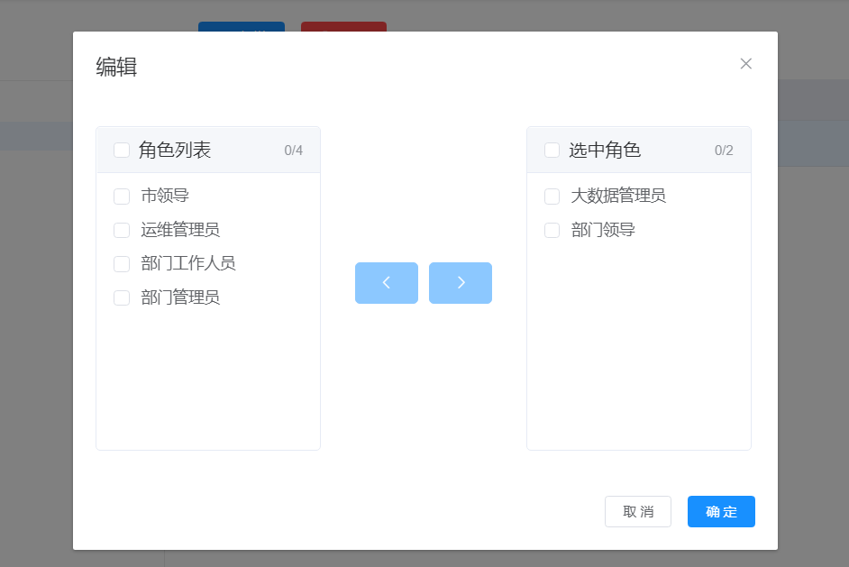
角色设置：选中左侧角色列表中的角色，点击【右箭头】将选中角色移动到右侧选中角色列表中，点击确定。
角色撤销：如要撤销已设置角色，可以选中右侧选中角色列表中要撤销的角色，点击【左箭头】将选中角色移动到左侧角色列表中，点击【确定】按钮。
- 重置密码
点击右侧列表操作列的【重置密码】按钮，弹出重置密码对话框，为选中用户重置密码。
- 用户锁定
点击右侧列表操作列的【锁定】按钮，系统确认是否要锁定该用户，确定即可锁定。
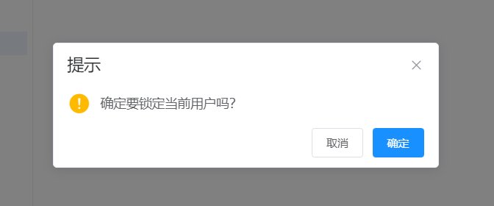
用户登录时，连续输错5次系统会自动锁定账号；
用户锁定后将不能再登录系统。
- 用户解锁
点击右侧列表操作列的【启用】按钮，对已锁定账号进行解锁。

4.3.3 角色管理
- 添加角色
点击顶部【新增】按钮添加角色，在弹出新增角色对话框中设置角色名称，点击【确定】进行保存。
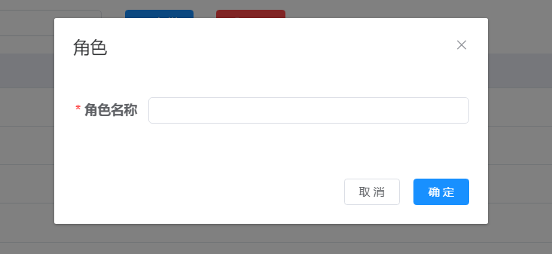
- 编辑角色
点击列表操作列的【修改】按钮，在弹出编辑角色对话框中修改角色名称，点击【确定】进行保存。
- 删除用户
点击列表操作列的【删除】按钮，系统确认是否要删除该条信息，确定删除即可。
- 设置用户
点击列表操作列的【设置用户】按钮，弹出设置用户对话框，选中用户点击确定。
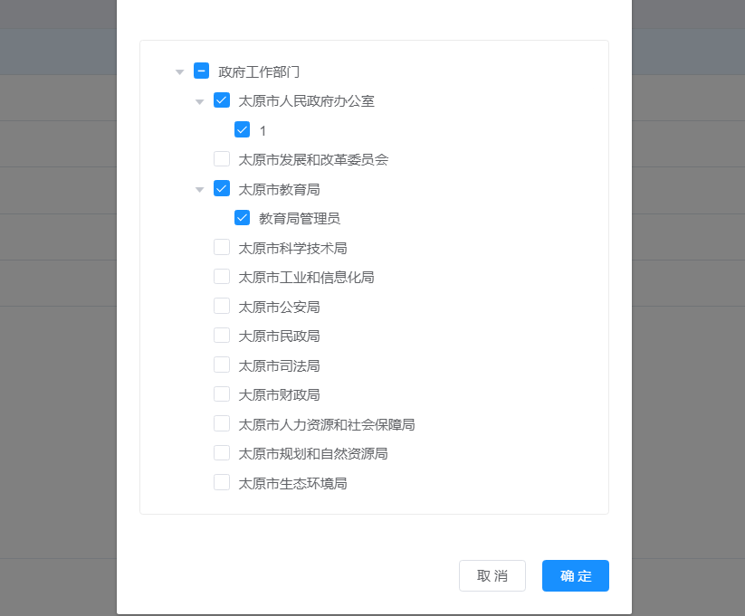
- 设置权限
点击列表操作列的【设置权限】按钮，弹出设置权限对话框，对话框列出所有子系统列表，可为其设置系统访问权限和系统中的菜单权限，为选中角色设置权限。
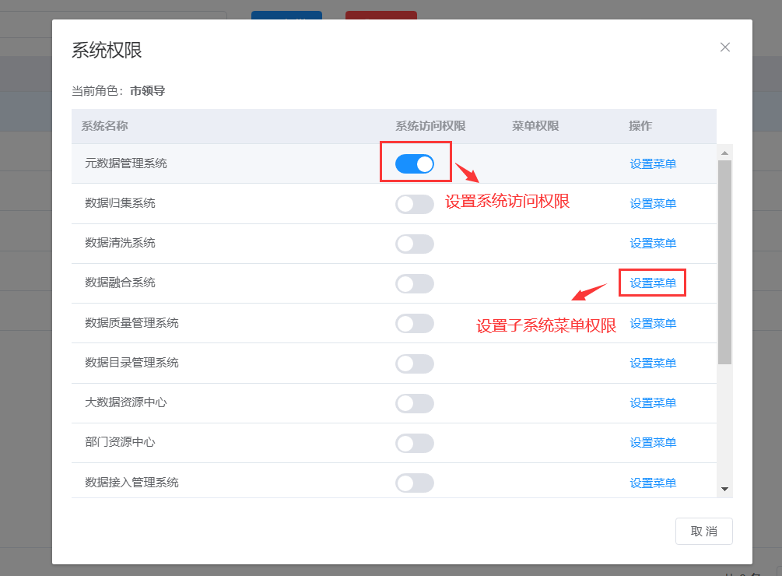
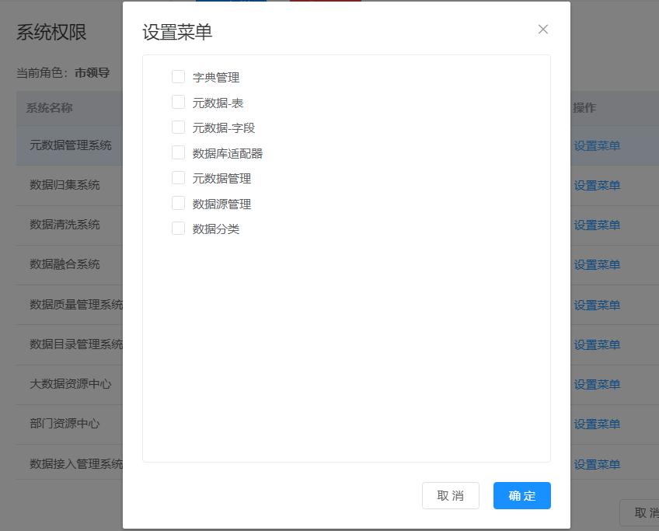

4.3.4 字典管理
字典管理对系统中用到的字典进行管理。
待补充

4.3.5 菜单管理
菜单管理对系统中的菜单进行管理。左侧显示子系统或菜单组树，右侧显示选中子系统或菜单组的菜单列表。
- 添加菜单
选中左侧树中的子系统或菜单组，点击右侧顶部【新增】按钮为该机构添加菜单，在弹出新增菜单话框中设置排序、名称、标题、图标、访问地址、文件地址、菜单类型、是否隐藏信息，点击【确定】进行保存。
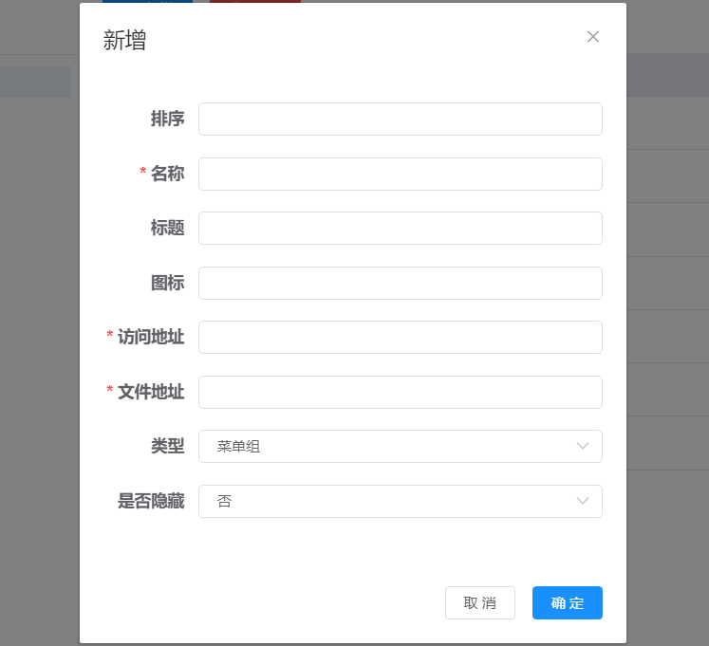
排序，用来标识菜单排列的先后顺序，如要修改菜单在子系统或菜单组的前后顺序，可通过修改菜单排序来实现；
名称，填写菜单名称，一般为对应前端页面组件的组件名；
标题，填写菜单中文标题；
图标，填写菜单显示时候左侧图标；
访问地址，填写菜单访问地址；
文件地址，填写菜单对应前端页面的文件地址；
菜单类型，包含菜单组和菜单项，按实际情况设置；
是否隐藏，设置该菜单在系统中是否隐藏，默认为否，如有些菜单需要隐藏可将其设置为是。
- 编辑菜单
点击右侧列表操作列的【修改】按钮，在编辑对话框中修改排序、名称、标题、图标、访问地址、文件地址、菜单类型、是否隐藏信息，点击【确定】进行保存。
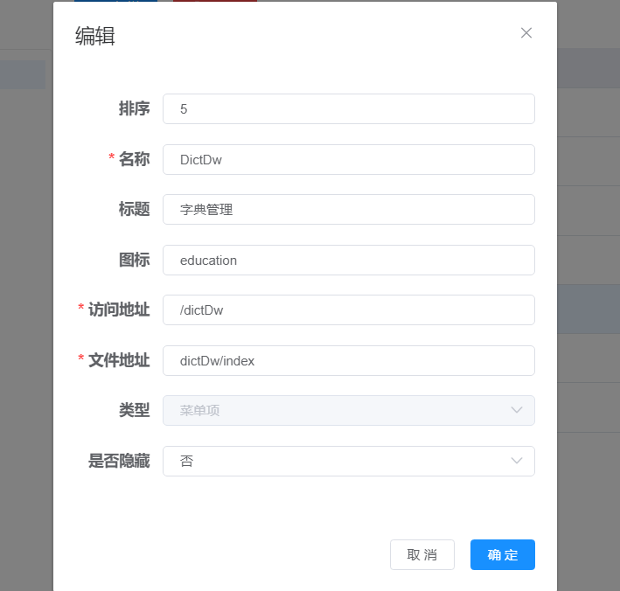
- 删除菜单
点击右侧列表操作列的【删除】按钮，系统确认是否要删除该条信息，确定删除即可。

4.3.6 子系统管理
子系统管理对接入统一登陆平台的系统进行管理。
备注：1、平台自有子系统已经进行初始化；2、可以添加第三方系统，添加后即在入口页面显示
- 添加分组
点击顶部【新增分组】按钮添加系统分组，在弹出新增系统分组对话框中设置编号、名称，点击【确定】进行保存。
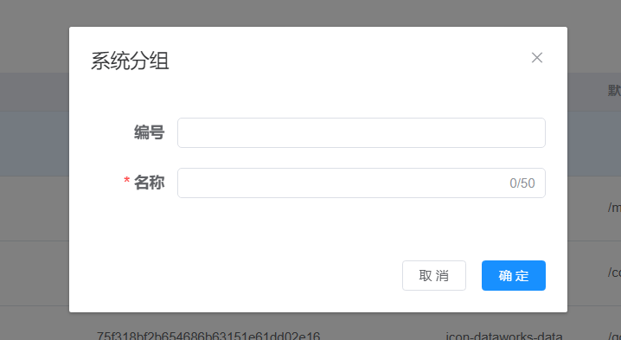
- 编辑分组
点击列表操作列的【修改】按钮，在弹出系统分组对话框中修改编号、名称，点击【确定】进行保存。

- 添加子系统
点击顶部【新增系统】按钮或者选中分组右侧的【新增系统】按钮添加系统，在弹出新增系统对话框中设置排序、系统全称、系统简称、系统图标、默认访问地址、是否隐藏、系统简介信息，点击【确定】进行保存。
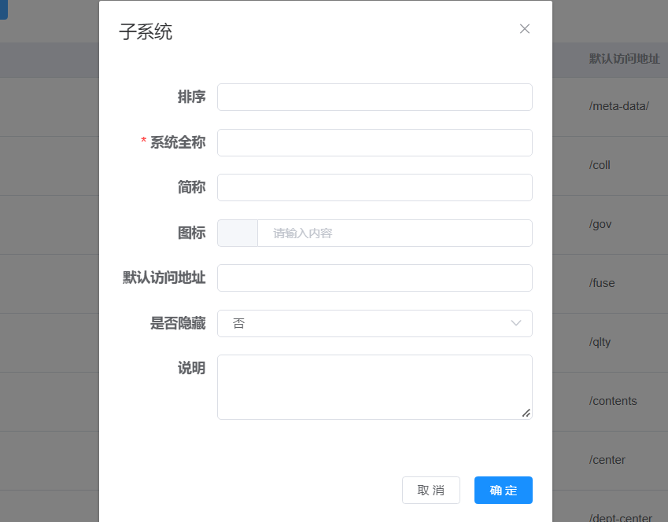
排序，用来标识子系统排列的先后顺序，如想在列表和统一登陆平台修改排列先后顺序可调整该值；
系统全称，填写系统全称；
系统简称，填写系统简称；
图标，设置系统在统一登陆平台显示的图标；
访问地址，填写系统访问地址；
是否隐藏，设置该系统是否隐藏，默认为否；
说明，填写系统简介。
- 编辑子系统
点击列表操作列的【修改】按钮，在弹出的编辑对话框中修改排序、系统全称、系统简称、系统图标、默认访问地址、是否隐藏、系统简介信息，点击【确定】进行保存。

- 删除分组、子系统
点击列表操作列的【删除】按钮，系统确认是否要删除该条信息，确定删除即可。
- 移动
点击列表操作列的【移动】按钮，弹出设置用户对话框，选中目标分组点击确定。

4.3.7 系统配置
- 配置统一登陆平台标题
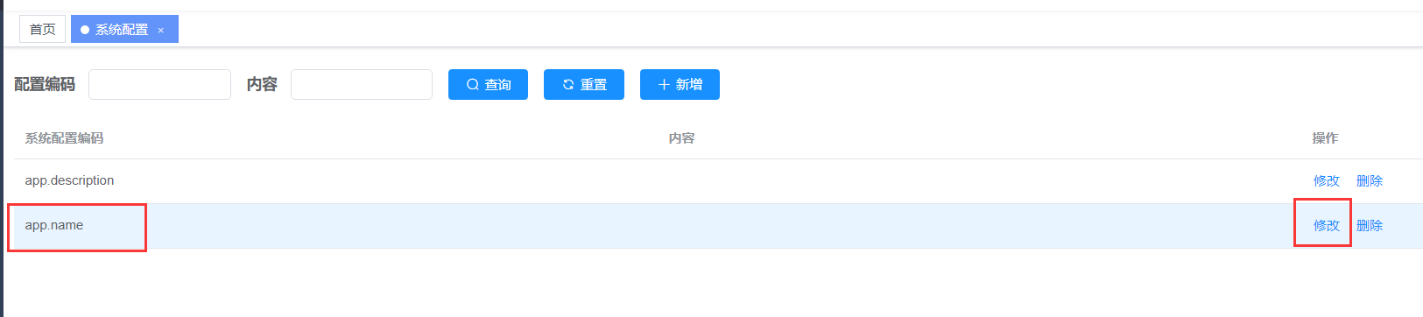
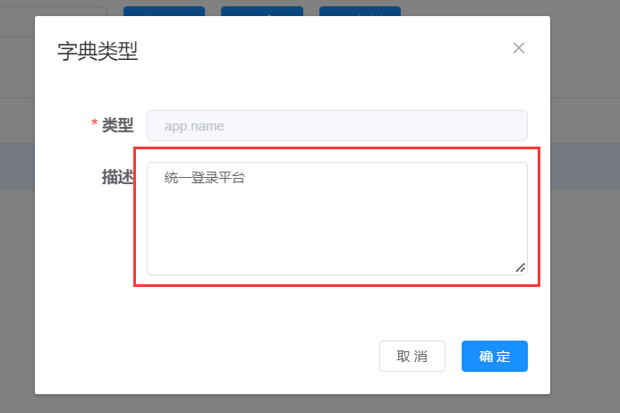
- 配置统一登陆平台描述语句
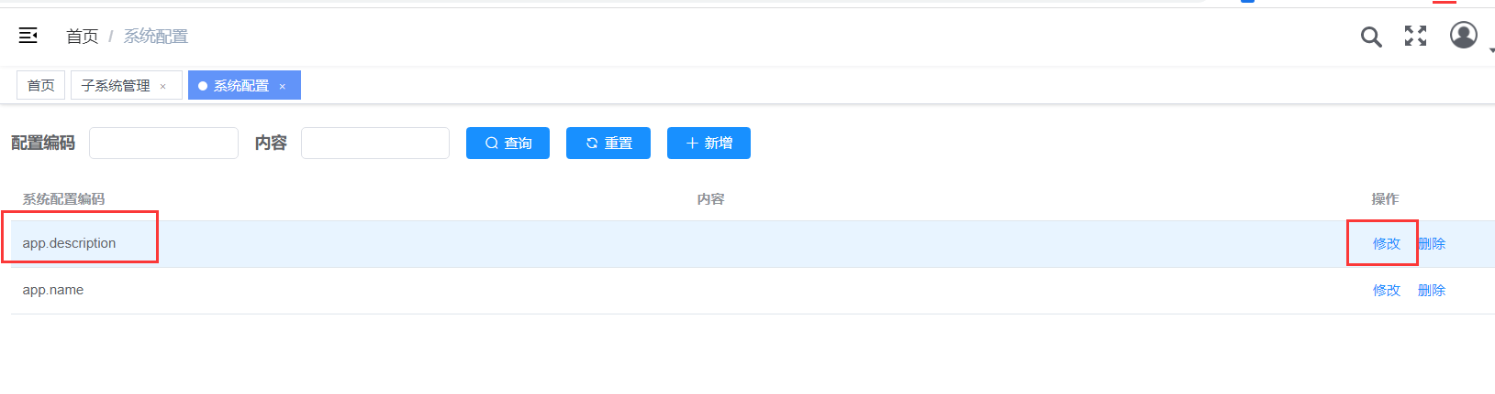
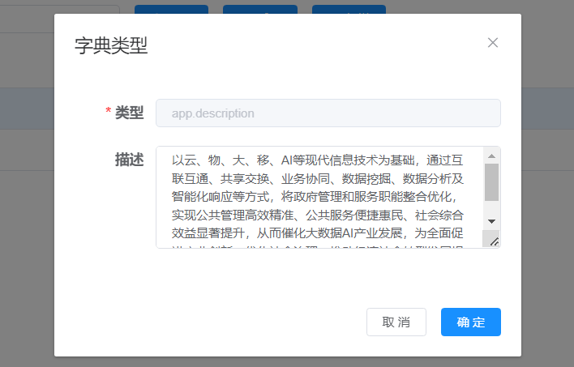

4.4 元数据管理平台
在统一登录平台，点击【元数据平台】 模块，进入元数据管理子系统。

4.4.1 数据库适配器管理
备注：此功能模块只有系统管理员有权限操作
- 添加数据库适配器
点击顶部【新增】按钮添加角色，在弹出新增适配器对话框中选择数据库类型、设置排序、适配器名称、描述以及适配器参数信息，点击【确定】进行保存。
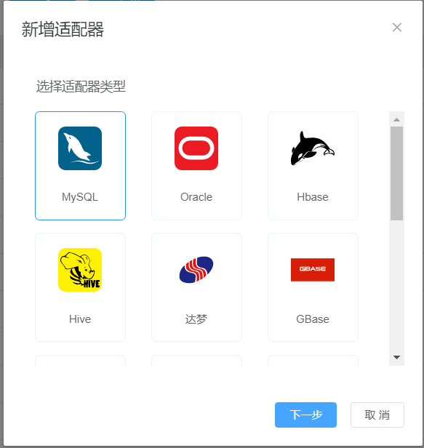
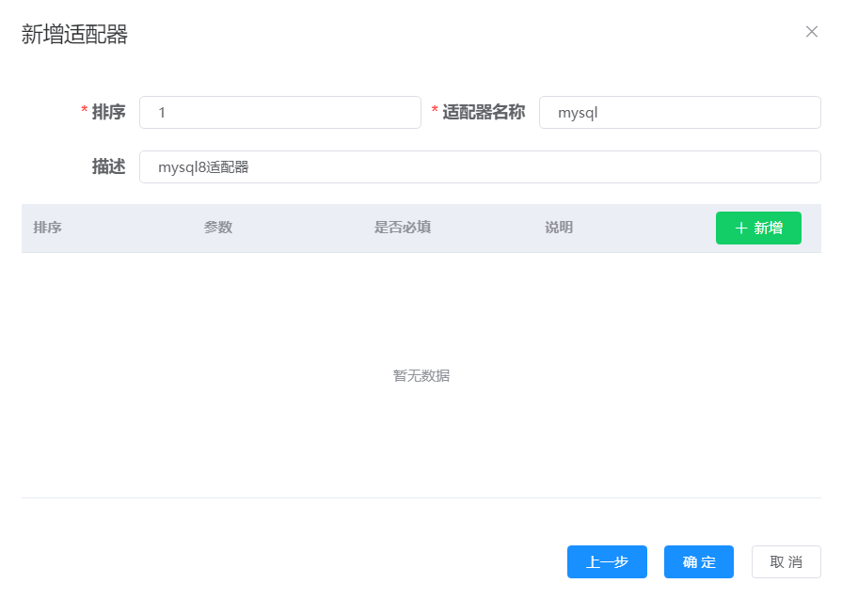
点击上图【新增】按钮，添加适配器参数
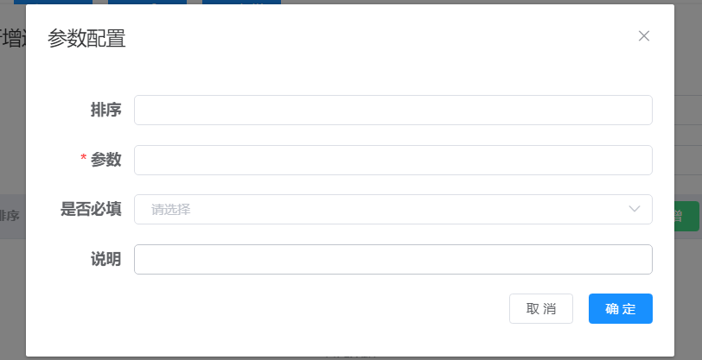
- 编辑数据库适配器
点击列表操作列的【修改】按钮，在弹出编辑对话框中修改数据库类型、排序、适配器名称、描述以及适配器参数信息，点击【确定】进行保存。
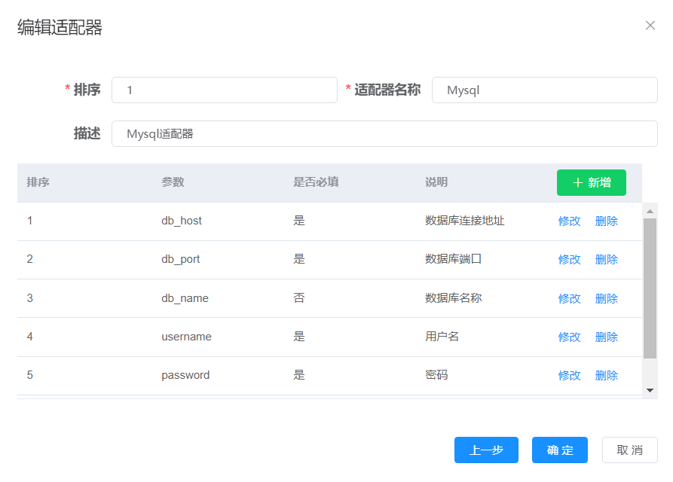
- 删除数据库适配器
点击列表操作列的【删除】按钮，系统确认是否要删除该条信息，确定删除即可。

4.4.2 数据源分类管理
数据源分类管理对数据源分类进行管理。左侧显示分类树，右侧显示选中分类的下级分类列表。
- 添加数据分类
选中左侧树中的分类，点击右侧顶部【新增】按钮为该分类添加下级分类，在弹出新增分类对话框中设置排序、分类名称信息，点击【确定】进行保存。
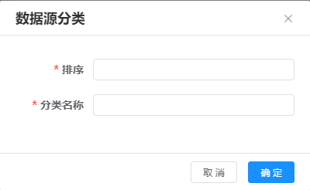
- 编辑数据分类
点击右侧分类列表操作列的【修改】按钮，在编辑对话框中修改排序、分类名称信息，点击【确定】进行保存。
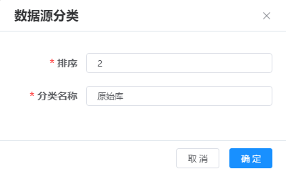
- 删除数据分类
点击右侧组织机构列表操作列的【删除】按钮，系统确认是否要删除该条信息，确定删除即可。

4.4.3 数据源管理
数据源管理对系统中用到数据源进行管理。左侧显示分类树，右侧显示选中分类的数据源列表。
系统内置了数据上传数据源和字典数据源，见下图，需要在部署后对其连接信息进行修改，可以不设置来源部门
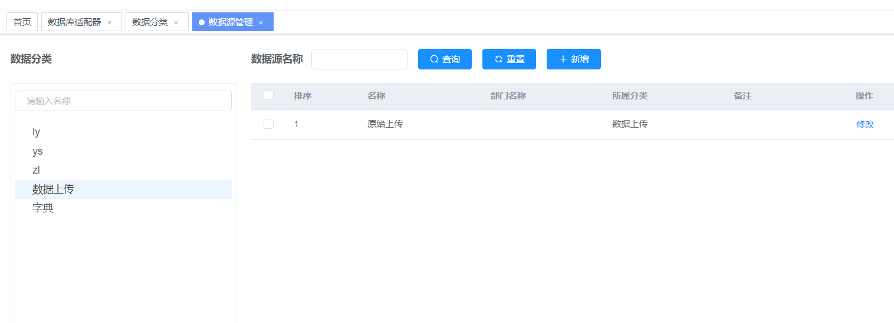
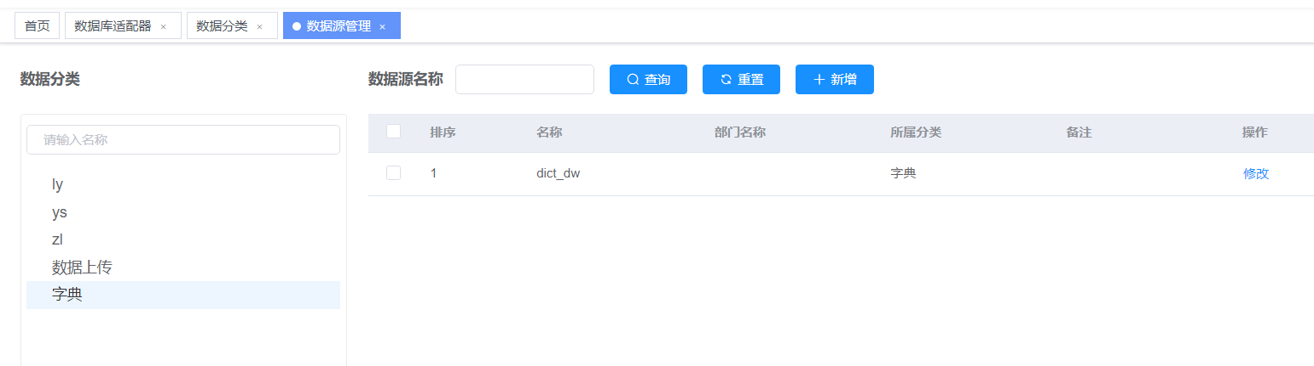
- 添加数据源
选中左侧树中的分类，点击右侧顶部【新增】按钮为该分类添加数据源，在弹出新增数据源对话框中设置数据源适配器、排序、数据源名称、来源部门、分类、数据源标签、是否支持实时、是否只读、备注、数据源配置信息，点击【确定】进行保存。
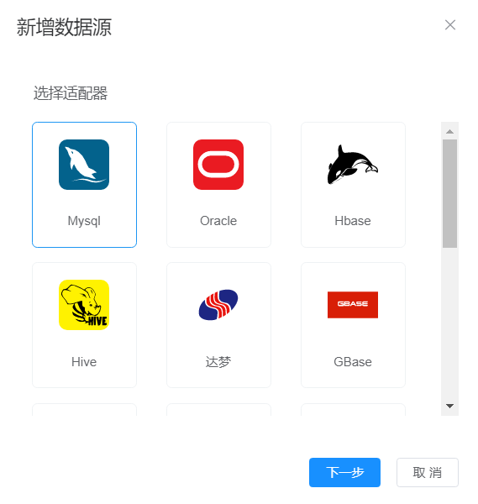
点击【下一步】，根据选择的适配器类型，列出对应适配器的参数列表，见下图下半部分，填写相应信息。
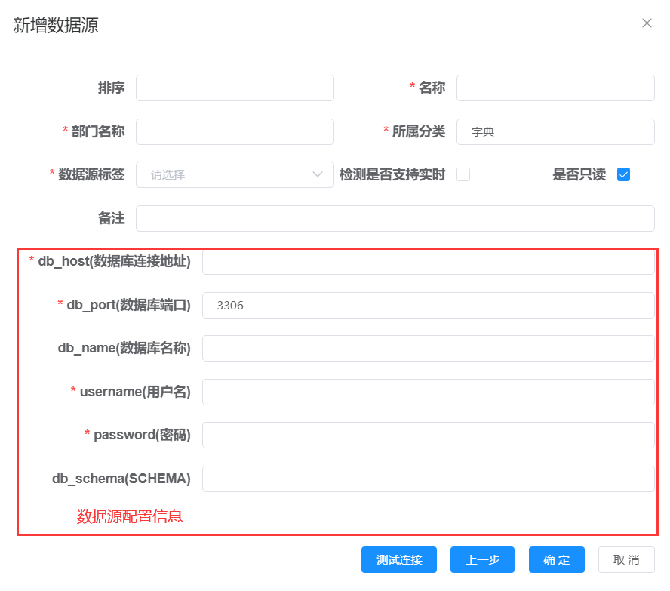
排序，用来标识数据源在所属分类排列的先后顺序，如想在列表修改排列先后顺序可调整该值；
数据源名称，填写数据源名称；
来源部门，设置数据源来源部门；
分类，数据源所属分类；
数据源标签，分为来源、原始、治理、主题、基础；
来源：数据采集接入的对象（例如：业务系统的数据库），设置为来源标签
原始：用来保存从来源库采集回来数据的数据库，设置为原始标签
治理：用来保存治理后的数据的数据库，设置为治理标签
主题：主题库（例如：综治主题库、教育主题库），设置为主题标签
基础：基础库（例如：人口库、法人库），设置为基础标签
是否支持实时，标识该数据库是否支持实时采集，支持mysql、oracle开启了binlog日志并允许读取binlog日志的数据库；
是否只读，数据库是否只读，当标签设置为来源时，该字段默认为只读；
备注，填写数据源的其他信息，如来源系统名称等；
数据源配置信息，根据数据源的设置的适配器类型，填写正确的配置信息。
- 编辑数据源
点击右侧数据源列表操作列的【修改】按钮，在编辑对话框中修改数据源适配器、排序、数据源名称、来源部门、分类、数据源标签、是否支持实时、是否只读、备注、数据源配置信息，点击【确定】进行保存。
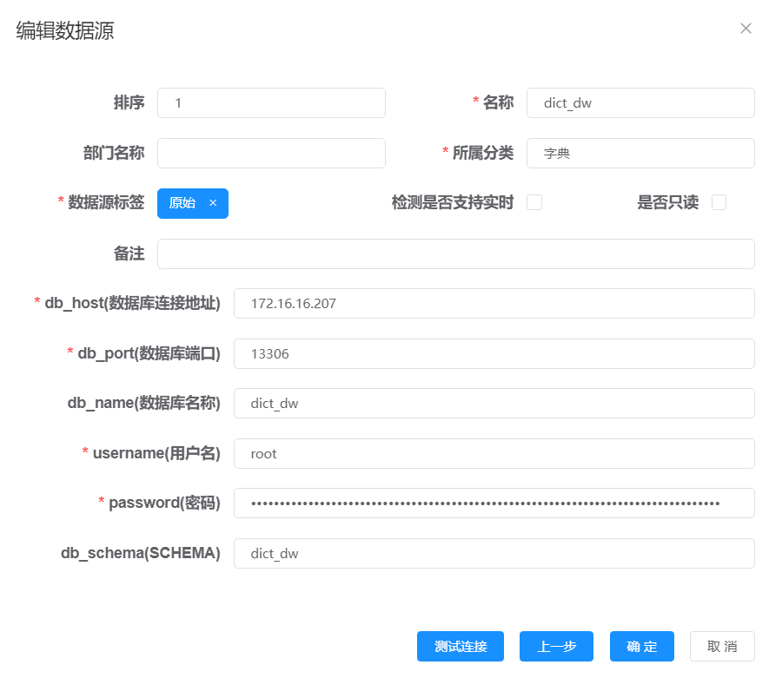
- 测试连接
在编辑数据源对话框中，填写好数据源配置信息后，点击【测试连接】即可。来源之外的数据源如果对应的数据库不存在，会提示是否要创建数据库，点击【确定】系统会按填写的连接信息创建数据库。
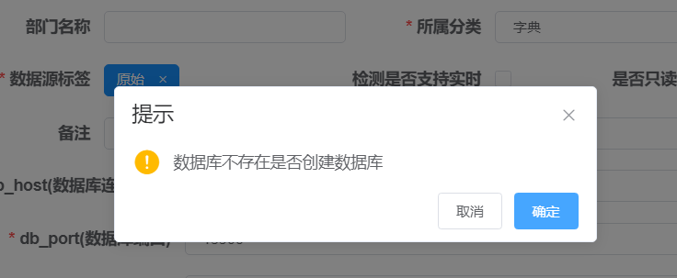
- 删除数据源
点击右侧数据源列表操作列的【删除】按钮，系统确认是否要删除该条信息，确定删除即可。

4.4.4 元数据管理
元数据管理对数据源信息、数据表信息、字段信息、约束信息等按版本进行管理，包含元数据采集、源数据修改、修改好确认无误的元数据进行发布、按照元数据信息进行建表等功能。页面左侧显示数据源分类树，右侧显示选中分类下的数据源列表。
- 创建元数据，系统支持采集和复制两种方式进行创建元数据。
- 元数据采集
点击右侧【创建】按钮，弹出的创建方式选择【采集】，
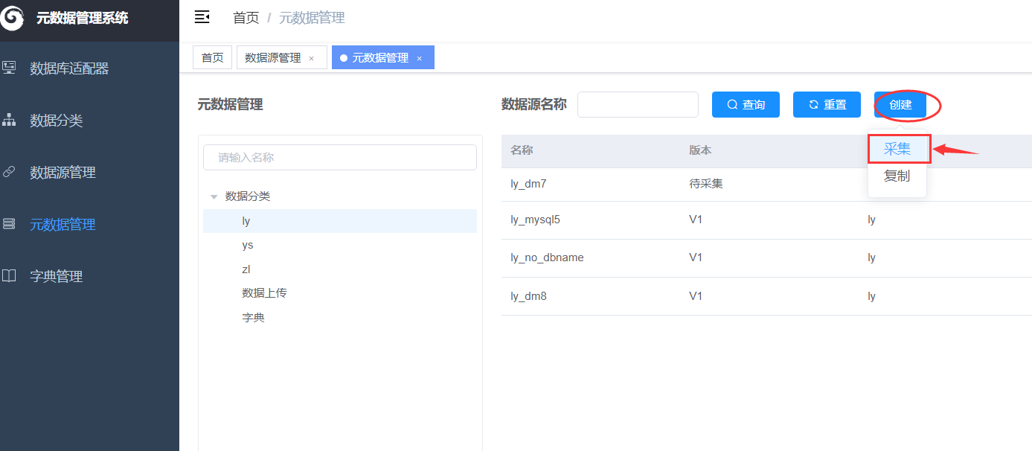
进入采集元数据对话框，自左向右依次选择分类-数据源-数据表，点击【确认】进行元数据采集，如下图所示
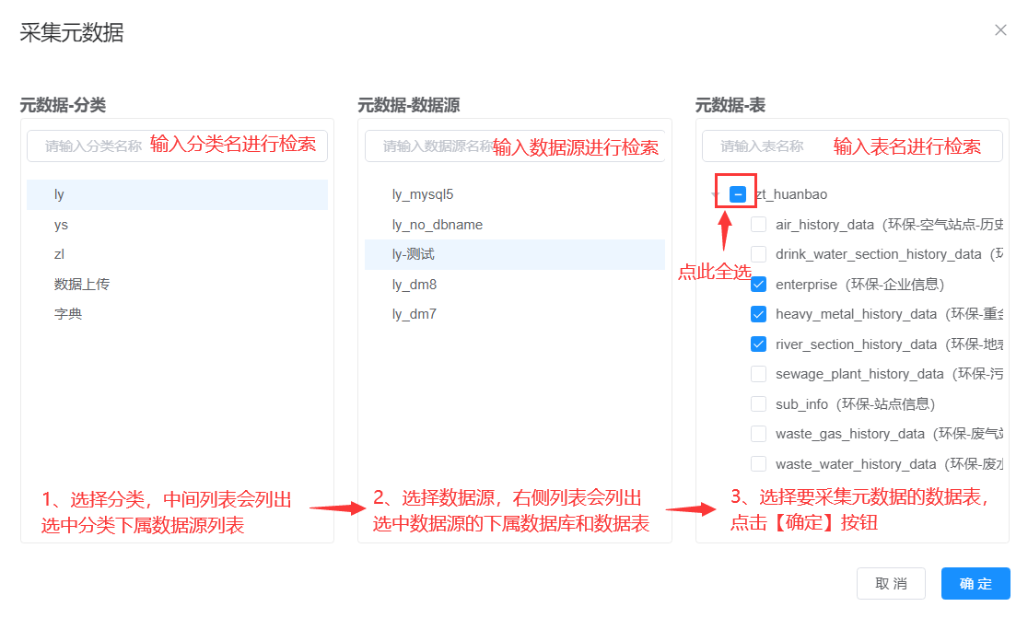
采集成功后，元数据列表会增加一条未发布的元数据信息，见下图
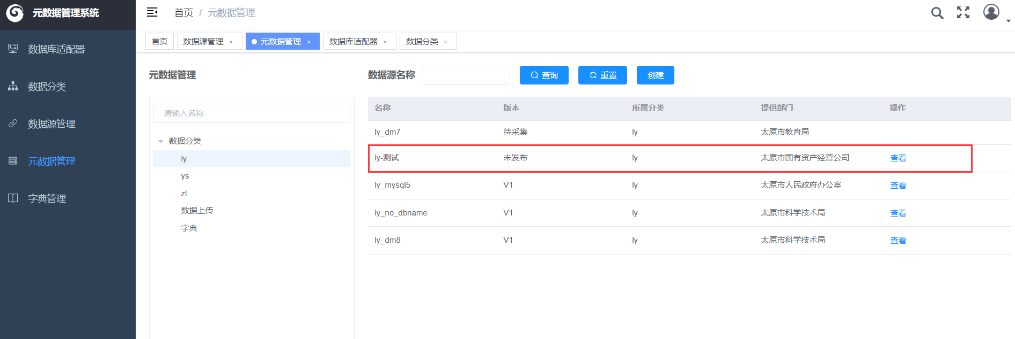
点击【查看】进入元数据-表页面进行查看、修改等操作。
- 元数据复制，将已发布的元数据复制到其他数据源
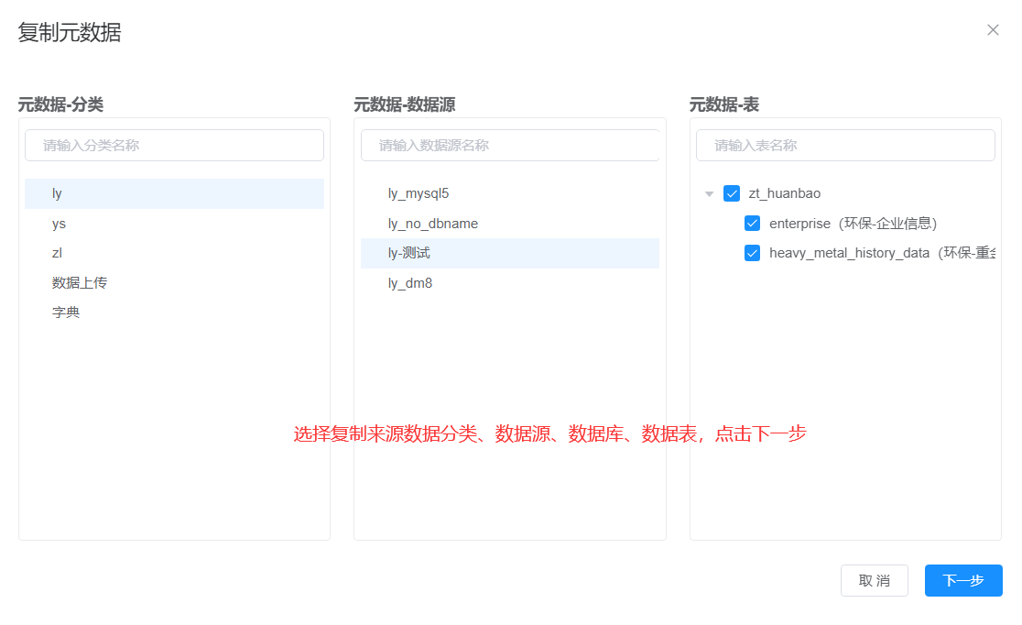
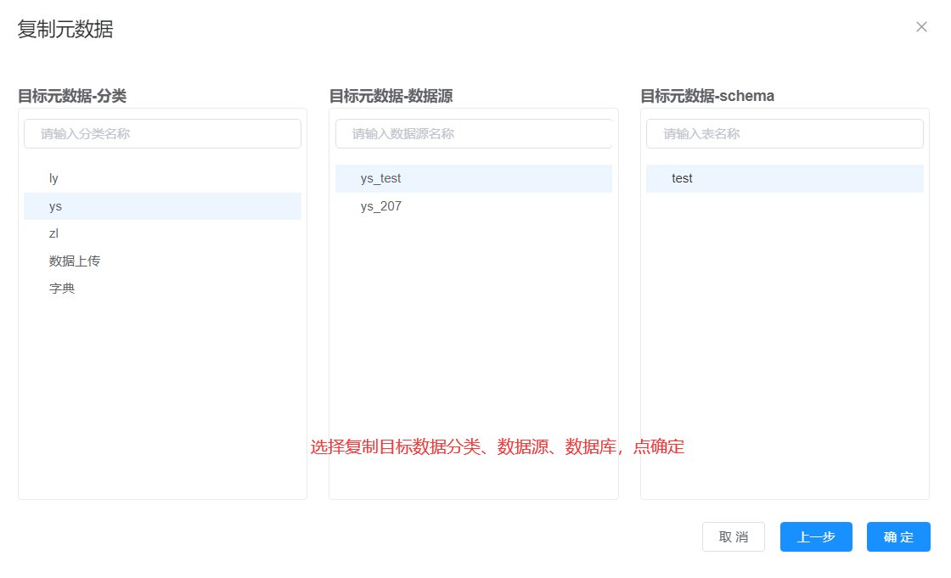
选择好复制的来源数据库和目标数据库，会询问是否在复制元数据的同时创建实体表。
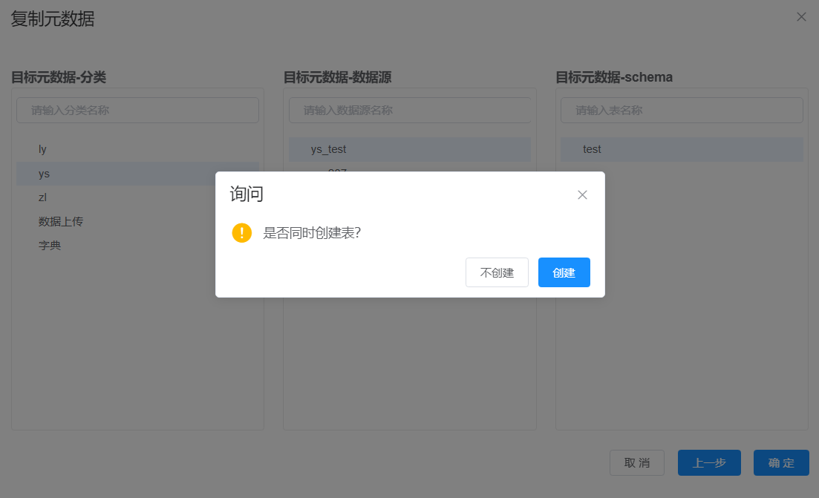
如果复制的目标元数据不需要进行修改可以选择【创建】；
如果复制的目标元数据还需要进行修改（修改字段数据类型、增加或删除字段等）就选择【不创建】，然后在修改完元数据并发布后按【建表】步骤进行建表。
- 元数据修改
在元数据列表中，选择要修改元数据的数据源，点击右侧【查看】按钮，进入元数据-表页面。元数据表页面包含当前最新和未发布两个tab页。页面中包含数据源信息、数据源元数据版本信息、操作区、数据表列表信息。
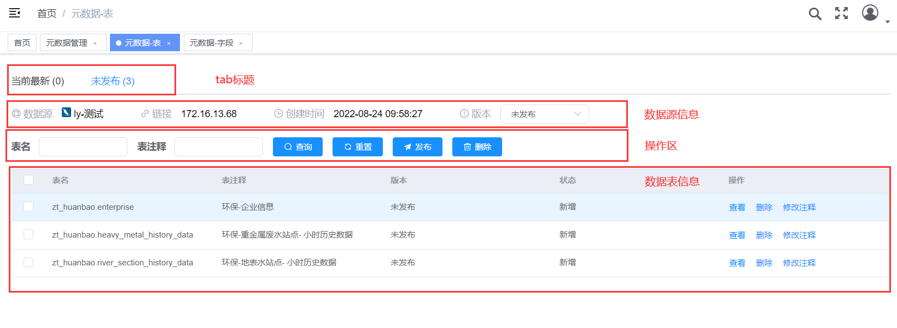
- 未发布版本修改
在元数据-表页面，选择【未发布】tab页，
- 数据表删除，点击表信息列表右侧【删除】按钮删除单个数据表，也可选中表名左侧复选框，点击操作区【删除】按钮批量删除数据表；
- 修改表注释，点击表信息列表右侧【修改注释】按钮，在弹出的输入框中输入新的表注释信息进行修改；
- 修改字段信息，点击表信息列表右侧【查看】按钮进入元数据-字段页面，如下图，字段页面列出表信息、操作区、字段信息
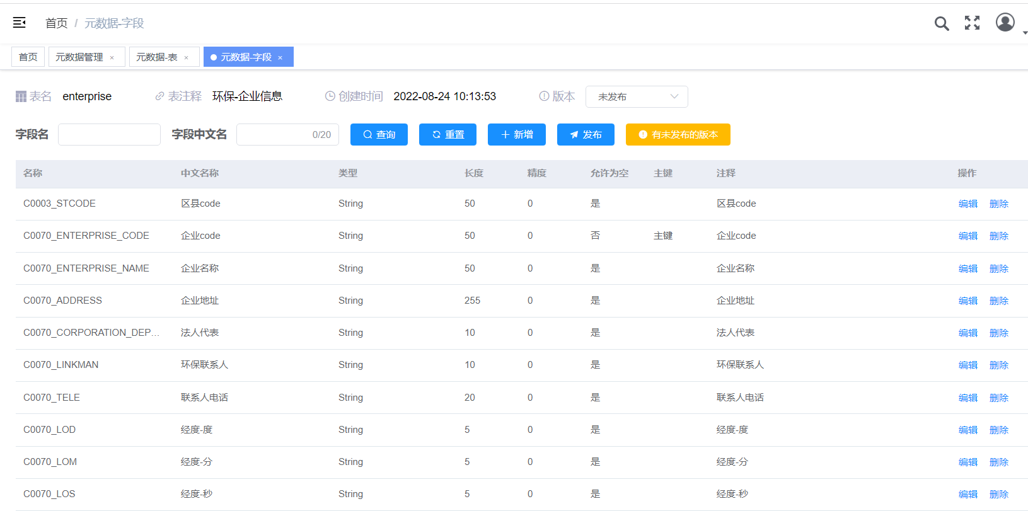
- 删除字段，点击字段列表右侧【删除】按钮删除单个字段，也可选中表名左侧复选框，点击操作区【删除】按钮批量删除字段；
- 修改字段，点击字段列表右侧【编辑】按钮，弹出字段编辑对话框，修改字段名、字段类型、字段长度、精度、是否可以为空、是否是主键、字段中文名、字段注释、其他说明信息，点击【确定】提交修改。
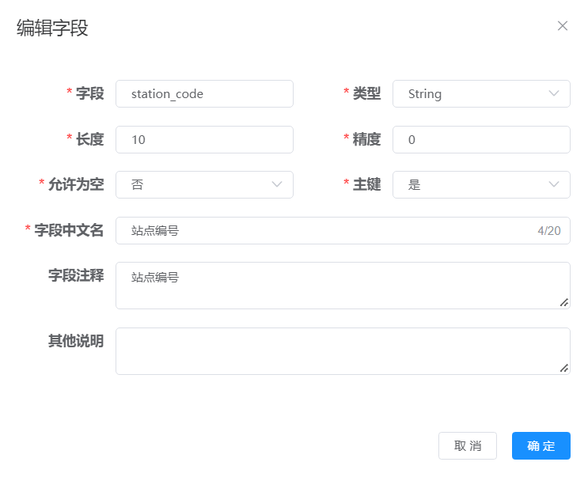
- 已发布版本修改
在元数据-表页面，选择【当前最新】tab页
- 修改表注释，点击表信息列表右侧【修改注释】按钮，在弹出的输入框中输入新的表注释信息进行修改；
- 修改字段注释，点击表信息列表右侧【查看】按钮进入元数据-字段页面，点击字段列表右侧【修改注释】按钮，在弹出的输入框中输入新的表注释信息进行修改；
已发布版本的元数据只可修改表注释和字段注释，如要对已发布版本的元数据进行修改，需要按照上面【创建元数据】的步骤来重新创建新版本，也可以通过下面方式为单表【创建新版本】，进行元数据修改；
- 已发布版本创建新版本
点击表信息列表右侧【创建新版本】按钮
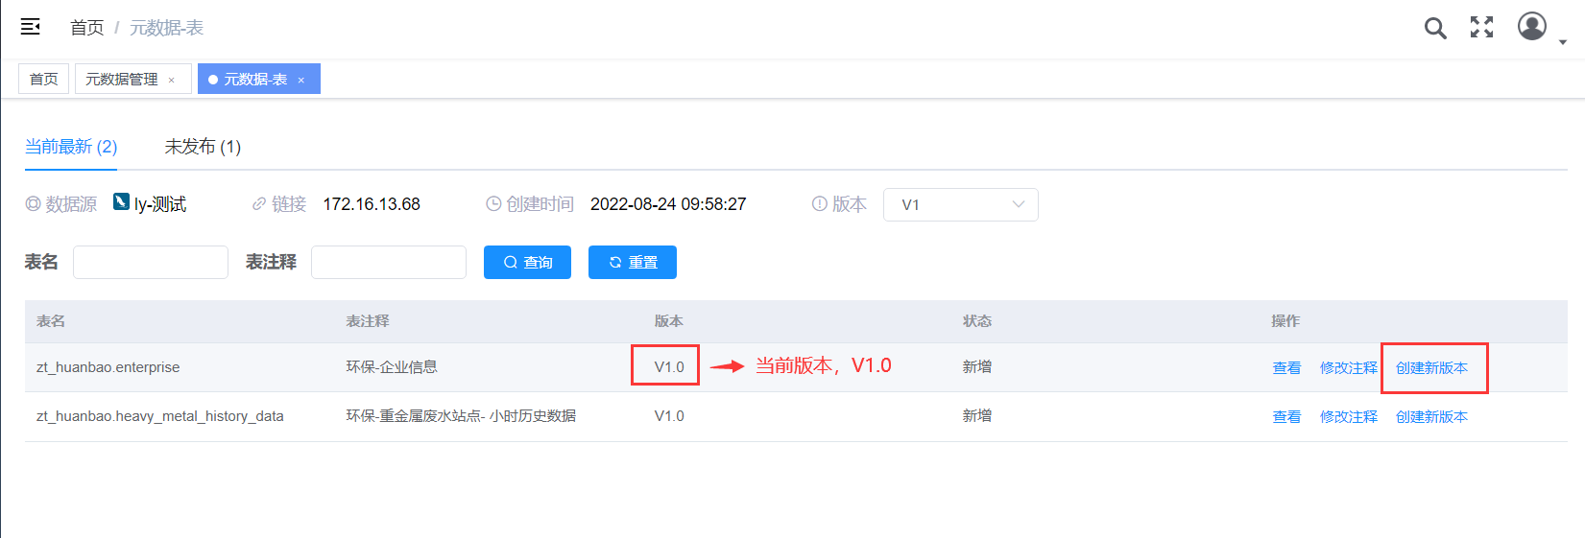
弹出新版本创建方式重新采集（如果实体表不存在，不会提供【重新采集】按钮）、手动修改，
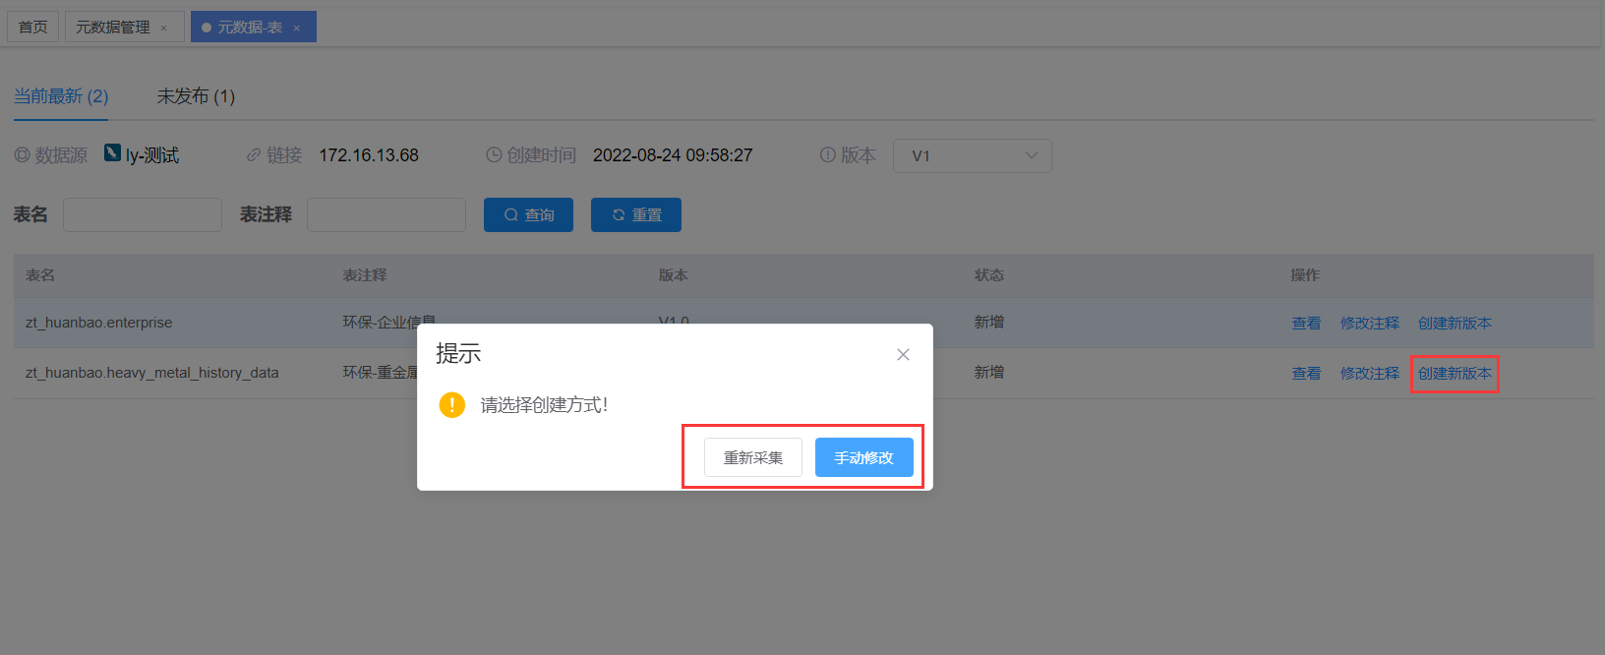
- 重新采集，会按照数据表在对应数据库中实体表当前数据结构重新采集元数据，生成一个未发布版本；
- 手动修改，会按照已发布的当前版本元数据生成 一个未发布版本，可以在未发布tab页找到刚生成的这条数据进行修改。
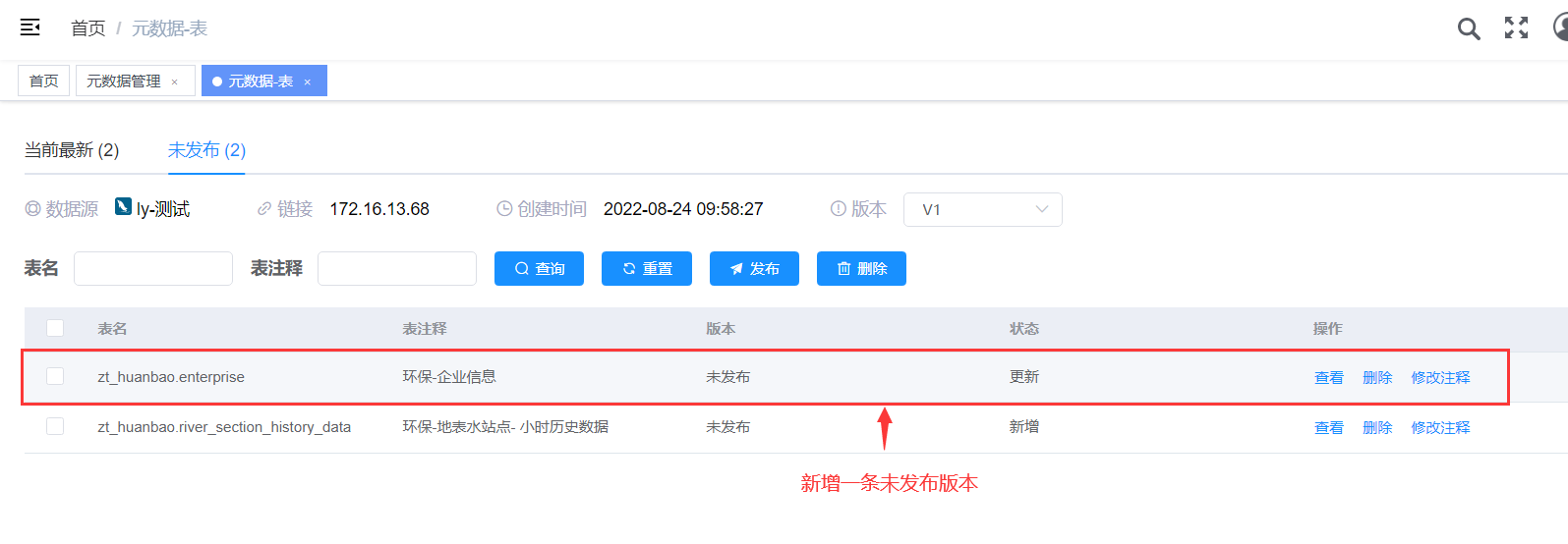
按照【元数据发布】步骤发布后，这条数据的元数据版本就会随之更新。
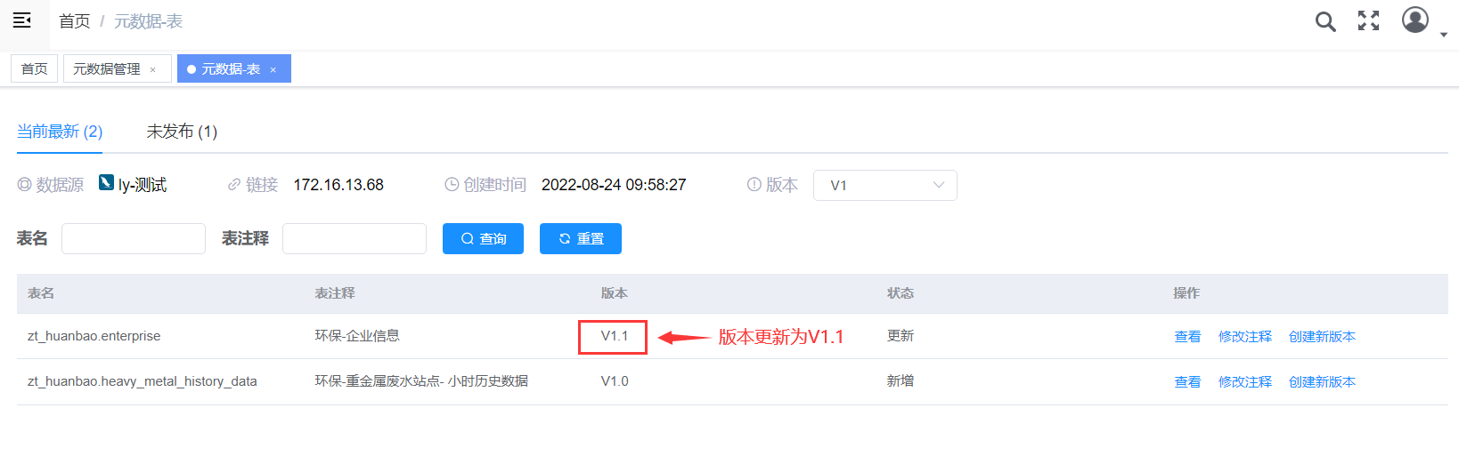
- 元数据发布
在元数据列表中，选择要修改元数据的数据源，点击右侧【查看】按钮，进入元数据元数据-表页面，选择【未发布】tab页：
- 批量发布：选中要发布的表，点击【发布】按钮，进行发布。
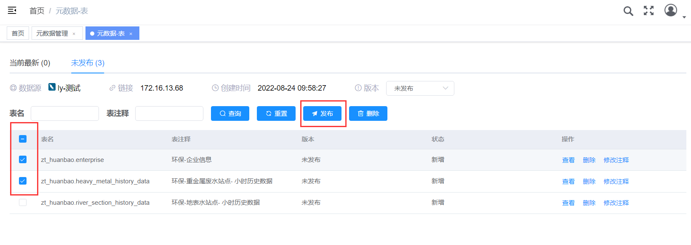
- 单表发布：选中要发布的表，点击右侧【查看】按钮，进入元数据-字段页面，点击【发布】按钮，进行发布。
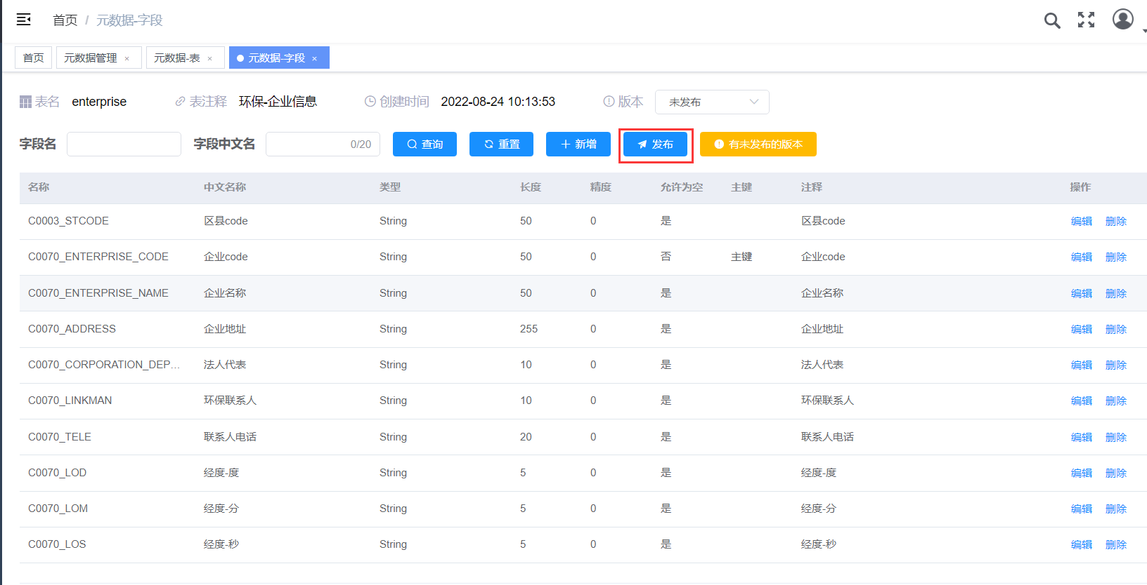
- 建表
系统内置建表功能，对于除来源标签之外的数据源，在创建并发布元数据后，可以在数据源列表点击【创建表】在对应的数据库中按照元数据信息创建实体表。

4.4.5 字典管理
字典管理对系统数据处理过程中用到的数据字典进行管理，包含公共字典、标准字典、业务系统字典，支持手动创建录入和数据传输两种方式进行管理。
公共字典，管理数据处理过程中用到的公共字典，需要手动创建字典表并手动录入字典数据；
标准字典，管理数据处理生成标准库用到的字典，需要手动创建字典表并手动录入字典数据；
业务系统字典，管理数据处理过程中用到原业务系统中的字典，用数据传输方式进行创建并导入字典数据。
- 公共字典
在左侧树中选中公共字典，然后进行公共字典的增删改查、数据录入等操作。
- 添加字典表
点击顶部【新增】按钮添加字典表，在弹出新增字典对话框中设置字典表名称、字典表注释、备注、字典表字段信息，点击【确定】进行保存。
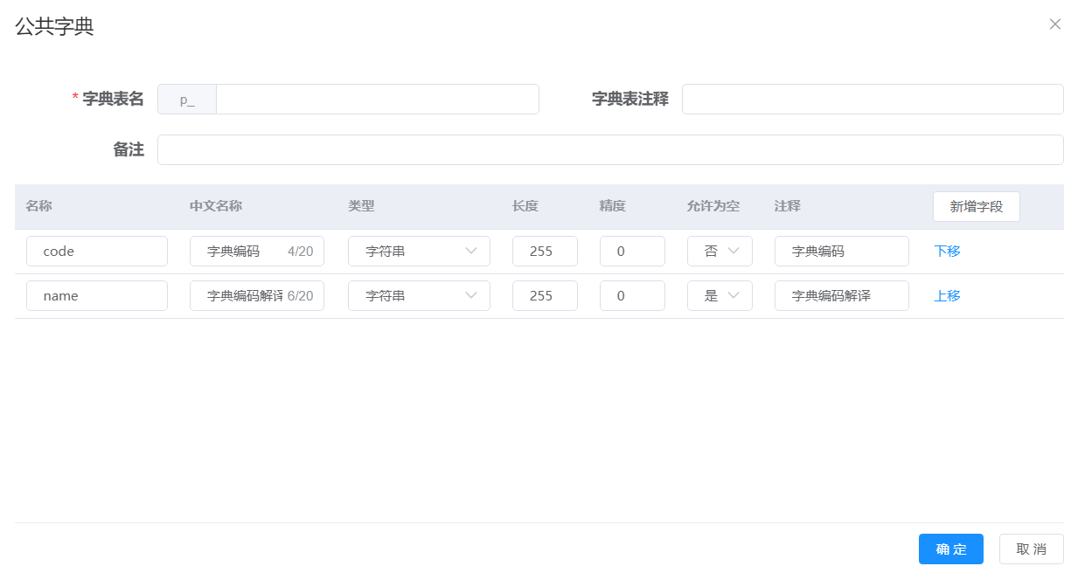
字典表列表会增加一条数据
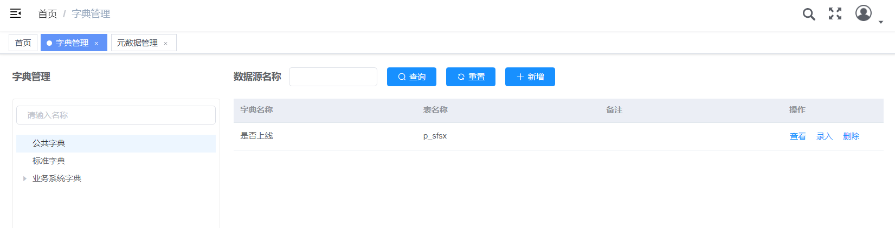
- 录入字典数据
点击列表操作列的【录入】按钮，在弹出的录入对话框中添加字典值，点击【保存】进行保存。
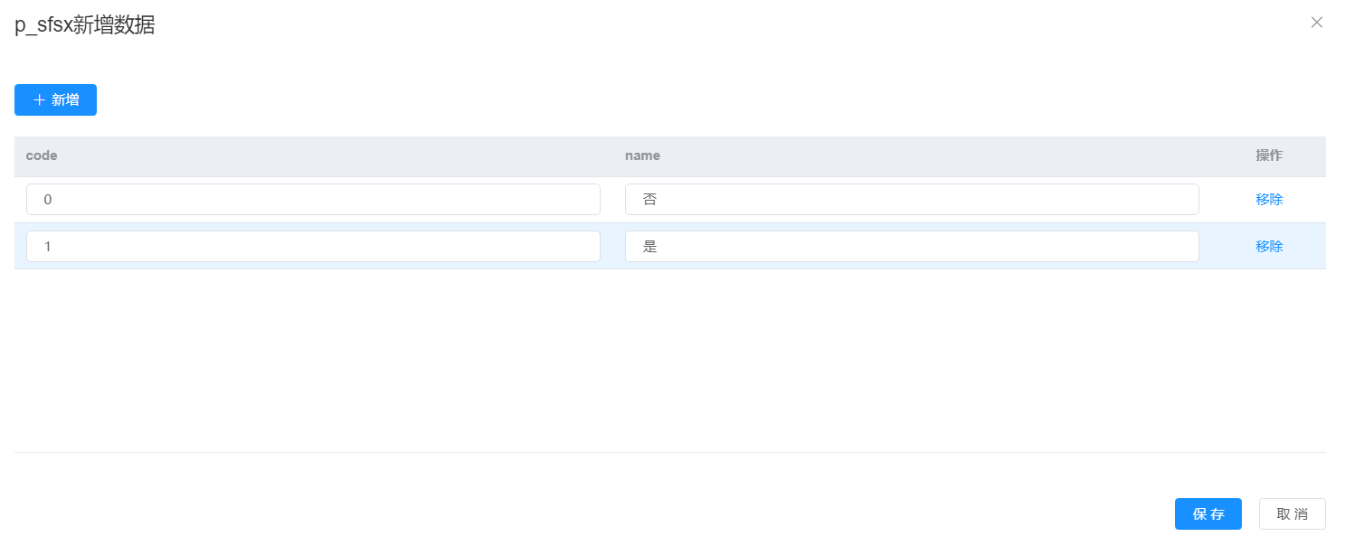
- 查看字典数据
点击列表操作列的【查看】按钮，在弹出的对话框中查看字典数据，也可对不正确的值进行删除。
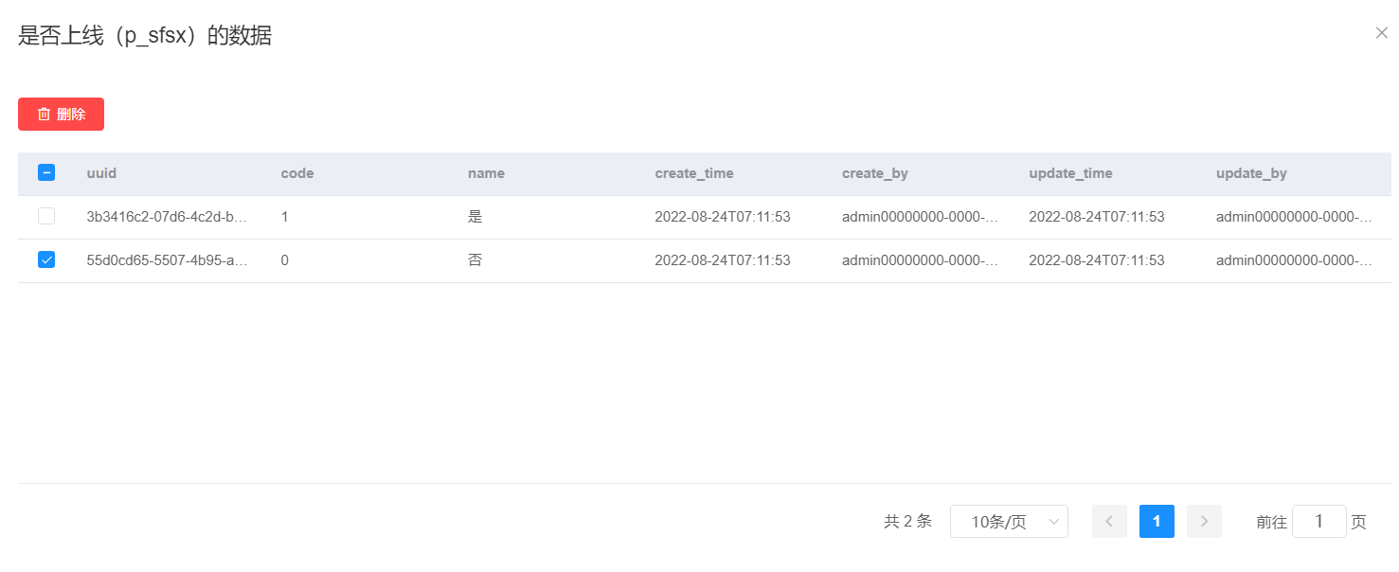
- 删除字典
点击列表操作列的【删除】按钮，系统确认是否要删除该条信息，确定删除即可。
- 标准字典
操作方法同公共字典
- 业务系统字典
在左侧树中选择业务系统字典，选择要添加字典的数据源，然后对选中的数据源进行字典表的增删改查、数据录入等操作。
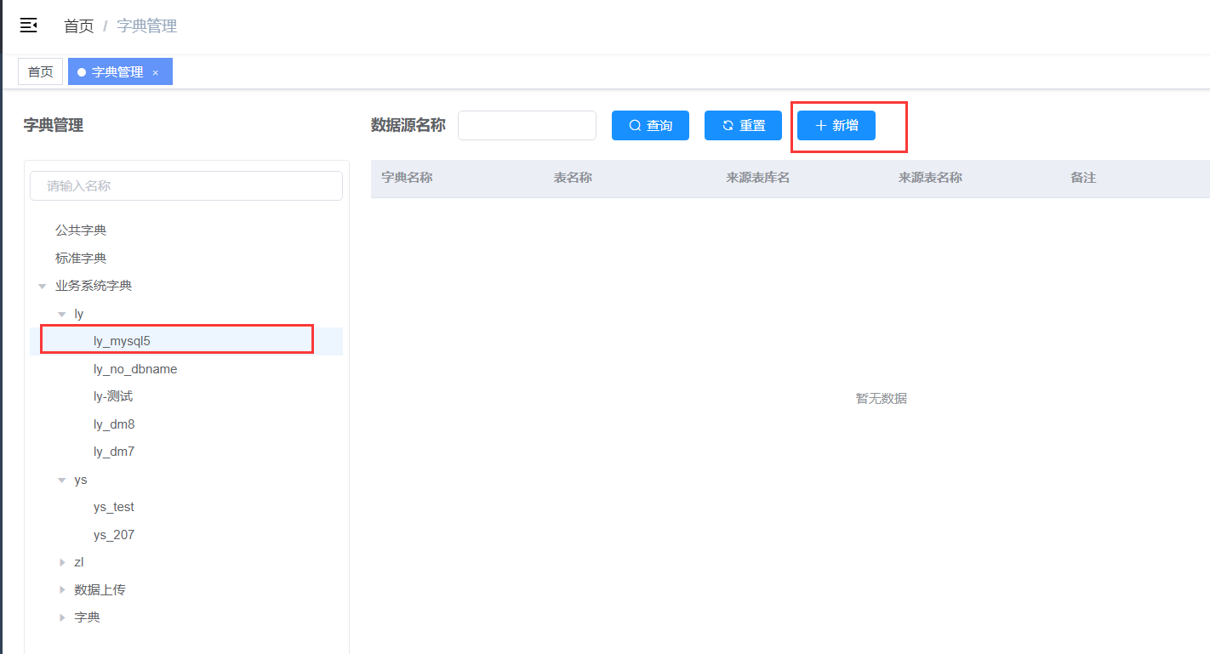
- 添加字典表
点击顶部【新增】按钮添加字典表，在弹出新增字典对话框中设置来源数据源、来源数据表、字典表名称、字典表注释、备注、字典表字段信息，点击【确定】进行保存。
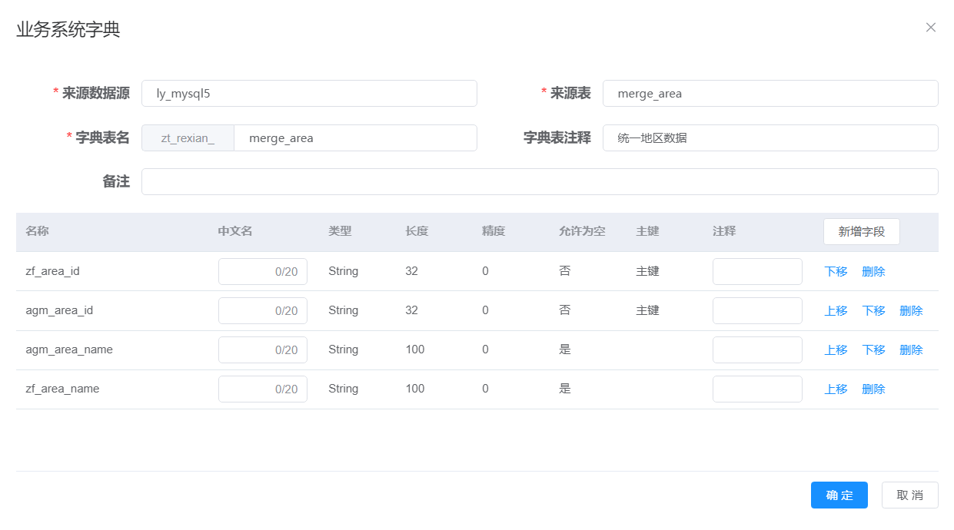
字典表列表会增加一条数据
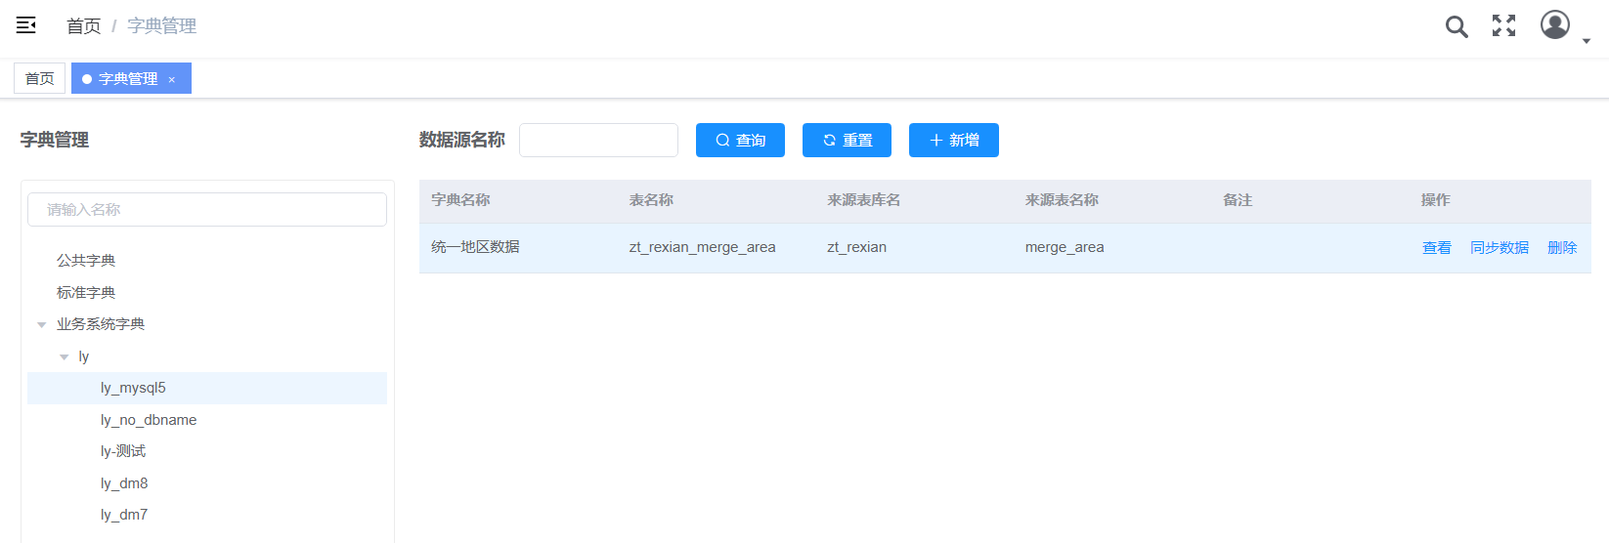
- 同步字典数据
点击列表操作列的【同步数据】按钮，字典数据就会从来源表同步到新建的字典表中。
- 查看字典数据
点击列表操作列的【查看】按钮，在弹出的对话框中查看字典数据。
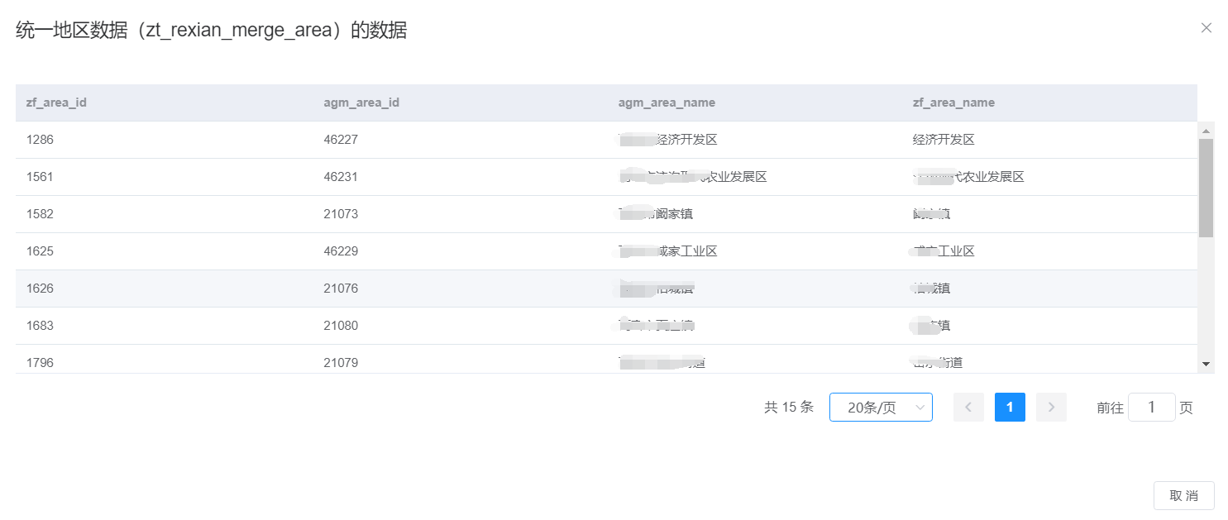
- 删除字典
点击列表操作列的【删除】按钮，系统确认是否要删除该条信息，确定删除即可。

4.5 数据归集
在统一登录平台，点击【数据归集】 模块，进入数据归集子系统。

4.5.1 数据上传
- 模板管理
模板管理用于管理未发布的模板，包含添加、修改、删除、发布模板。
- 添加上传模板
点击顶部【新增】按钮添加模板，弹出新增模板对话框，见下图：
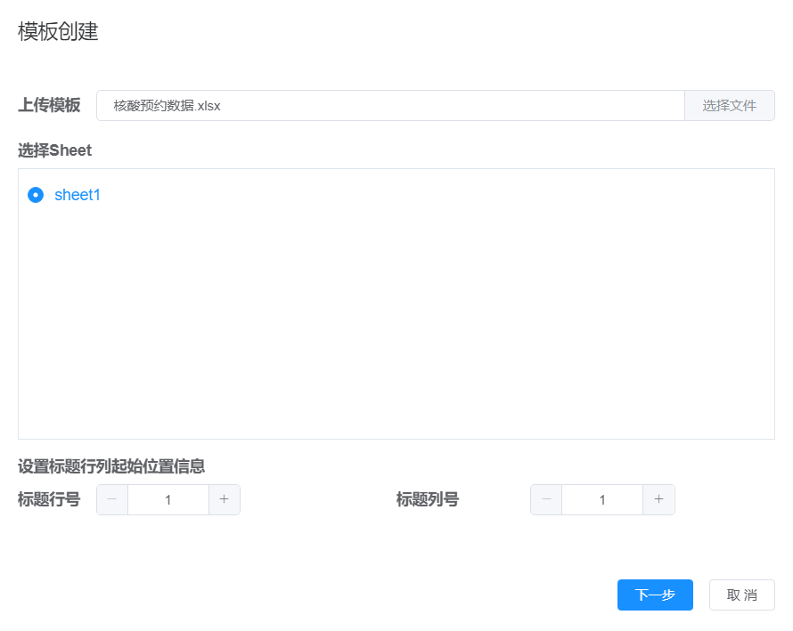
在弹出新增模板对话框中上传模板excel文件，设置sheet和模板标题行的起始行号、列号，点【下一步】，确认表结构页面
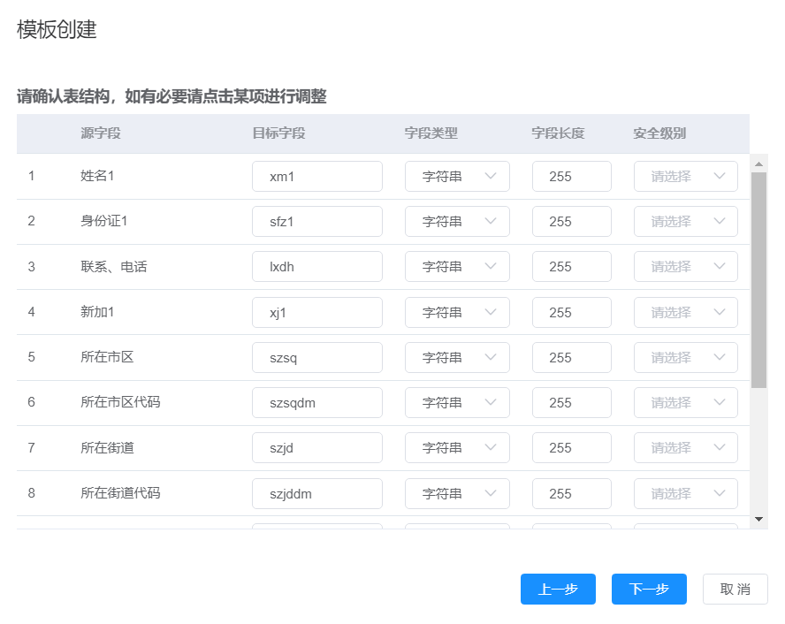
确认表结构包括目标字段名、字段类型、字段长度、安全级别。
- 目标字段名，系统默认将标题行的列信息按拼音首字母解析成对应的字段名，可按需修改；
注意：字段名不能重复、不能包含特殊字符并且不能以数字开头、不能包含uuid、log_id、create_by、del_flag、ht_data_create_time字段
- 字段类型，默认字段类型为字符串类型，为了提高数据保存和查询的效率，推荐按实际情况修改字段类型；
- 字段长度，默认字段长度是255，可按需修改，数据类型设置为整数、小数、日期类型时可忽略；
- 安全级别，按实际情况进行设置。
确认好表结构点击【下一步】设置模板基础信息。

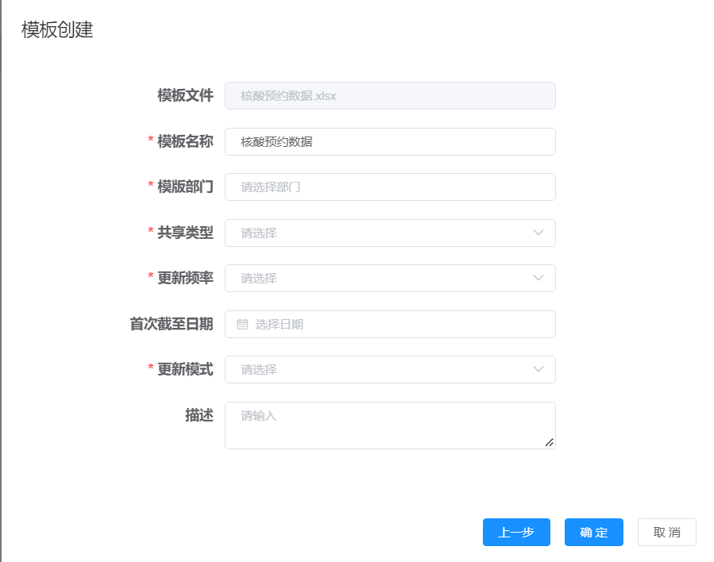
模板名称，默认为上传的模板文件的名称，可按实际情况进行填写；
模板部门，设置模板数据的来源部门；
共享类型，设置模板数据的共享类型，包含无条件共享、有条件共享、不予共享；
更新频率，设置模板数据的更新频率，即模板发布后要按什么频率进行数据上传，包含不定期、每日、每周、每月、每季、每半年、每年；
首次截止日期，对于部门用户，系统会按照更新频率定时生成上传任务，所以除更新频率为不定期之外的其他频率，需要设置首次截止日期，以次日期为首次任务截止日期；
更新模式，设置模板数据的更新模式，包含增量、全量。
- 增量更新，每次上传的数据都是这个周期内新增的数据（如：核酸检测预约数据，数据量大且包含增量字段，每次仅上传当日新增的预约数据）；
- 全量更新，每次上传的数据是该模板数据的全量数据（如：核酸检测机构数据，数据变动比较少，每次上传所有的机构信息）；
描述，填写模板的描述信息。
填写完模板相关信息，点击【确定】保存模板，会在模板列表增加一条草稿状态的模板信息。
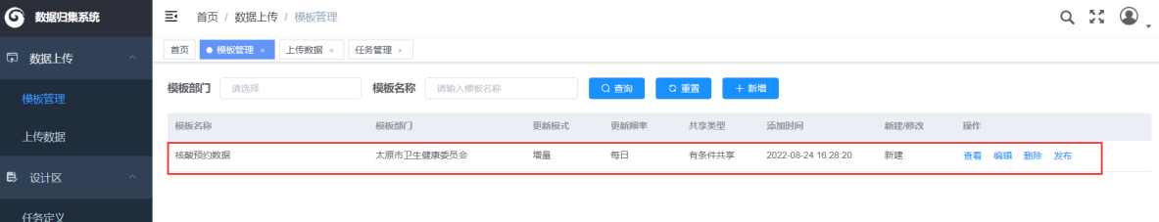
- 编辑上传模板
点击列表操作列的【修改】按钮，在弹出模板编辑对话框，见下图
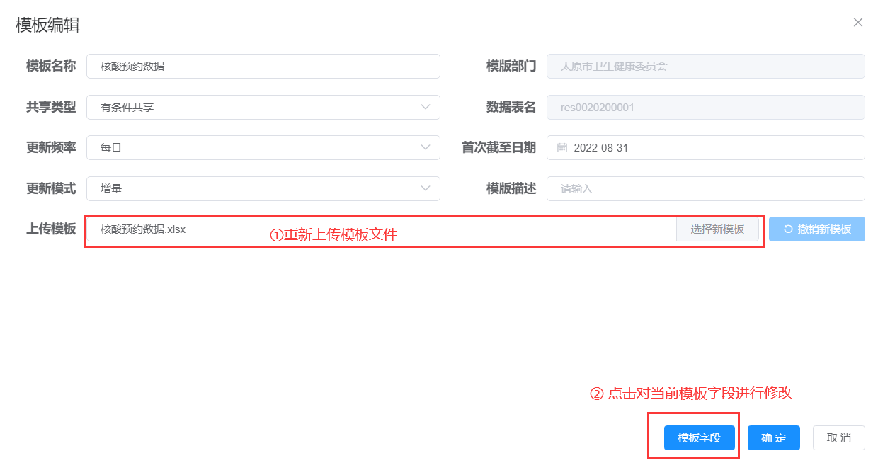
- 模板基础信息包含模板名称、共享类型、更新频率、更新模式、模板描述信息进行修改；
- 模板字段信息修改，支持两种方式进行修改
- 重新上传模板文件：同上传模板一样设置sheet和标题行列起始位置
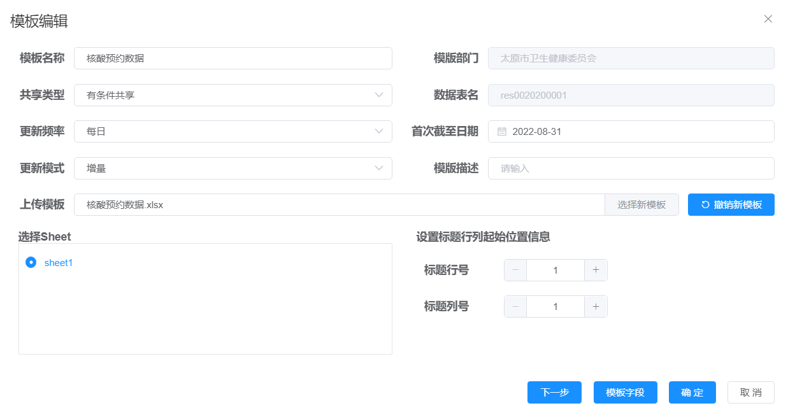
如果此次修改是对已发布模板进行修改，新字段需要对应原模板字段；如果是对草稿模板进行修改，原模板字段对应可忽略。
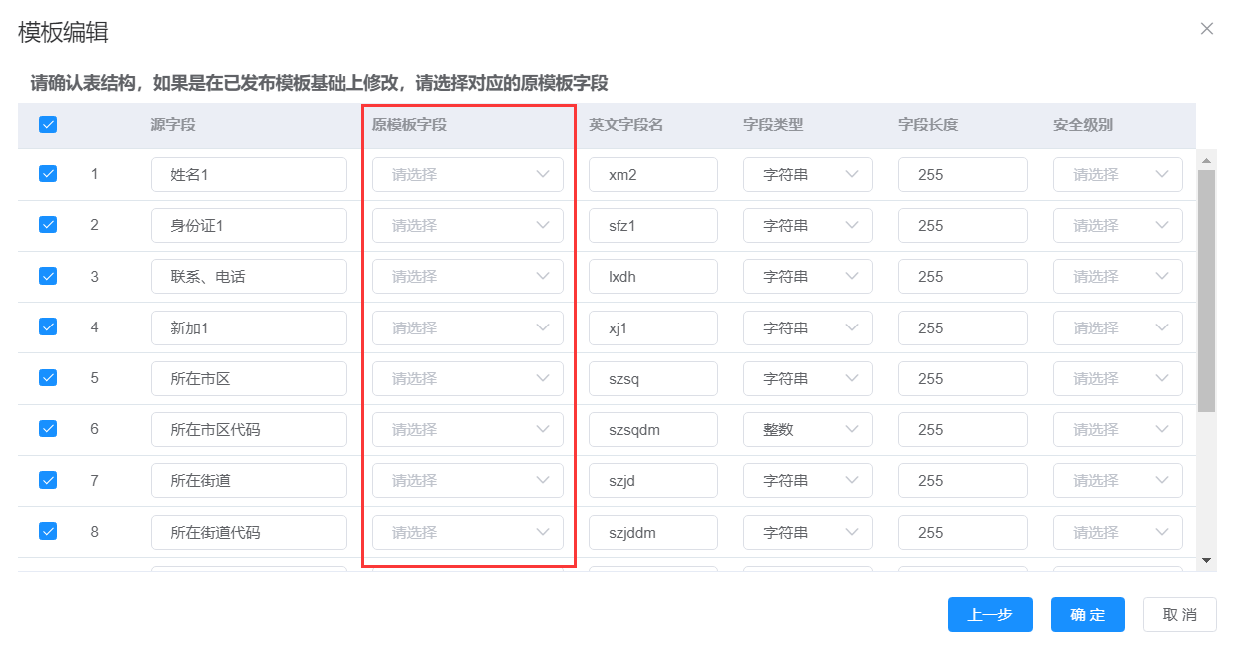

- 在当前模板字段基础上修改：
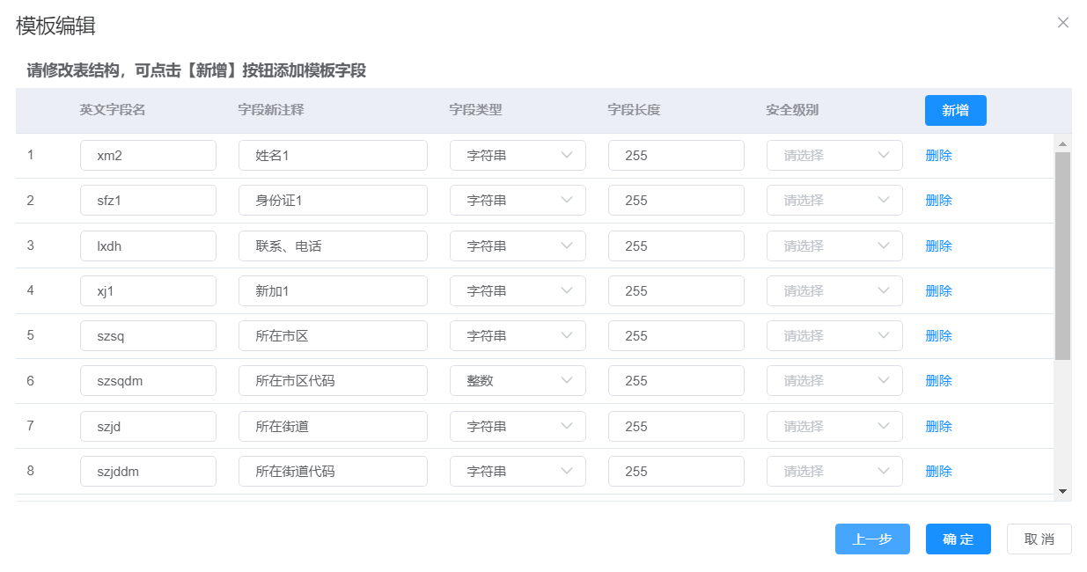
可以对字段进行目标字段名、字段类型、字段长度、安全级别修改，也可以删除字段和添加字段。
修改完成，点击【确定】进行保存。

- 删除模板
点击列表操作列的【删除】按钮，系统确认是否要删除该条信息，确定删除即可。
- 模板发布
点击列表操作列的【发布】按钮，弹出确认发布对话框，点击【确定】进行发布。
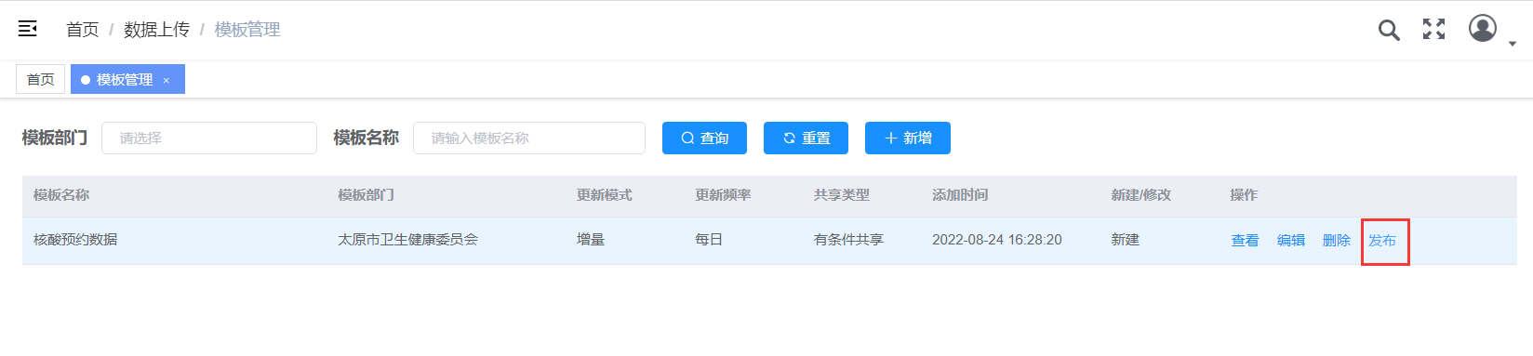
发布后的模板就会出现在【上传数据】的模板列表中，并可以在上传数据的模板列表中进行数据上传，具体步骤见下。
- 上传数据
上传数据管理已发布的模板，模板数据上传、查看上传记录、查看数据、修改已发布模板等功能。
- 同步元数据
模板发布的时候系统会为模板对应实体表同步元数据，如果发布时元数据同步失败，为了后续数据处理任务能正常创建和执行，需要重新同步元数据。
点击列表操作列的【同步元数据】按钮进行重新同步元数据。
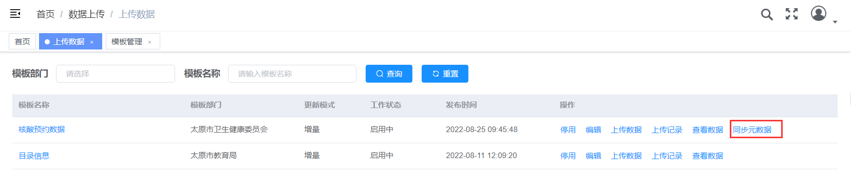
- 上传数据
点击列表操作列的【上传数据】按钮，弹出数据导入对话框，选择数据文件，设置sheet、标题行行列号、数据行起始行列号，点击【开始】进行上传。
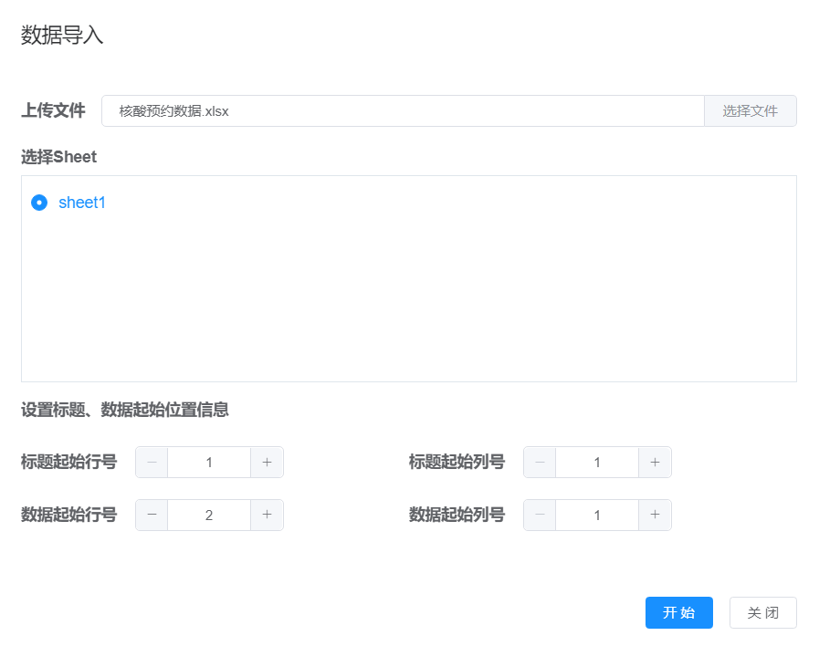
数据上传会在后台进行，数据上传结果可以在【上传记录】中查看，步骤见下。
- 查看上传记录
点击列表操作列的【上传记录】按钮，弹出上传记录页面，分页显示该模板的数据上传记录，包含上传时间、上传状态、上传数量、数据状态。
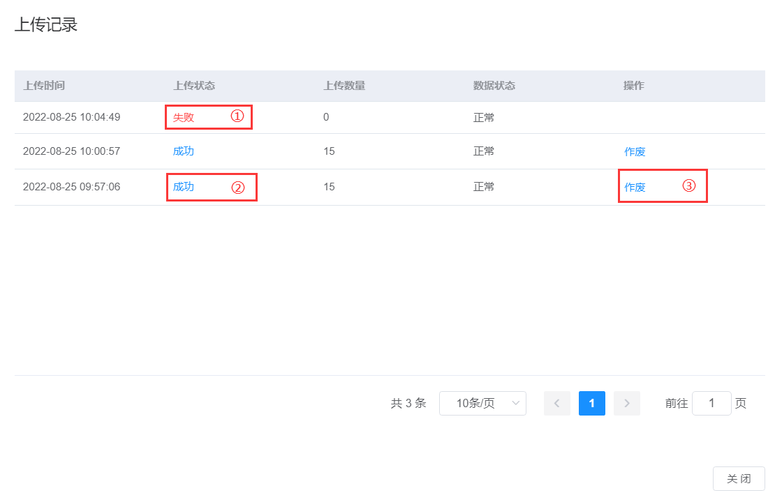
上图红框分别标示①查看上传错误数据、②查看上传数据、③作废本次上传数据。
①查看上传错误数据，点击上传状态中的【失败】，查看上传失败的错误数据情况，记录哪行哪列的数据格式不对，可根据错误情况修改excel中的数据后重新上传。
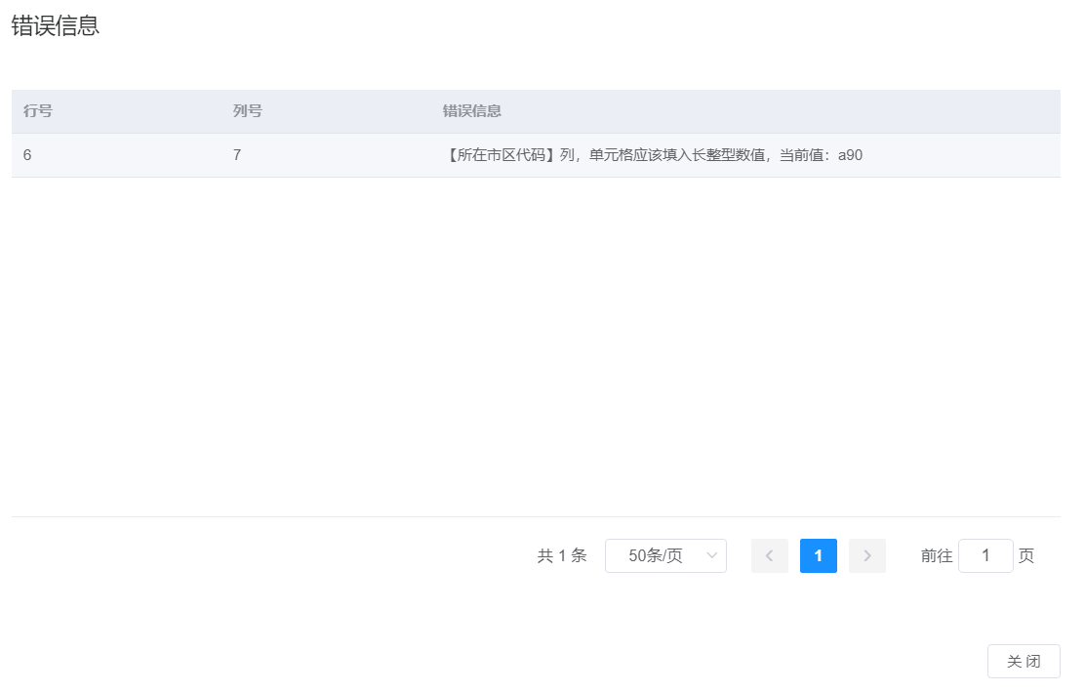
②查看上传数据，点击上传状态中的【成功】，查看本次上传的数据
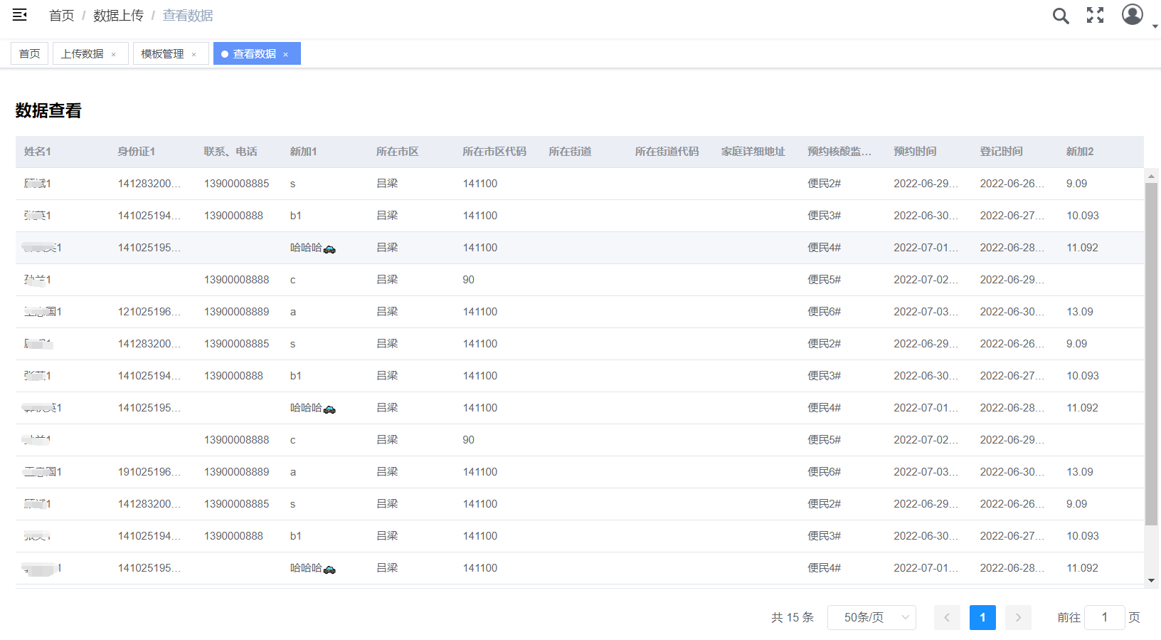
③作废本次上传数据，点击右侧操作按钮【作废】，提示是否确认作废，点【确定】进行作废
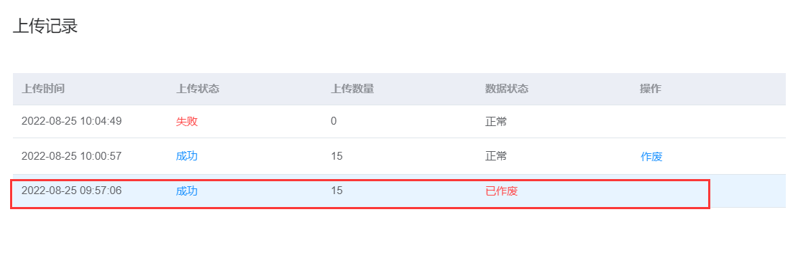
- 查看上传数据
点击列表操作列的【查看数据】按钮，进行数据查看
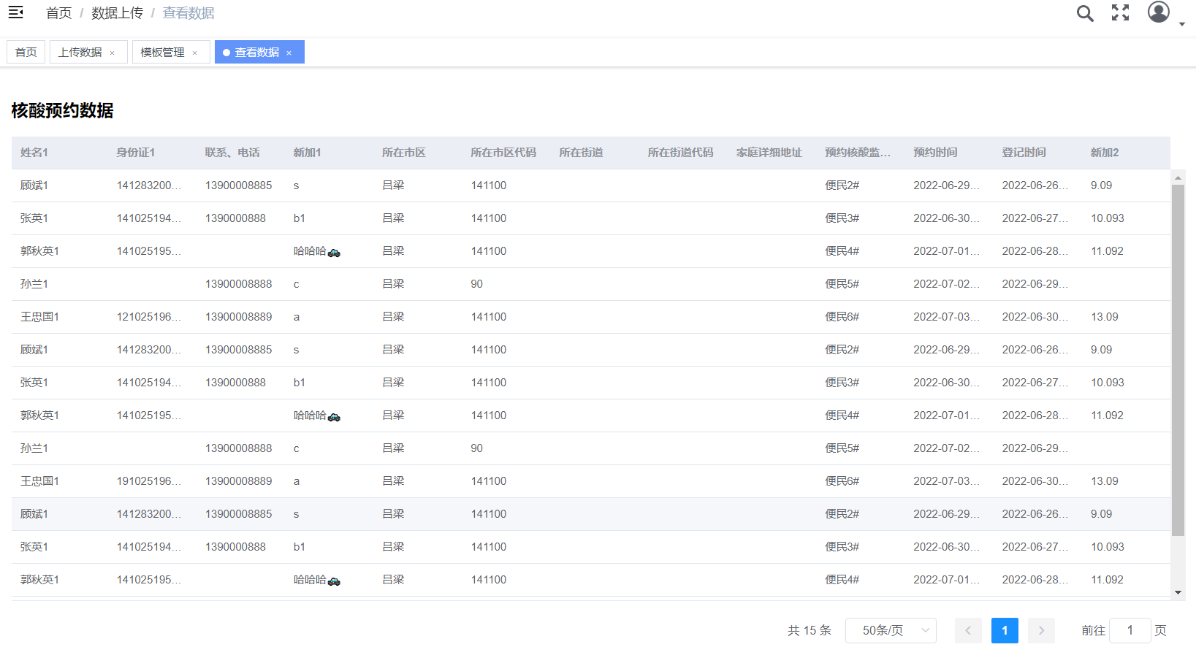
- 编辑模板
点击列表操作列的【编辑】按钮，进入模板编辑页面，操作步骤见模板管理-编辑模板。
对已经发布的模板进行修改，需要注意：
原模板字段不能删除
原模板已经上传过数据的情况下，不支持字段类型修改，只支持字符串类型字段增加字段长度修改。
- 停用/启用模板
点击列表操作列的【停用/启用】按钮，模板停用后，不能进行数据上传，只能查看模板相关信息。

4.5.2 设计区-任务定义
- 添加任务
点击顶部【新增】按钮选择【Kettle任务】进入新增kettle任务页面，
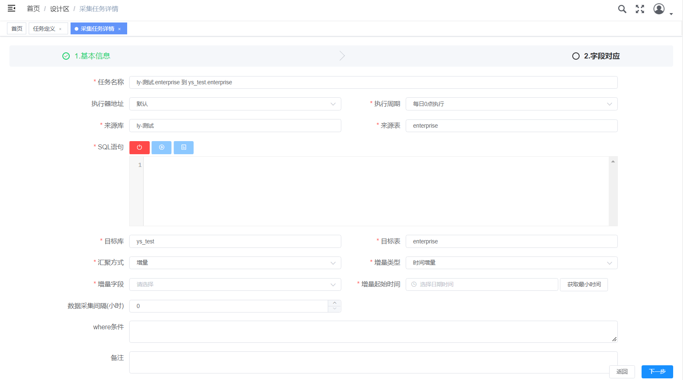
任务名称，填写任务名称，在设置完来源库表和目标库表后，系统会自动生成【来源库.来源表 到 目标库.目标表】格式的任务，也可自行填写；
执行器地址，选择该任务执行时使用的执行器地址，实际情况中若来源表只有指定执行器可访问时，这里的执行器地址设置为可访问来源表的执行器，一般设置默认即可；
执行器在任务调度系统中注册管理，执行地址具体情况可在任务调度系统中查看。
执行周期，选择任务发布后的执行周期，即该任务以什么频率自动执行（在【执行周期管理】中维护）；
数据来源信息，包括来源库、来源表、sql语句信息，来源表和sql语句是互斥的，只能选择一个；
sql语句目前只支持mysql、oracle、达梦、gbase8s等关系型数据库。
数据去向信息，包括目标库、目标表信息；
数据汇聚方式，支持全量、增量两种方式，
- 全量汇聚，每次执行归集任务都会将来源表的全量数据同步到目标表；
- 增量汇聚，按设置的增量方式每次执行汇聚任务只将符合条件的增量数据同步到目标表，增量类型包含时间增量、主键自增、快照对比。
- 时间增量：每次执行归集任务，按指定增量字段获取从增量起始时间到任务执行时间内的数据。
增量字段，在来源表中选择一个时间类型的字段；
增量起始时间，可点击【获取最小时间】获取当前来源表中增量字段的最小时间，也可以自定义；
任务执行获取增量字段在起始时间到执行时间的数据，本次任务执行成功后会将本次任务执行时间设置为下次任务的起始时间，以此类推；
数据采集间隔时间，默认为0（表示一次获取不做分段处理），当来源库数据库性能或者网络不好的时候，会导致归集任务执行失败（如连接超时等），可设置数据采集间隔时间来分段采集。
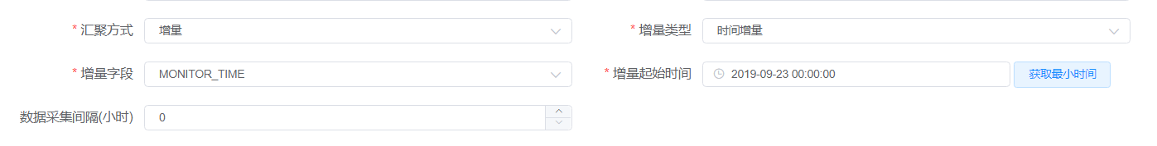
- 主键自增
增量字段，在来源表中选择一个整型自增类型的字段；
增量起始id，当前来源表中增量字段的最小值，默认为0，也可以自定义；
单次最大执行条数，默认为0（表示一次获取不做分段处理），当来源库数据库性能或者网络不好的时候，会导致归集任务执行失败（如连接超时等），可设置单次最大执行条数来分段采集。
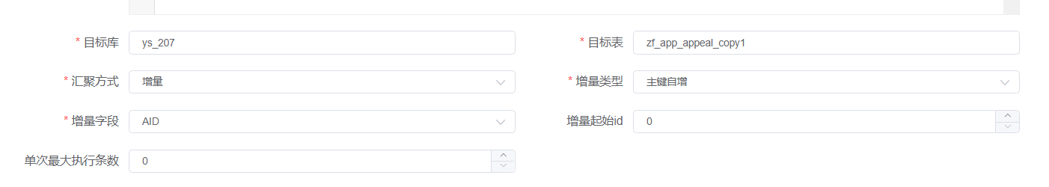
- 快照对比
如果来源表没有主键的时候，可选择快照比对进行增量采集，性能低
where条件，可按sql语法添加过滤条件，不用再写where;
设置完这些信息，点击【下一步】进行字段对应
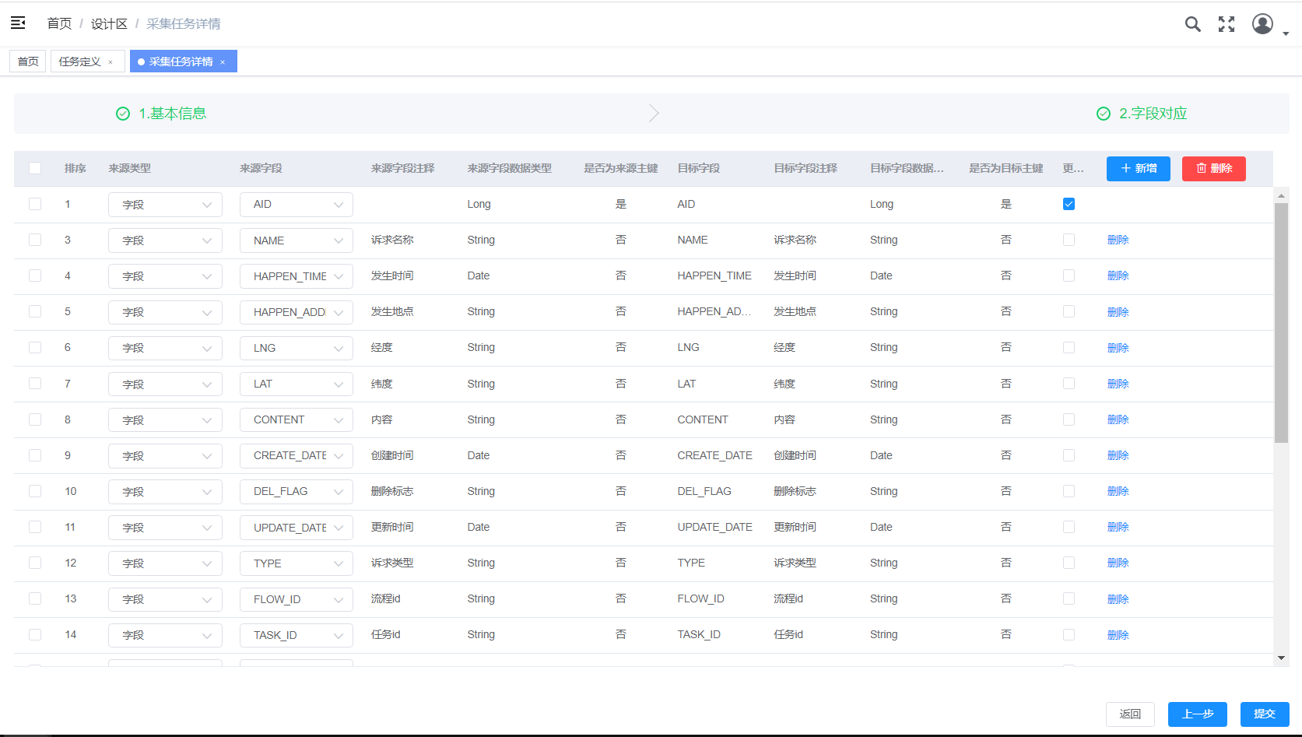
字段对应页面列出了目标表的所有字段，需要将来源表的字段与目标表字段进行映射，
来源类型包含字段对应、系统变量对应、自定义常量对应。系统默认会按照来源表和目标表中同名字段进行对应，如果目标表字段来源表字段对应不上还支持设置系统变量对应和自定义常量对应。
字段对应，表示归集任务执行时会将设置的来源字段的值保存到对应目标字段中，可自行修改，修改时要注意字段类型。
系统变量对应，表示归集任务执行时会将设置的系统变量值保存到对应目标字段中，修改时要注意字段类型（系统变量在【系统变量管理】中维护）。
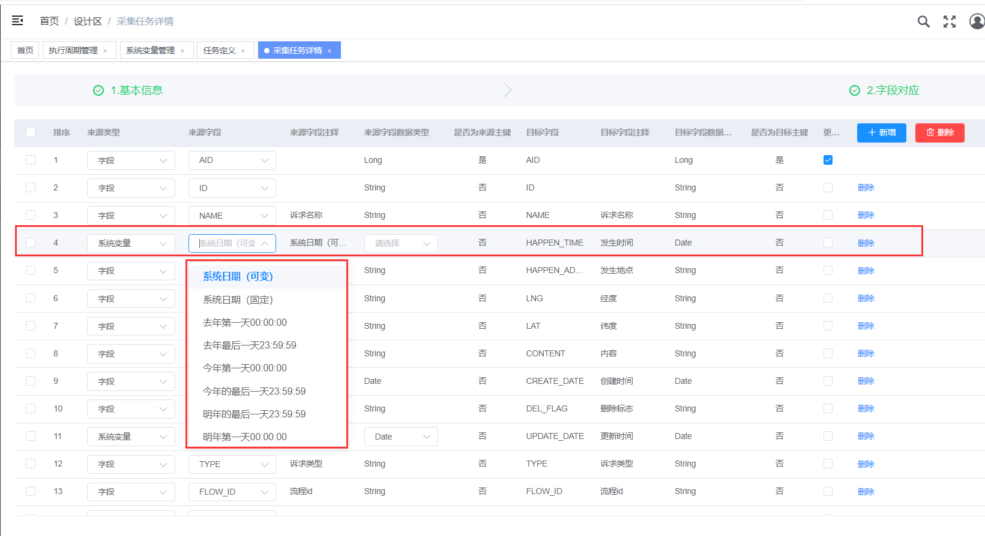
自定义常量对应，表示归集任务执行时会将设置的自定义常量值保存到对应目标字段中，修改时要注意字段类型。
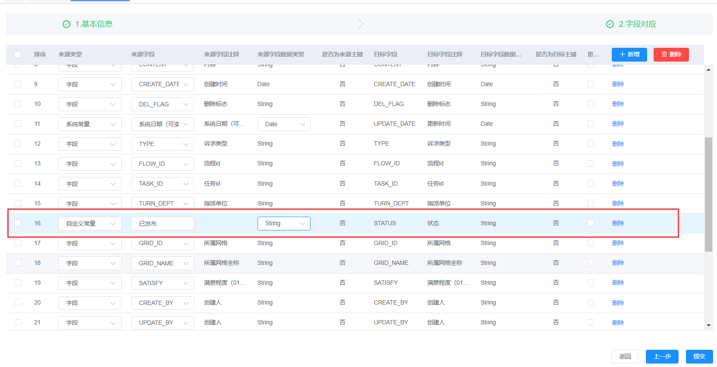
字段删除：对于不需要进行归集的目标字段或者来源表对应不上的目标字段，可以点击【删除】按钮进行删除。注意：目标表的更新关键字段不可删除。
设置完成点击【确定】进行保存，会在任务定义列表新增一条生成状态为生成中任务。
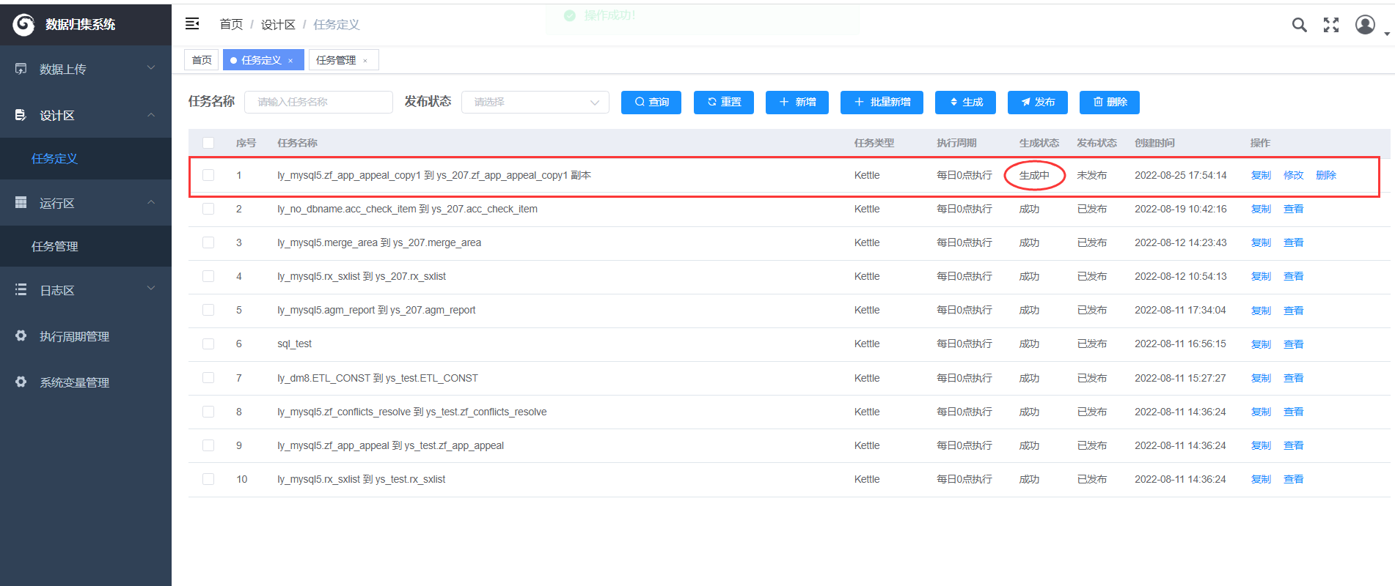
任务生成通常在很短的时间即可生成，可点击顶部【查询】按钮刷新列表查看生成状态。
- 批量添加任务
点击顶部【批量新增】按钮进入批量新增任务页面，
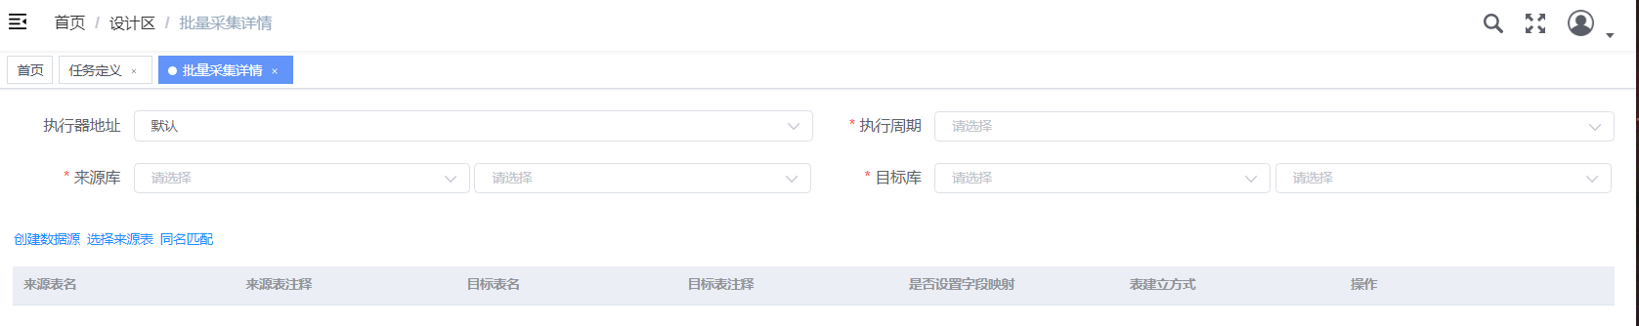
- 执行器地址、执行周期同新增单任务；
- 来源库，选择来源库分类和数据源，如果来源库元数据没有录入可以点击【创建数据源】进行创建；
- 目标库，选择目标库分类和数据源，如果目标库元数据没有录入可以点击【创建数据源】进行创建；
- 设置来源表，点击【选择来源表】按钮，弹出来源表列表，
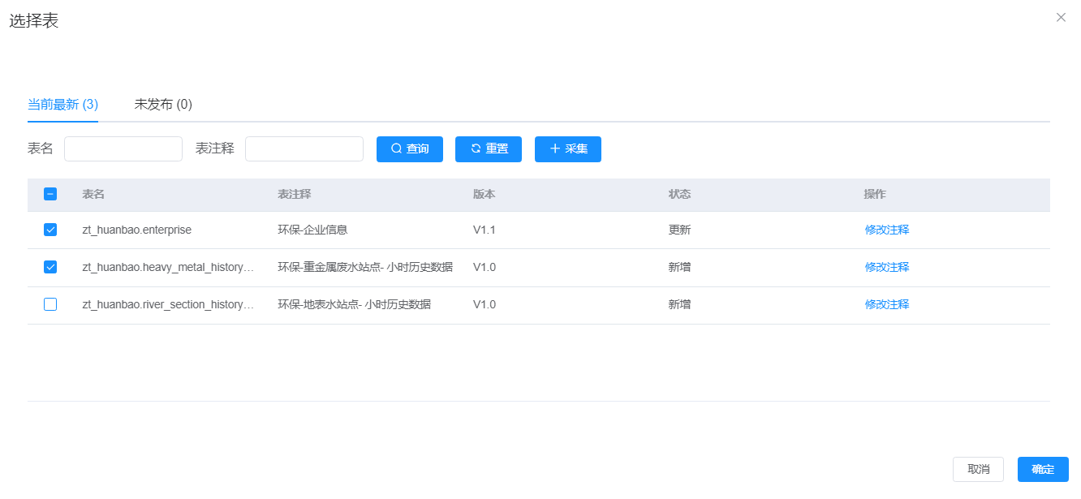
选择来源表，点击【确定】，选择的表会添加到批量新增页面列表中
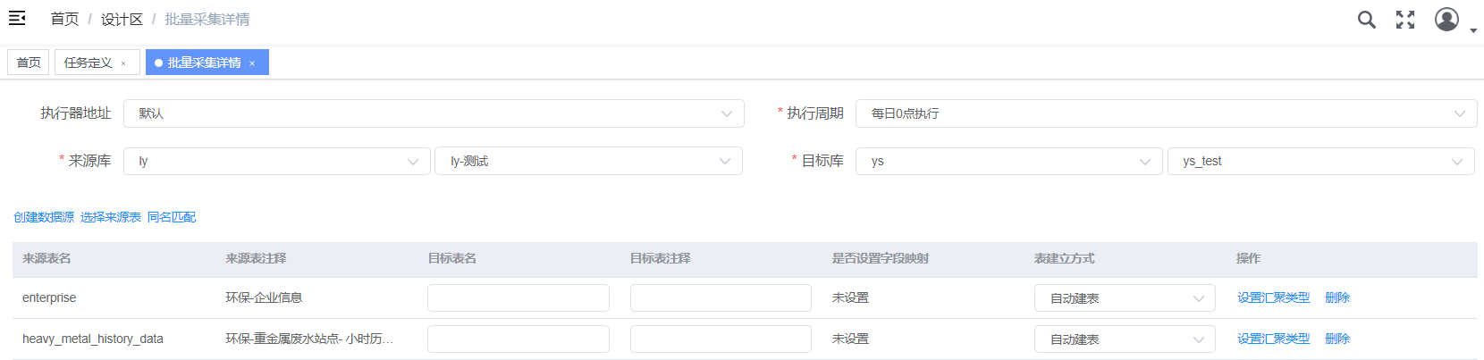
- 设置目标表，设置目标表有两种方式，使用已有表和自动创建。
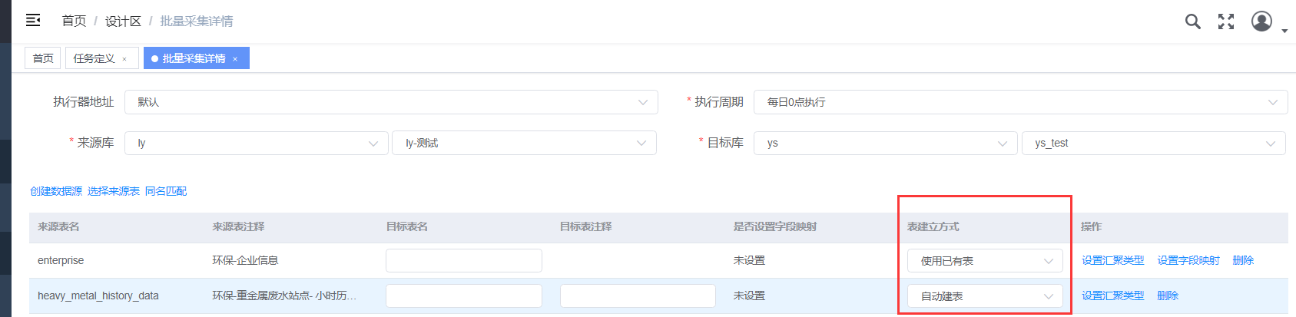
- 使用已有表，需要选择目标表、设置字段映射（方法同单表任务字段映射）
【同名匹配】，自动匹配与来源表同名的目标表
点击目标表名输入框，弹出目标库的表列表，手动选择
- 自动建表，需要填写目标表名和表注释，系统会按照来源表信息创建目标表
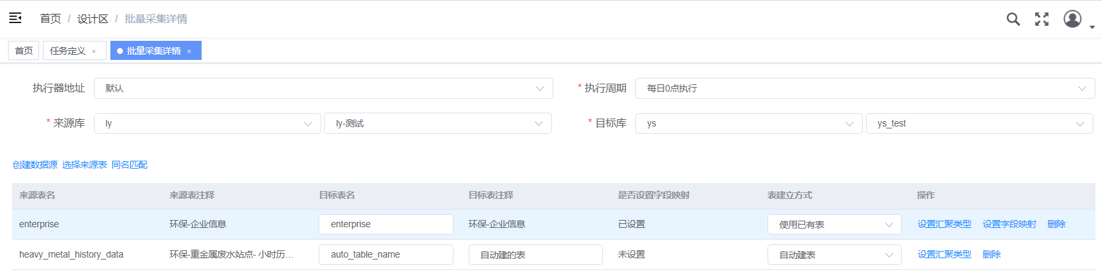
- 设置汇聚类型，逐个设置方法同单表任务汇聚类型
- 点击【提交】进行保存，会在任务定义列表新增对应任务。
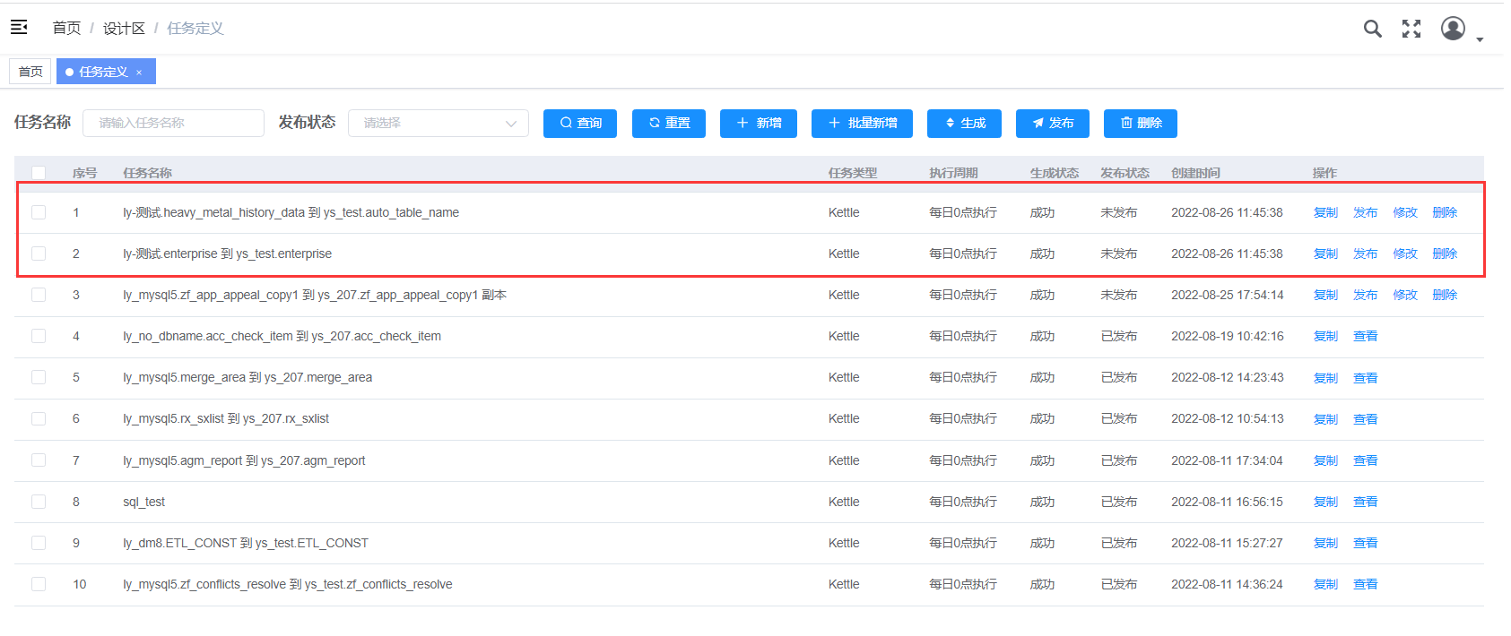
- 生成任务
选中生成失败或者需要重新生成的任务，点击顶部【生成】按钮即可，可点击顶部【查询】按钮刷新列表查看生成状态。
- 编辑任务
点击列表操作列的【修改】按钮，在编辑页面修改对应信息（方法同任务定义），点击【确定】进行保存。
- 删除任务
点击列表操作列的【删除】按钮，系统确认是否要删除该条信息，确定删除即可。
- 复制任务
点击列表操作列的【复制】按钮，会对选中任务进行复制生成一条新的任务。
- 发布任务
点击列表操作列的【发布】按钮发布本条任务，也可以选择任务序号前面的复选框，点击顶部【发布】按钮批量发布选中任务。发布后的任务可到运行区-任务管理进行执行。

4.5.3 运行区-任务管理
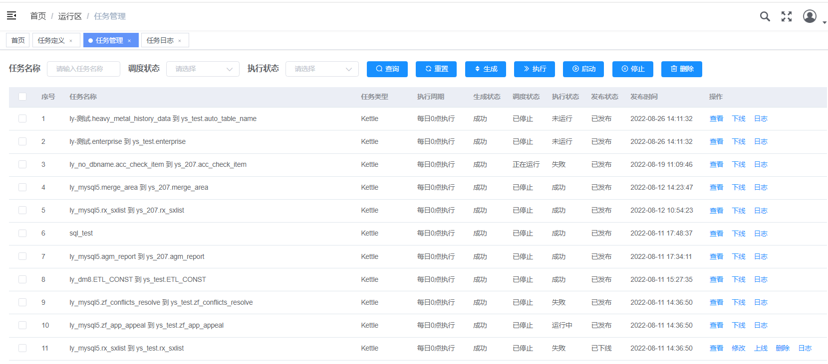
- 执行任务
选中想要执行的任务，点击顶部【执行】按钮，会对选中任务进行执行。
- 查看任务日志
点击列表操作列的【日志】按钮，进入日志任务执行日志页面，以列表形式显示选中任务的执行记录，包含任务采集数据量、新增数据量、更新数据量、任务开始执行时间、任务结束执行时间、任务执行状态。
更详细的任务日志，去任务调度系统查看。
- 生成任务
选中生成失败或者需要重新生成的任务，点击顶部【生成】按钮即可，可点击顶部【查询】按钮刷新列表查看生成状态。
- 启动任务、停止任务
点击列表中调度状态为已停止状态任务前面的复选框，点击顶部【启动】按钮启动任务，任务启动后会按照任务定义时设置的执行频率，自动执行任务。
点击列表中调度状态为正在运行状态任务前面的复选框，点击顶部【停止】按钮停止任务，任务停止后将不会自动执行任务。
- 下线任务
点击列表操作列的【下线】按钮，对选中任务进行下线操作，下线后可以对任务进行修改。
- 修改任务
点击列表操作列的【修改】按钮，在编辑页面修改对应信息（方法同任务定义），点击【确定】进行保存。
- 删除任务
点击列表操作列的【删除】按钮，系统确认是否要删除该条信息，确定删除即可。
- 上线任务
点击列表操作列的【上线】按钮，对选中任务进行上线操作。

4.5.4 运行区-自定义任务
对于系统现有功能无法实现的归集场景，可以使用开源工具kettle画图实现，通过自定义任务对这些进行管理。
注意：创建自定义任务需要先在kettle资源库中创建CollCustom目录，方法参见
Kettle安装与配置中6.在资源库中增加自定义任务相关目录
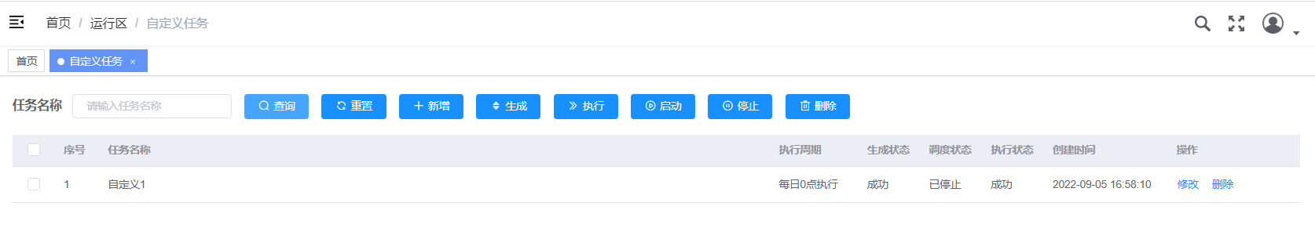
- 添加任务
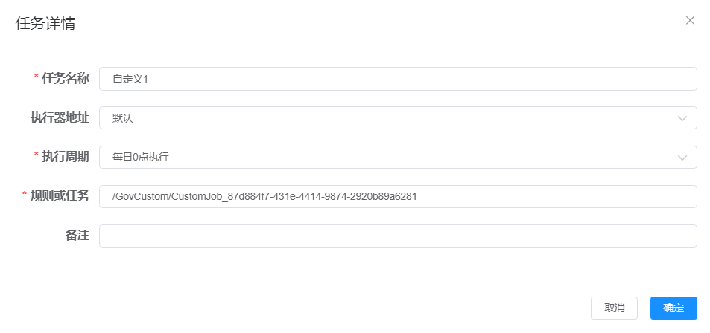

- 执行任务
选中想要执行的任务，点击顶部【执行】按钮，会对选中任务进行执行。
- 生成任务
选中生成失败或者需要重新生成的任务，点击顶部【生成】按钮即可，可点击顶部【查询】按钮刷新列表查看生成状态。
- 启动任务、停止任务
点击列表中调度状态为已停止状态任务前面的复选框，点击顶部【启动】按钮启动任务，任务启动后会按照任务定义时设置的执行频率，自动执行任务。
点击列表中调度状态为正在运行状态任务前面的复选框，点击顶部【停止】按钮停止任务，任务停止后将不会自动执行任务。
- 修改任务
点击列表操作列的【修改】按钮，在编辑页面修改对应信息，点击【确定】进行保存。
- 删除任务
点击列表操作列的【删除】按钮，系统确认是否要删除该条信息，确定删除即可。

4.5.5 日志区-任务日志
任务日志页面，以列表形式显示任务的执行记录，包含任务名称、采集数据量、新增数据量、更新数据量、任务开始执行时间、任务结束执行时间、任务执行状态。
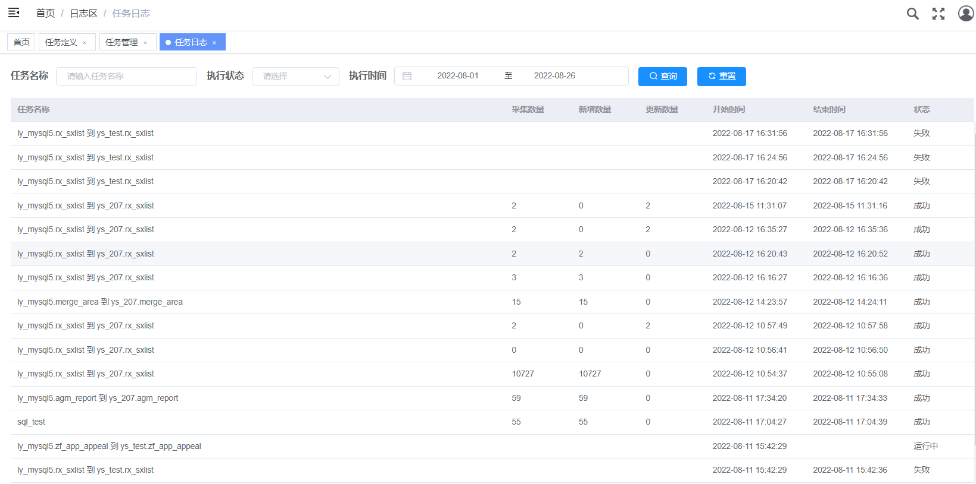

4.5.6 执行周期管理
执行周期管理对任务定时执行的周期进行管理，支持在线生成cron表达式。
- 添加执行周期
点击顶部【新增】按钮添加执行周期，在弹出新增执行周期对话框中设置执行周期名称、cron表达式、说明，点击【确定】进行保存。
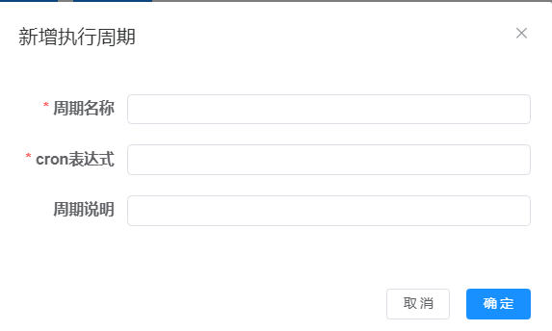

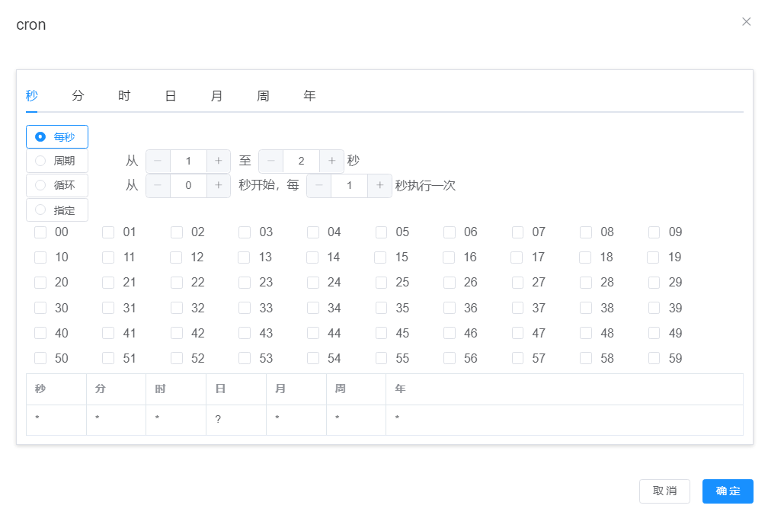
- 编辑执行周期
点击列表操作列的【修改】按钮，在弹出编辑执行周期对话框中修改执行周期名称、cron表达式、说明，点击【确定】进行保存。
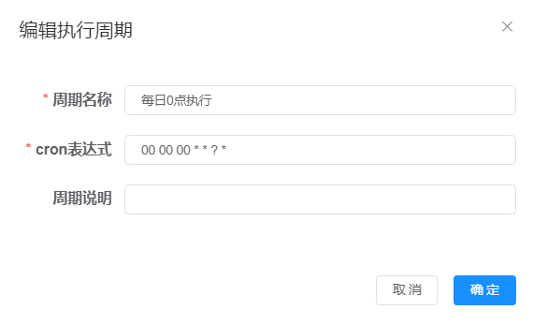
- 删除执行周期
点击列表操作列的【删除】按钮，系统确认是否要删除该条信息，确定删除即可。
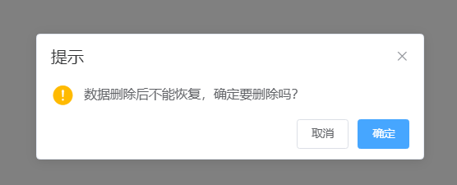

4.5.7 系统变量管理
- 添加系统变量
点击顶部【新增】按钮添加系统变量，在弹出新增系统变量对话框中设置排序、名称、ETL表达式、备注信息，点击【确定】进行保存。
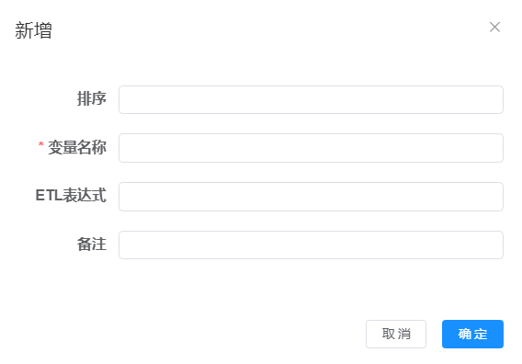
- 编辑系统变量
点击列表操作列的【修改】按钮，在弹出编辑系统变量对话框中设置排序、名称、ETL表达式、备注信息，点击【确定】进行保存。
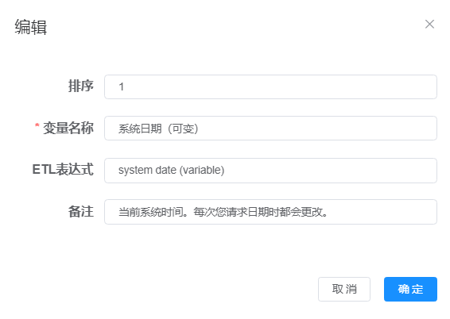
- 删除系统变量
点击列表操作列的【删除】按钮，系统确认是否要删除该条信息，确定删除即可。

4.6 数据清洗
在统一登录平台，点击【数据清洗】 模块，进入数据清洗子系统。

4.6.1 设计区-任务定义
- 添加任务
点击顶部【新增】按钮进入新增任务页面，如下图
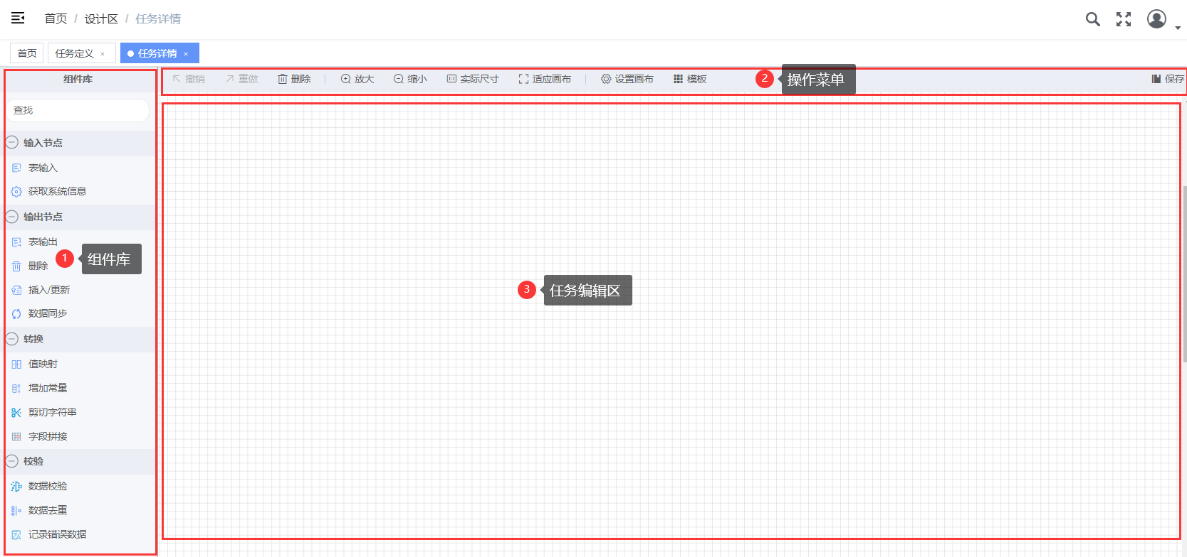
- 组件库，左侧组件库区域展示所有组件，可以选取所需组件，拖拽到③任务编辑区；
- 输入-表输入组件
表输入组件用于从数据表进行数据的抽取，作为后续组件的数据来源，它是单向组件，只能与其他组件的输入端进行连接。
选择来源表，选择数据源、来源表、选择来源表字段，选择好以后下方sql语句输入框自动按照选择好的来源表和字段生成sql语句，
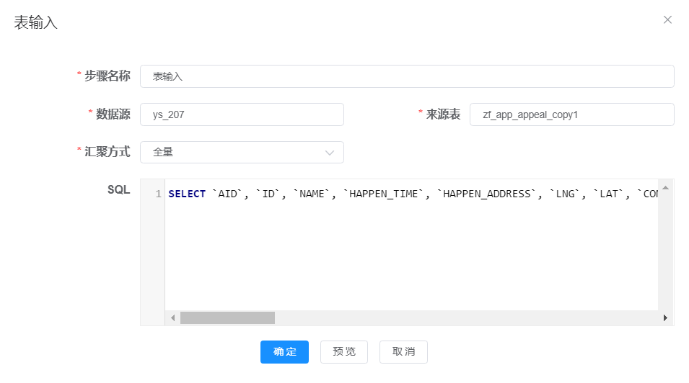
可点击【预览】按钮进行数据预览。
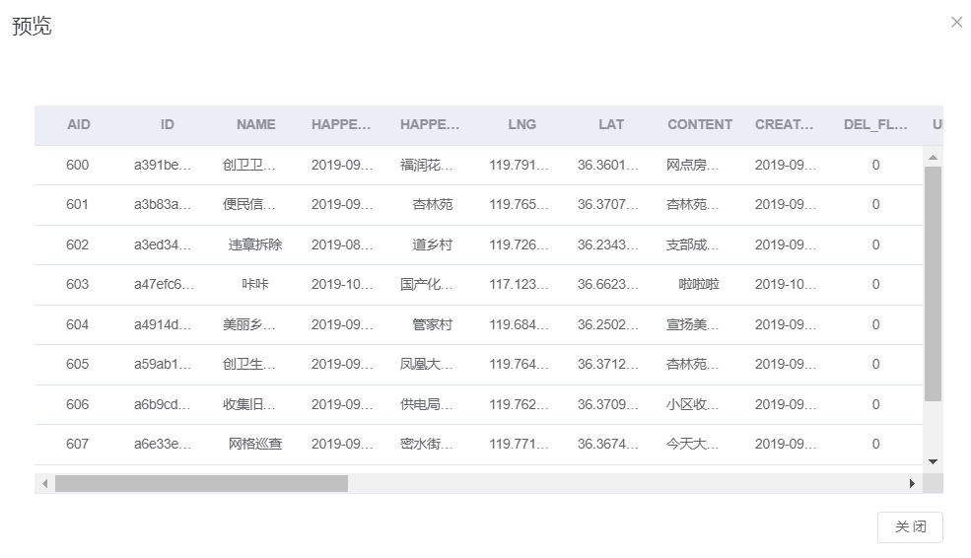
汇聚方式，用于设置数据更新策略，从输入端提取全量或基于增量更新策略提取新增数据，提供给下游。增量更新策略包含时间增量和主键自增两种，使用方法同归集任务的汇聚方式。
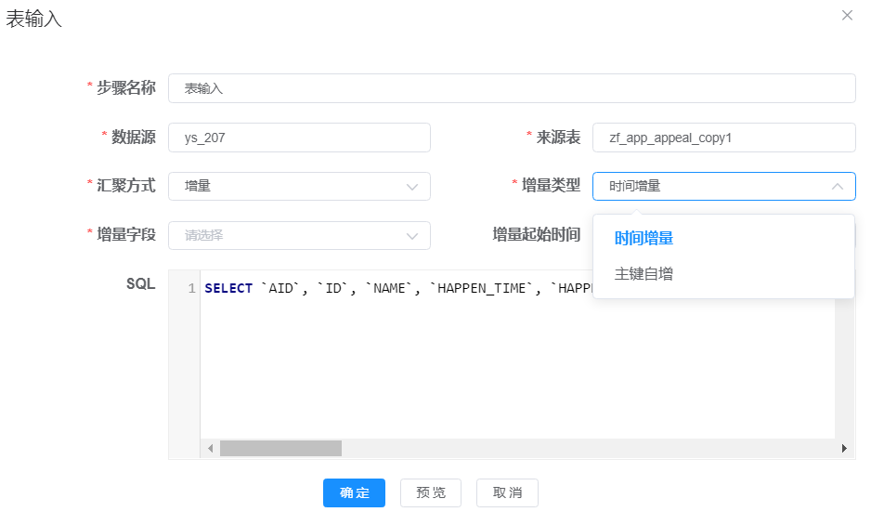
对于上传数据的数据表，系统会按照创建上传模板时设置的更新模式，自动设置好汇聚方式，如下图
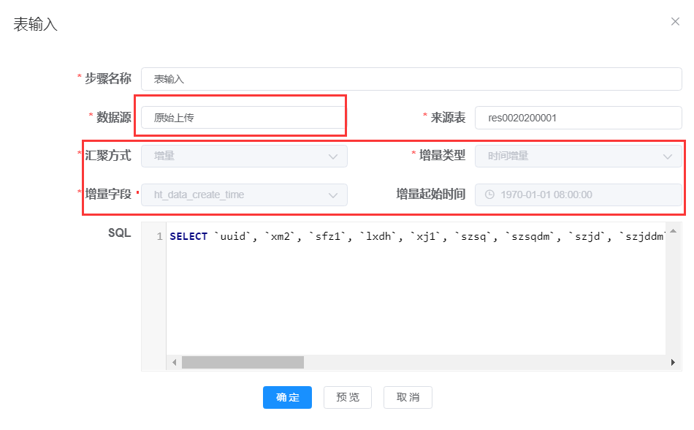
注意：对于上传模板设置为全量更新的时候，最终数据输出的节点需要选择表输出且要勾选【清空表】。
- 输入-获取系统信息
获取系统信息组件用于在前置组件源数据基础上增加系统信息字段。
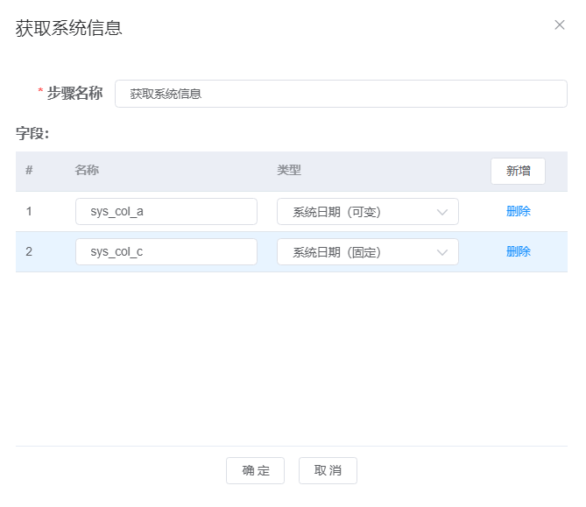
点击【新增】按钮，添加一条系统信息，设置要增加的系统信息字段的字段名称、字段类型；点击【删除】删除选中信息。
- 输出-表输出
表输出组件用于将前置组件获取到的数据结果集，加载到目标表中。
选择目标表，
【清空表】，表示将数据加载到目标表之前会进行清空表操作；
【忽略插入错误】，表示数据加载时，遇到错误会继续装载其他数据不退出；
【提交记录数】，表示一次提交多少数据，默认1000，一般不需要修改；
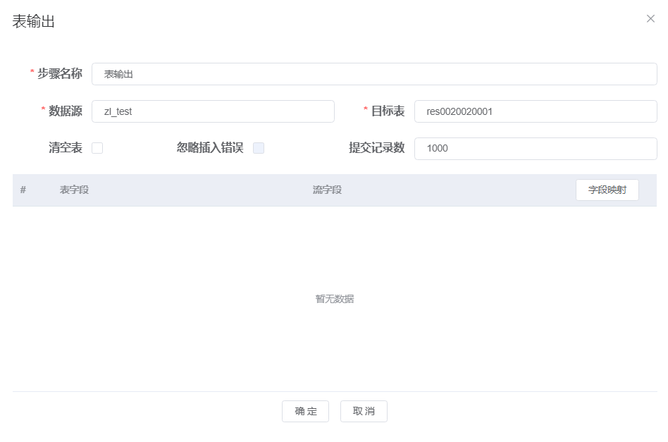
字段映射
添加映射
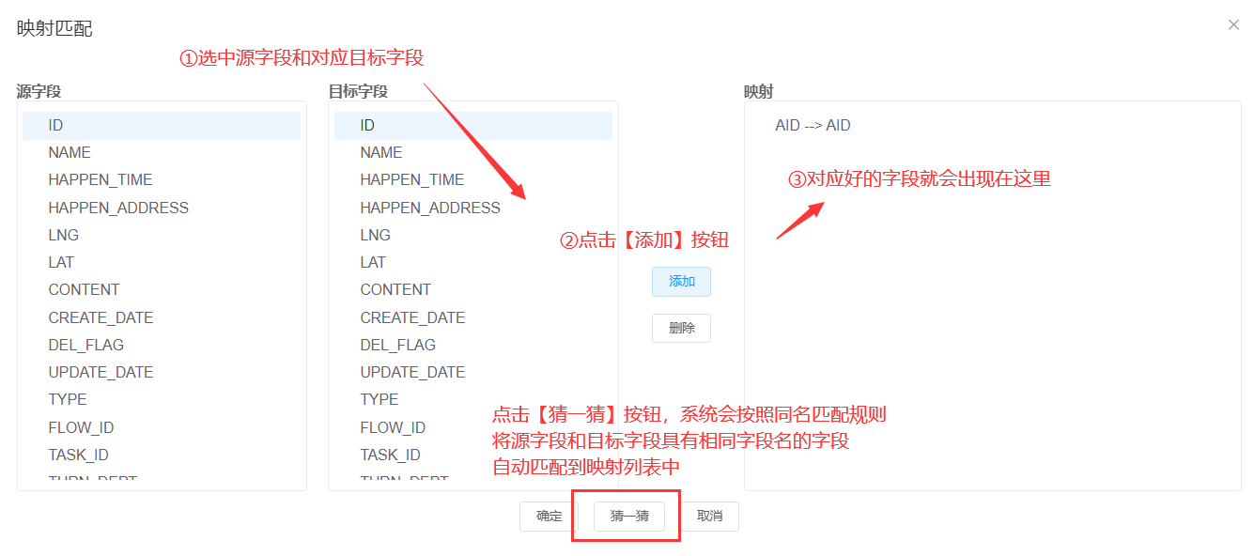
撤销映射
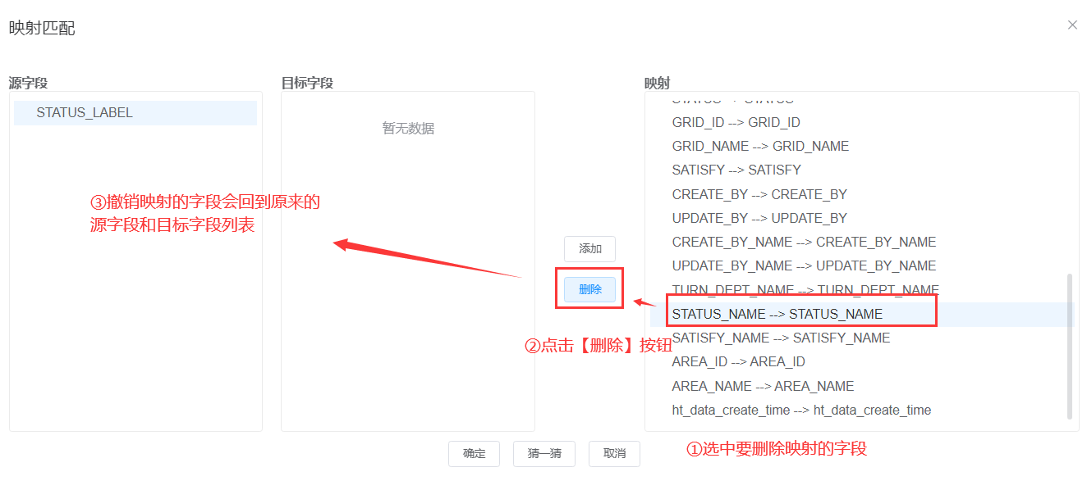
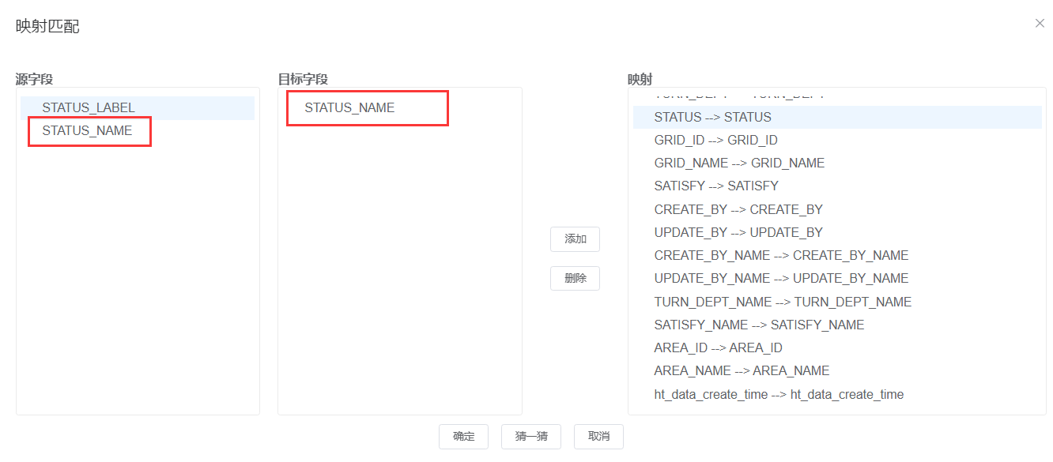

- 输出-删除
删除组件用于将前置组件的数据结果集，按照配置的查询关键字条件将目标表中对应的数据进行删除。
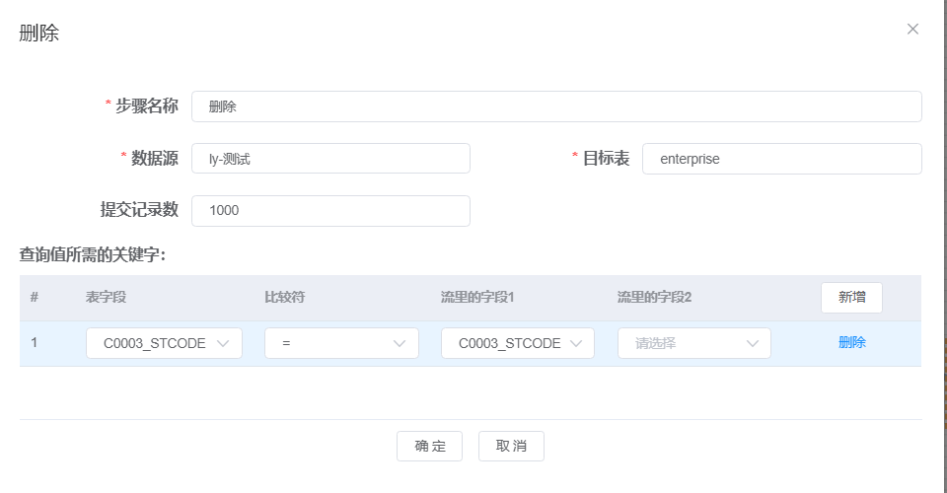
选择目标表，选择数据源、目标表；
设置查询关键字，设置目标表字段和前置组件数据流字段的对应关系；
删除组件常用于去重流程的最后节点，将之前节点找出来的重复数据进行删除。

- 输出-插入/更新
插入/更新组件用于将前置组件获取到的结果集，加载到目标表中。与表输出不同的是源数据如果在目标表中不存在，则插入该条数据；源数据如果在目标表中存在，则更新该条数据。
选择目标表，
【不执行任何更新】，勾选后，目标表中已经存在的数据不做更新操作，只对目标表中不存在的数据进行插入操作；
【提交记录数】，表示一次装载多少数据，默认一千，一般不需要修改；
设置查询关键字，设置源字段和流字段及其关系，查询关键字一般为表主键
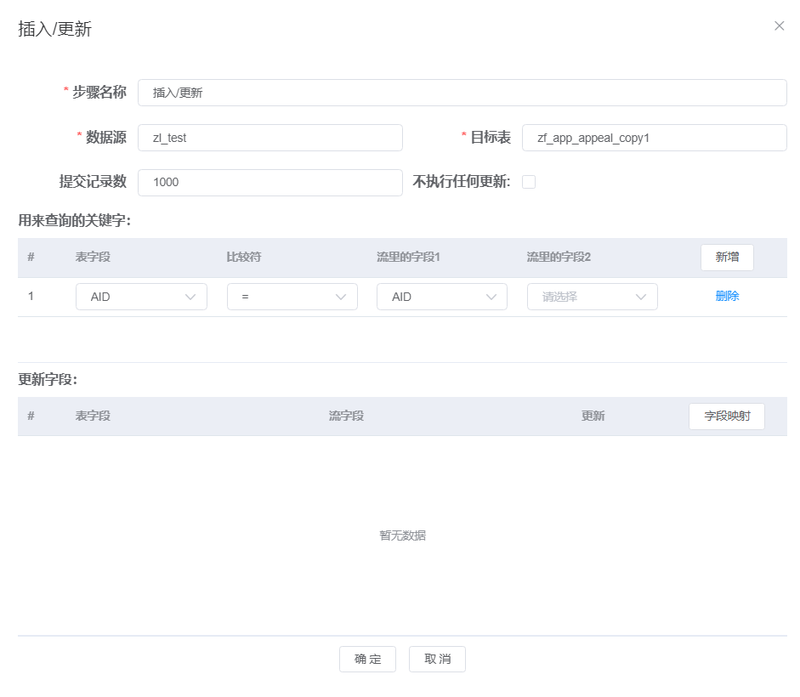
字段映射，见【表输出-字段映射】；
上一步设置的查询关键字字段，【更新】要设置为【N】
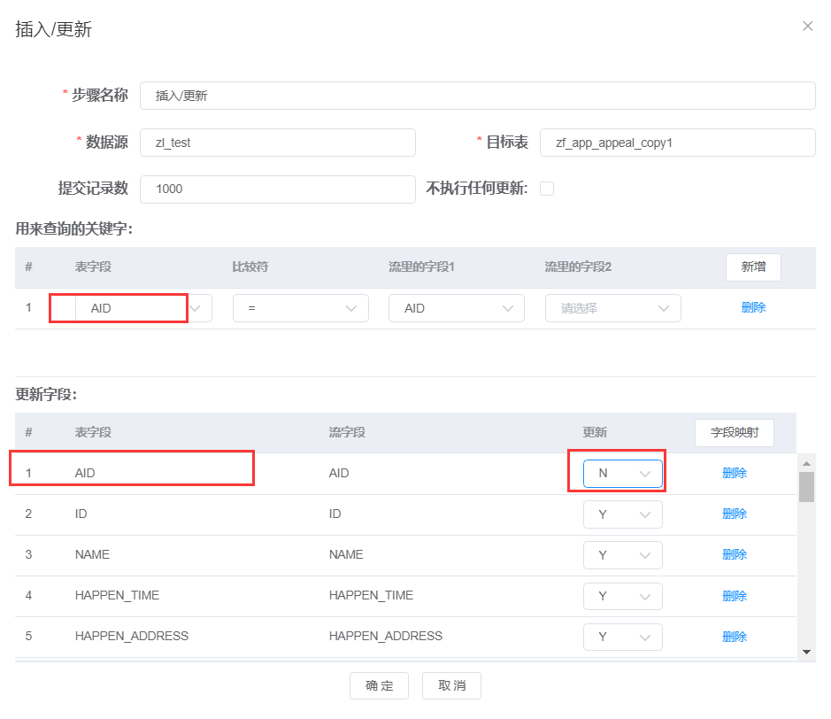

- 转换-值映射
值映射组件用于将前置组件数据中指定字段的源值映射成目标值。
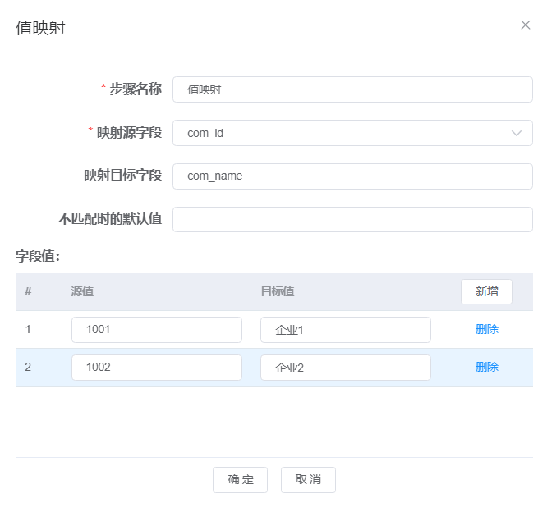
【选择映射源字段】，从前置组件设置的表对应的字段列表中选择要映射的源字段；
【映射目标字段】，不设置映射目标字段，值映射的目标值将会替代选中字段的源值；设置了映射目标字段，值映射的目标值会保存到设置的字段中；
【不匹配时默认值】，当字段的源值不在字段映射值列表中，会用这个默认值填充，默认为空；
【字段映射值列表】，点击列表【新增】按钮，分别填写字段源值和目标值即可，若要删除点击右侧【删除】按钮。

- 转换-增加常量
增加常量组件用于在前置组件源数据基础上增加常量字段。
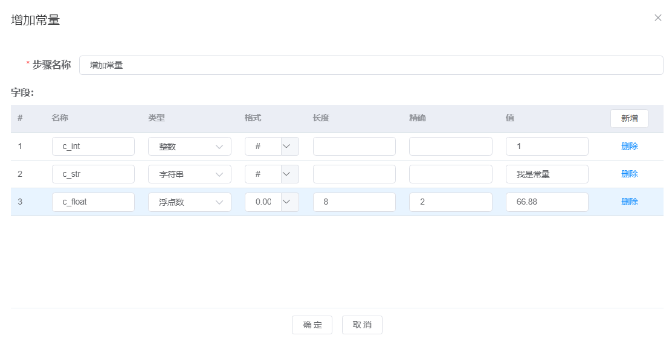
点击【新增】按钮，添加一条常量信息，设置要增加的常量字段的字段名称、字段类型、格式、长度、精度和常量字段值；点击【删除】删除选中信息。
- 转换-剪切字符串
剪切字符串组件用于将前置组件源数据字段的值进行切剪。
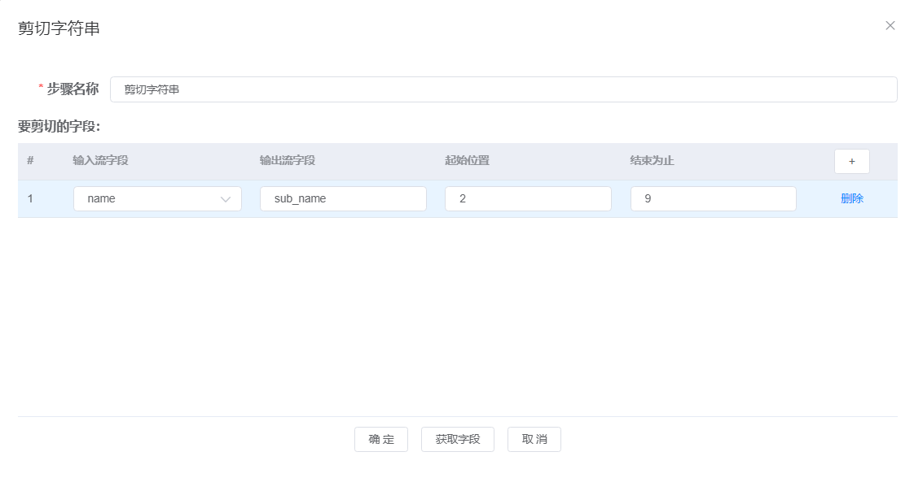
点击【+】按钮，添加一条剪切信息，
【输入流字段】，点击下拉框会列出输入端组件中的所有字段信息，选择需要剪切的字段；
【输出流字段】，输入剪切后的值保存字段；
【起始位置】，输入流字段的剪切起始序列号， 从0开始；
【结束为止】，输入流字段的剪切结束序列号；
点击【删除】删除选中信息。
剪切范围为 [起始位置, 结束为止)，如：输入流剪切字段name的值是abcdefghijk，按起始位置2、结束位置9进行剪切，剪切后结果为cdefghi。

- 转换-字段拼接
字段拼接组件用于将前置组件源数据字段中的多个字段值用指定分隔符进行拼接。
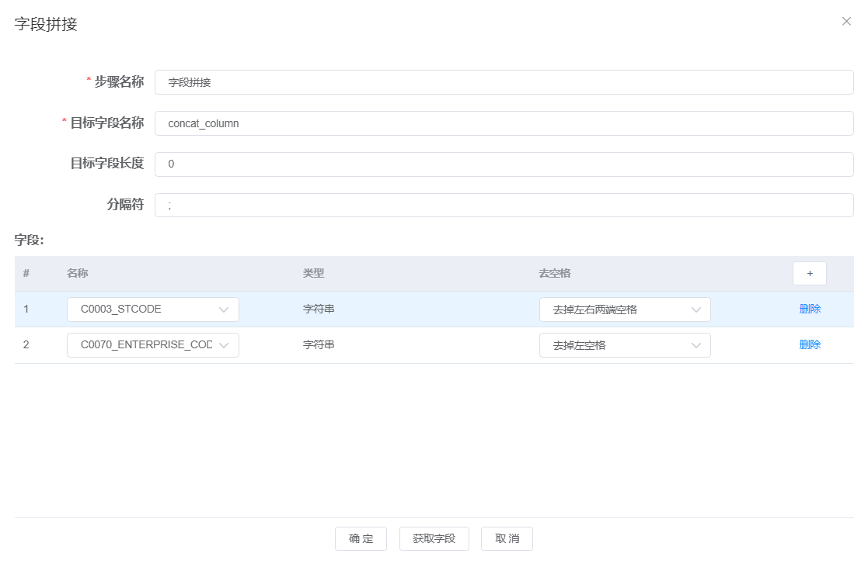
【目标字段名称】，用于保存拼接完数据的字段名称；
【分隔符】，拼接字段之间的连接符；
【拼接字段】，点击【+】按钮，添加一条拼接信息，选择拼接字段、设置是否去除字段空格选项；点击【删除】删除选中信息。

- 校验-数据校验
数据校验节点用于对前置节点的数据流进行非空校验、值域校验、规范校验、Java脚本校验。
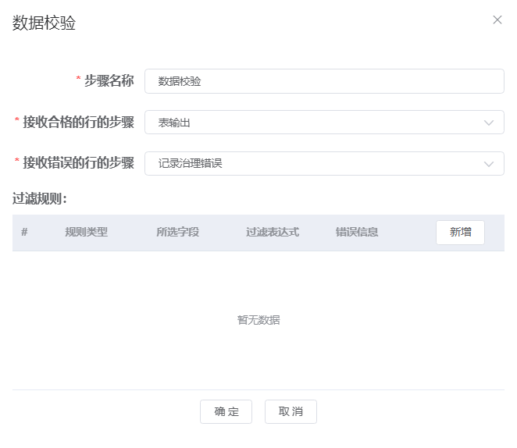
【接收合格行的步骤】，校验节点后置组件中保存或处理正确数据的组件名称，一般为输出节点中的组件；
【接收错误行的步骤】，校验节点后置组件中保存错误数据的组件名称，一般为【记录错误数据】组件；
【过滤规则】，管理校验规则，支持空值检查、值域检查、规范检查、Java脚本检查，见下图
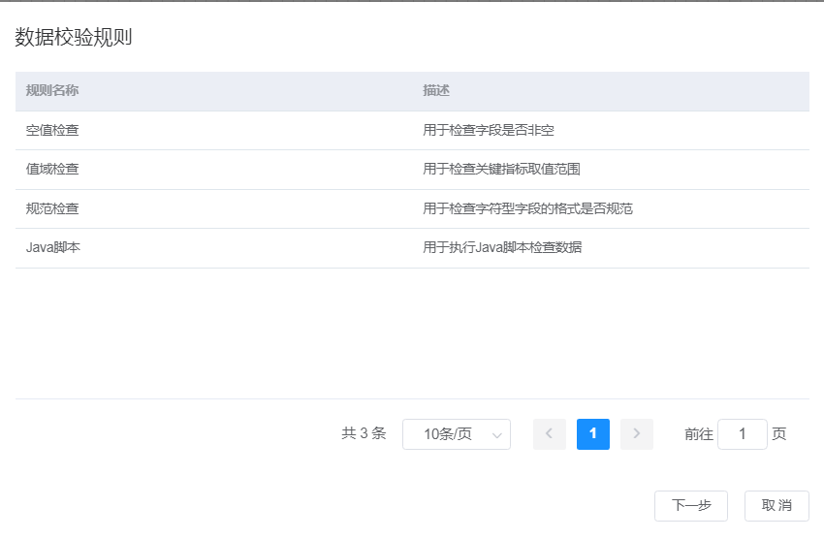
- 空值检查：
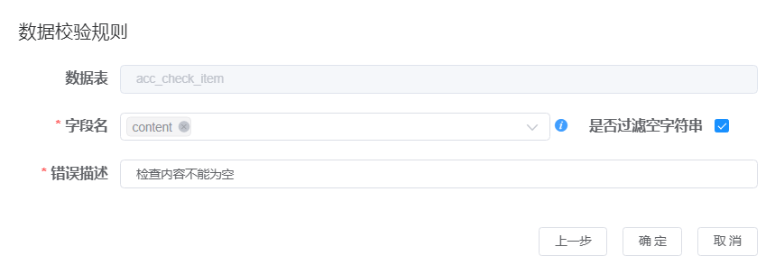
字段名，设置空值检查字段，默认进行字段空检查（字段值为NULL），可通过勾选【是否过滤空字符串】设置同时过滤字段值时空字符串的值。字段可多选，多选时表示只有所选字段全部为空时才会被检查出来。
错误描述，对错误信息进行描述。
- 值域检查：
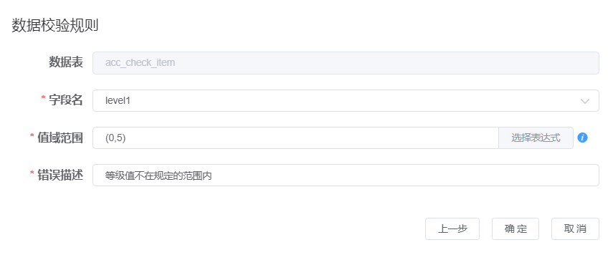
字段名，设置值域检查字段；
值域范围，设置选中字段的值合理的值域范围，可以选择已经设置好的规则，也可以自定义值域范围，填写方式如下，注意：填写时候用到的符号（包括, ()]）是英文符号。
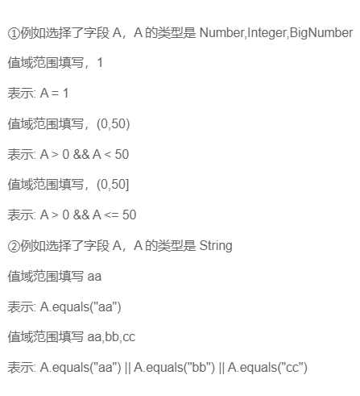
错误描述，对错误信息进行描述。
- 规范检查：
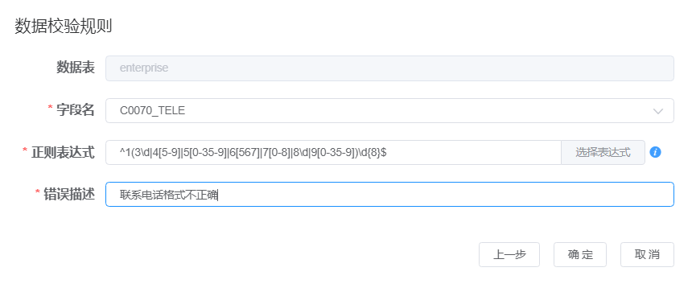
字段名，设置规范检查字段；
正则表达式，设置选中字段的值合理的正则表达式，可以选择已经设置好的表达式，也可以自定义规则，填写正确的正则表达式；
错误描述，对错误信息进行描述。
- Java脚本检查：
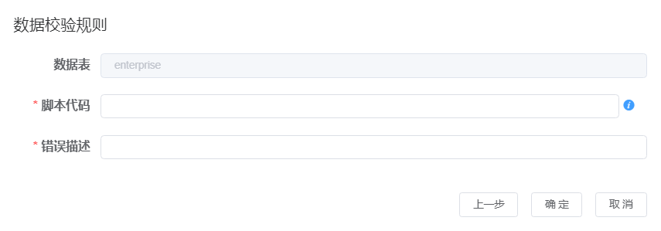
脚本代码，填写java代码；
错误描述，对错误信息进行描述。
- 校验-数据去重
数据去重组件用于将前置组件源数据中的重复数据找出来。
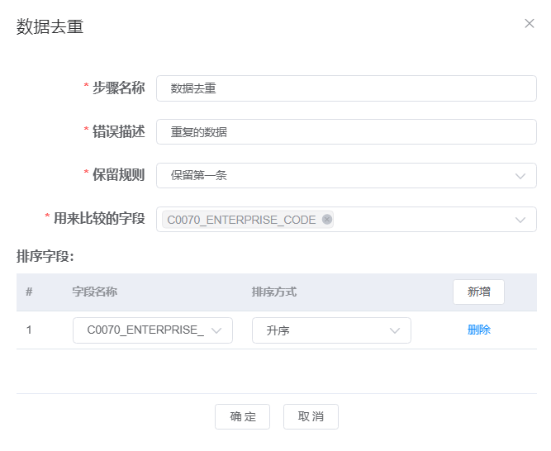
【错误描述】，将检查出来重复数据保存到错误库时的错误描述，默认为重复的数据，可按需修改；
【保留规则】，用于设置如何处理检查出来的重复数据，包含保留第一条、保留最后一条、不保留；
【用来比较的字段】，设置按什么字段来进行重复检查，可多选；
【排序字段】，设置用什么字段进行排序，保留规则会按排序进行保留；
- 校验-记录错误数据
记录错误数据节点用于将前置节点中产生的错误数据保存到错误库中。不需要做配置，只要跟前置节点连通即可。
前置节点通常包含数据校验节点、数据去重节点。
- 操作区，顶部为常用操作按钮区域
- 撤销，撤销最近一次操作；
- 重做，重新执行刚撤销的操作，即恢复撤销操作；
- 删除，删除选中组件；
- 放大，放大画布；
- 缩小，缩小画布；
- 实际尺寸，显示画布实际尺寸；
- 适应画布，将编辑区全部组件一屏展示，当实际尺寸显示时有些组件已经超出屏幕可视范围时，点击【适应画布】可以一键缩放到合适大小，一屏显示所有组件；
- 设置画布，设置画布网格情况；
- 常用模板，点击弹出系统内置的模板，包含方便使用；
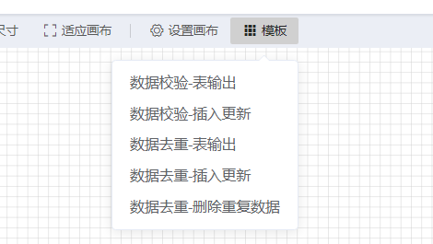
- 保存按钮，对编辑好的任务进行保存。

- 右侧为任务编辑区域，在这区域对放置的组件进行设置、连线、布局等操作。
下面使用【数据校验-插入更新】模板进行一个校验任务创建。进入任务详情页面，点击顶部操作区的【模板】按钮，在弹出的模板列表中选择【数据校验-插入更新】模板，
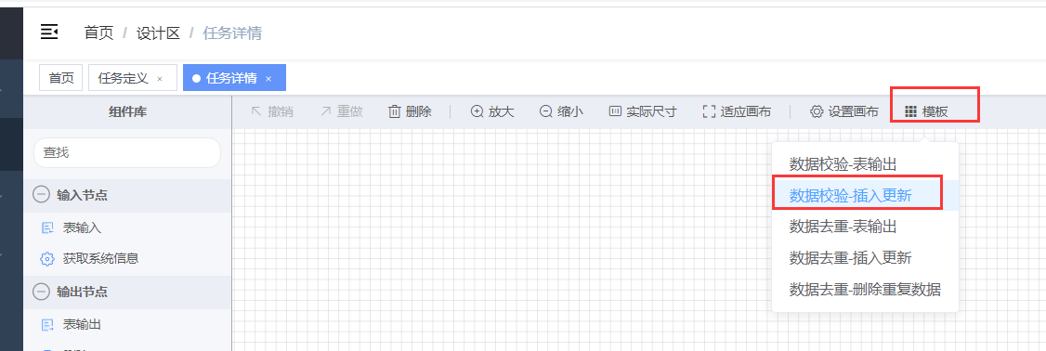
系统会自动在编辑区生成一个数据校验过程流，包含数据校验-插入更新最少的组件模块，见下图：
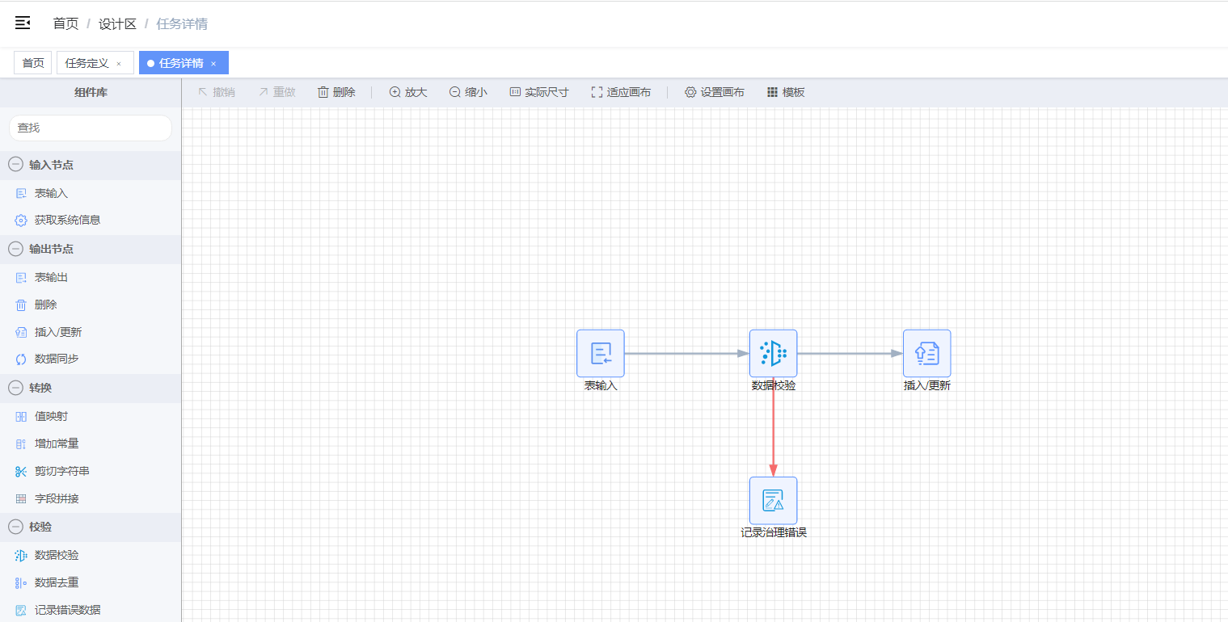
设置表输入：双击【表输入】组件，进入表输入属性设置页面，进行设置
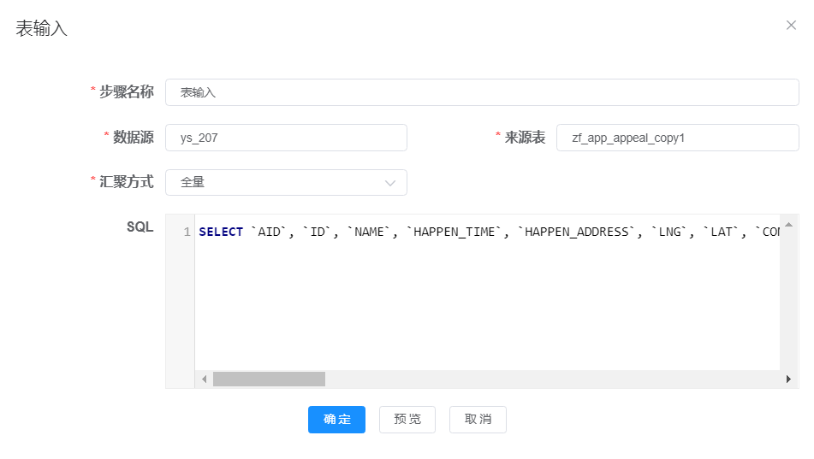
在表输入和数据校验组件之间添加值映射组件：
- 删除连接线，选中表输入和数据校验组件之间的连接线，点击键盘【Del】或者操作区【删除】按钮；
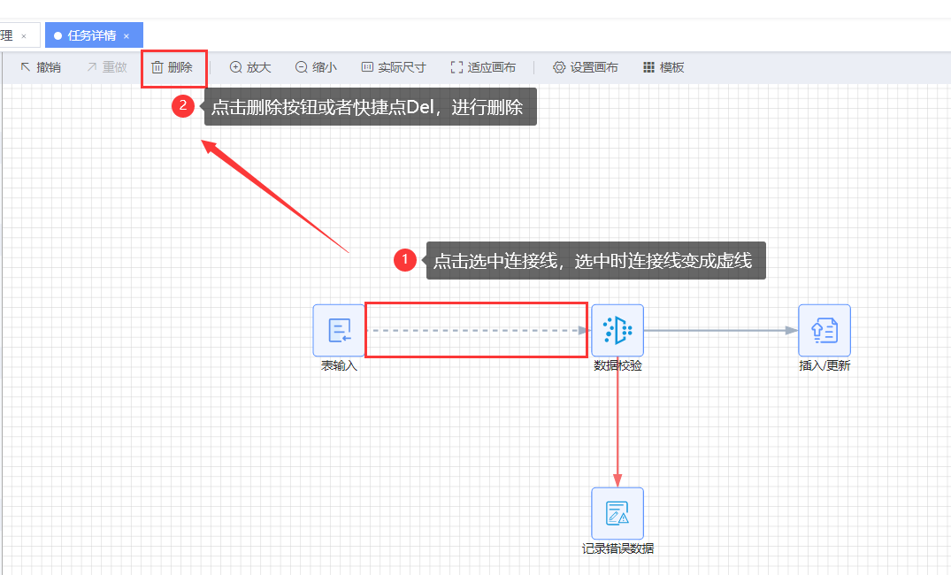
- 添加值映射组件，树表左键选中左侧组件库中的值映射组件并将其拖动到操作区
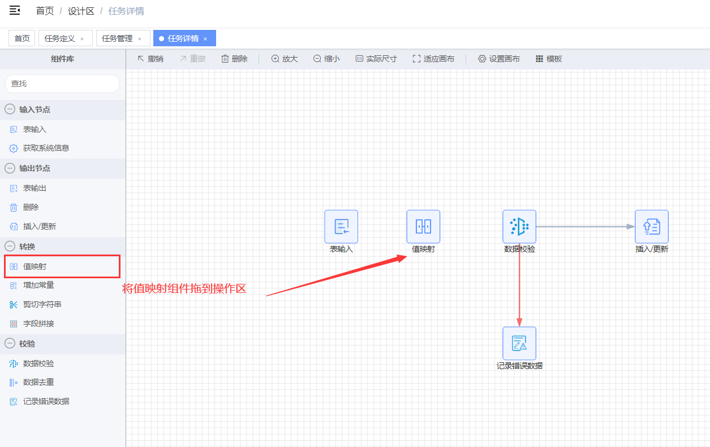
- 连线，将鼠标悬浮到表输入组件，在组件四周会出现4个小圆圈，点击右边小圆圈拖动鼠标移动到值映射组件的左边小圆圈，会生成一条连接表输入组件和值映射组件的连接线。
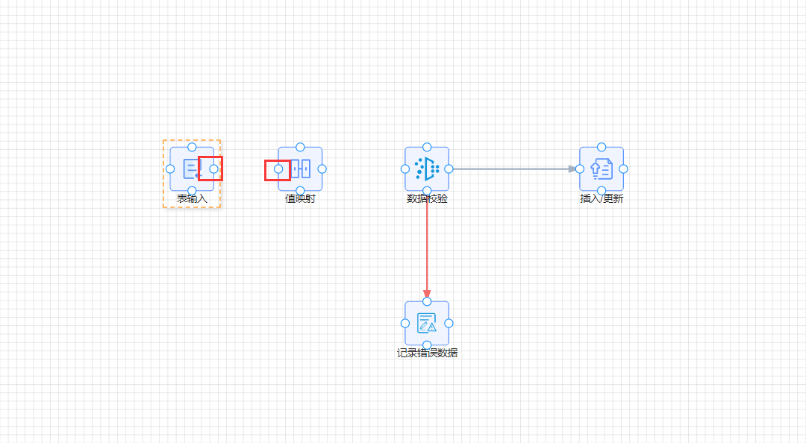
同样的方法将值映射和数据校验也连接起来。
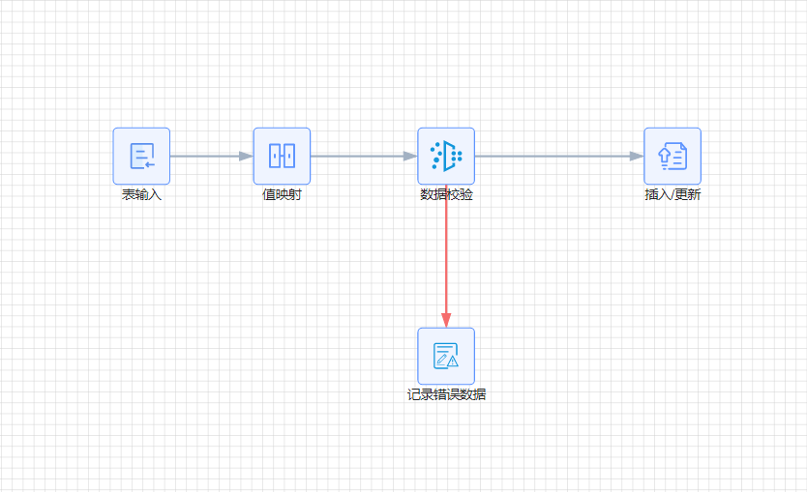
- 设置值映射节点
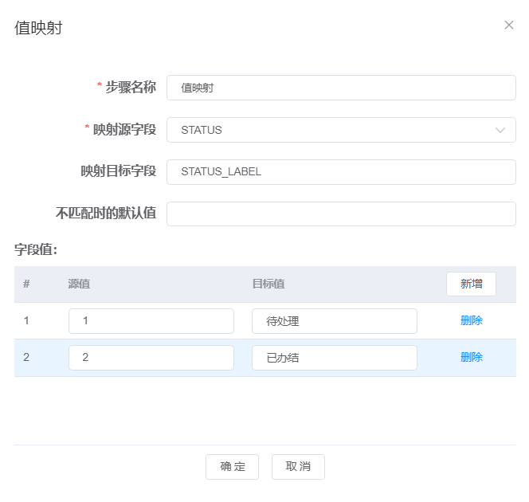
- 设置校验节点
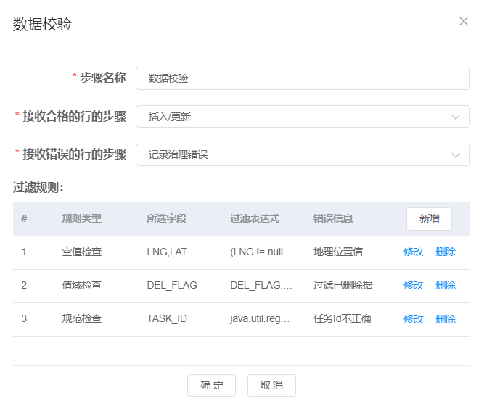
- 设置错误数据节点
记录错误数据组件无需做配置，只需要保证它与前置校验节点正确连接即可。
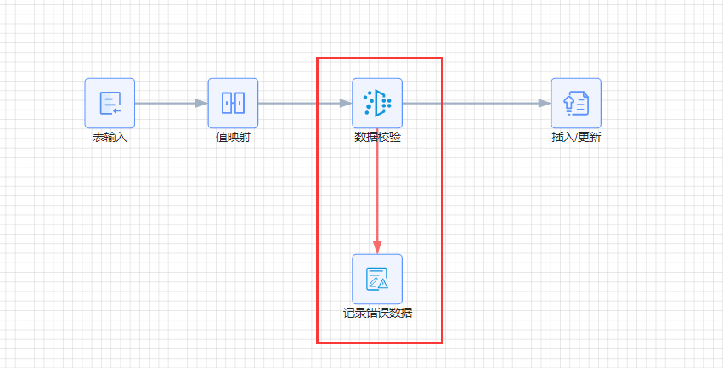
- 设置插入更新节点
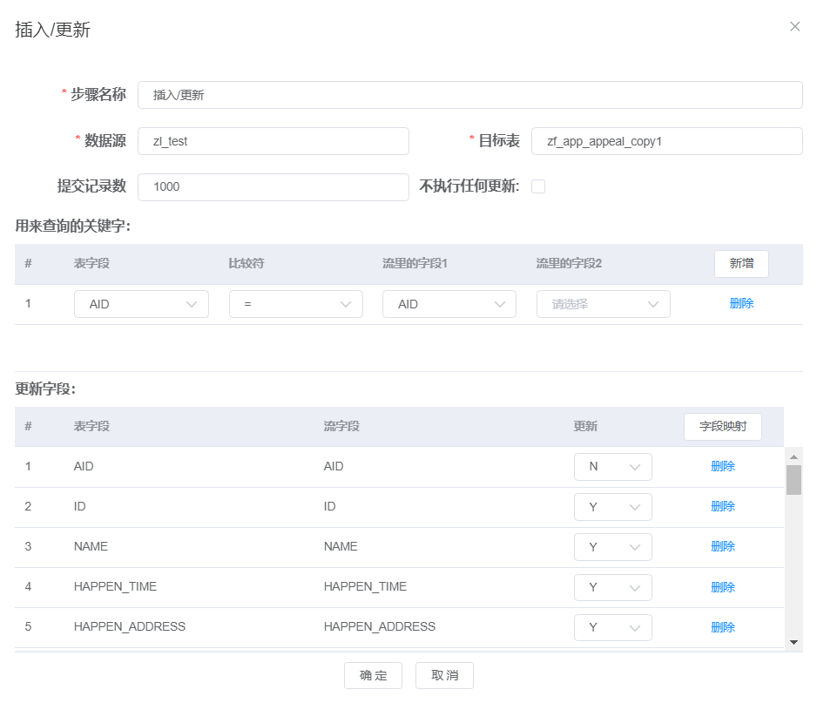
- 保存，检查操作区组件没有未连线组件，点击顶部【保存按钮】，输入任务名称点击【确定】，会在任务定义列表增加一条数据。
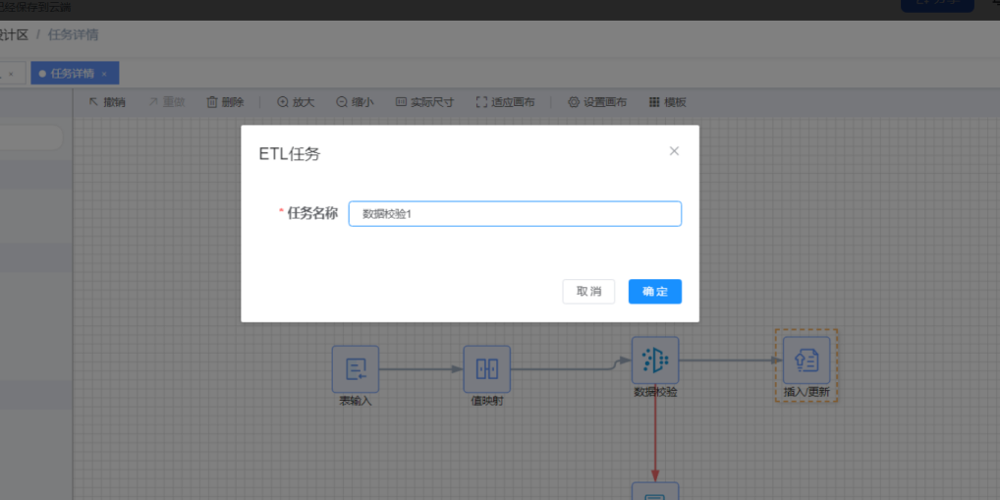

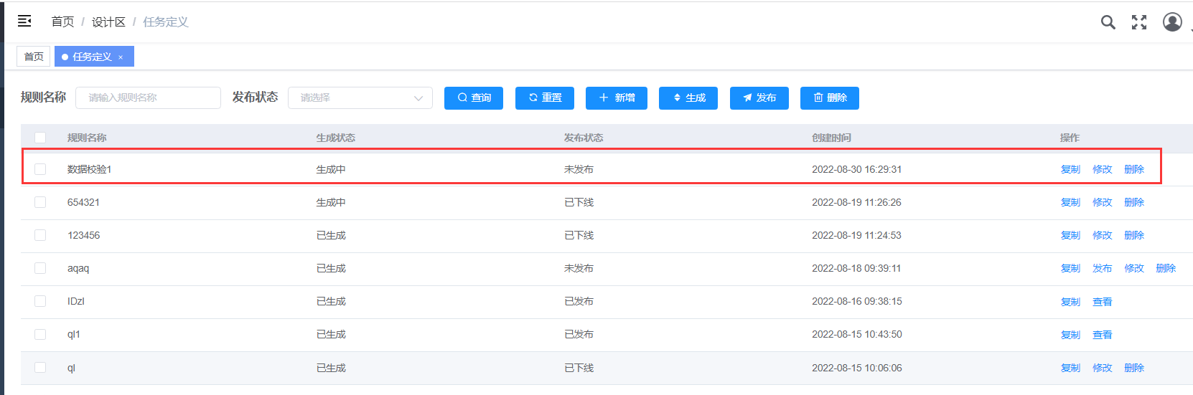
- 生成任务
选中生成失败或者需要重新生成的任务，点击顶部【生成】按钮即可，可点击顶部【查询】按钮刷新列表查看生成状态。
- 编辑任务
点击列表操作列的【修改】按钮，在编辑页面修改对应信息（方法同任务定义），点击【确定】进行保存。
- 删除任务
点击列表操作列的【删除】按钮，系统确认是否要删除该条信息，确定删除即可。
- 复制任务
点击列表操作列的【复制】按钮，会对选中任务进行复制生成一条新的任务。
- 发布任务
点击列表操作列的【发布】按钮发布本条任务，也可以选择任务序号前面的复选框，点击顶部【发布】按钮批量发布选中任务。发布后的任务可到运行区-任务管理进行执行。

4.6.2 运行区-任务管理
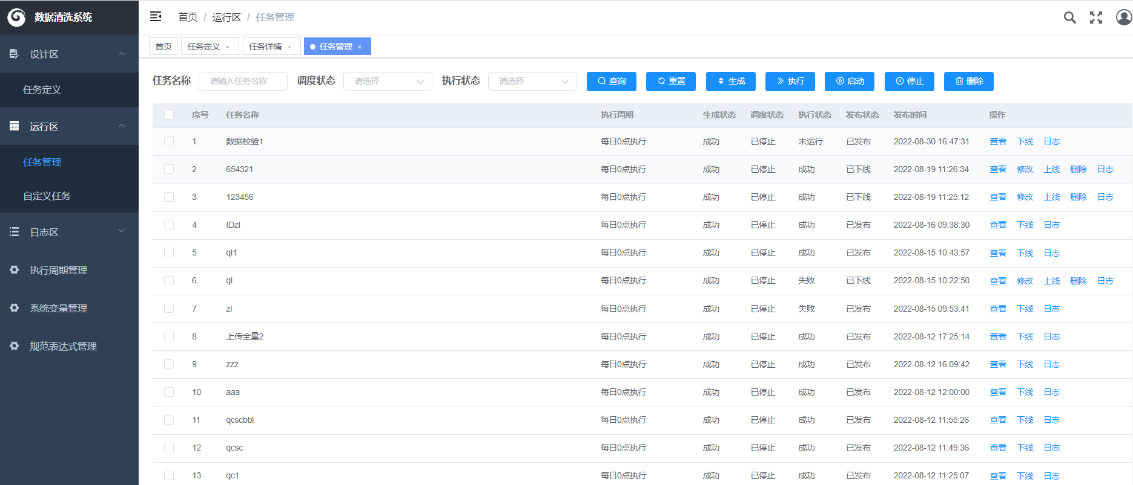
- 执行任务
选中想要执行的任务，点击顶部【执行】按钮，会对选中任务进行执行。
- 查看任务日志
点击列表操作列的【日志】按钮，进入日志任务执行日志页面，以列表形式显示选中任务的执行记录，包含任务采集数据量、新增数据量、更新数据量、任务开始执行时间、任务结束执行时间、任务执行状态。
更详细的任务日志，去任务调度系统查看。
- 生成任务
选中生成失败或者需要重新生成的任务，点击顶部【生成】按钮即可，可点击顶部【查询】按钮刷新列表查看生成状态。
- 启动任务、停止任务
点击列表中调度状态为已停止状态任务前面的复选框，点击顶部【启动】按钮启动任务，任务启动后会按照任务定义时设置的执行频率，自动执行任务。
点击列表中调度状态为正在运行状态任务前面的复选框，点击顶部【停止】按钮停止任务，任务停止后将不会自动执行任务。
- 下线任务
点击列表操作列的【下线】按钮，对选中任务进行下线操作，下线后可以对任务进行修改。
- 修改任务
点击列表操作列的【修改】按钮，在编辑页面修改对应信息（方法同任务定义），点击【确定】进行保存。
- 删除任务
点击列表操作列的【删除】按钮，系统确认是否要删除该条信息，确定删除即可。
- 上线任务
点击列表操作列的【上线】按钮，对选中任务进行上线操作。

4.6.3 运行区-自定义任务
对于系统无法实现的治理场景，可以使用开源工具kettle画图实现，通过自定义任务对这些进行管理。
注意：创建自定义任务需要先在kettle资源库中创建GovCustom目录，方法参见
Kettle安装与配置中6.在资源库中增加自定义任务相关目录
- 添加任务

- 执行任务
选中想要执行的任务，点击顶部【执行】按钮，会对选中任务进行执行。
- 生成任务
选中生成失败或者需要重新生成的任务，点击顶部【生成】按钮即可，可点击顶部【查询】按钮刷新列表查看生成状态。
- 启动任务、停止任务
点击列表中调度状态为已停止状态任务前面的复选框，点击顶部【启动】按钮启动任务，任务启动后会按照任务定义时设置的执行频率，自动执行任务。
点击列表中调度状态为正在运行状态任务前面的复选框，点击顶部【停止】按钮停止任务，任务停止后将不会自动执行任务。
- 修改任务
点击列表操作列的【修改】按钮，在编辑页面修改对应信息，点击【确定】进行保存。
- 删除任务
点击列表操作列的【删除】按钮，系统确认是否要删除该条信息，确定删除即可。

4.6.4 日志区-任务日志
任务日志页面，以列表形式显示任务的执行记录，包含任务名称、清洗数据总量、错误数据总量、任务开始执行时间、任务结束执行时间、任务执行状态、整改情况。
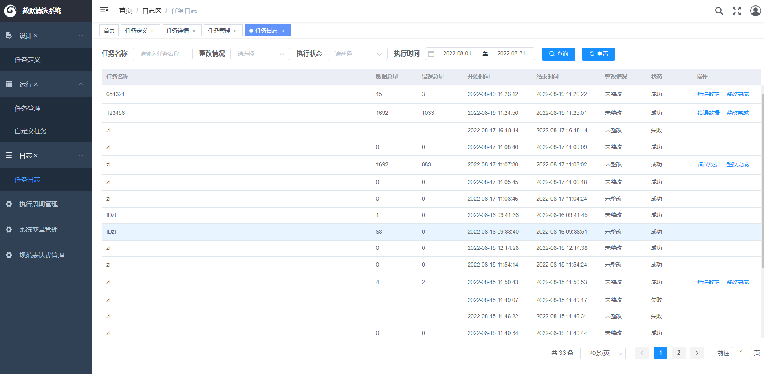
查看错误数据，点击列表操作列【错误数据】按钮，进入错误数据查看页面，列出错误类型，错误数据发现时间等，并高亮显示错误数据列。
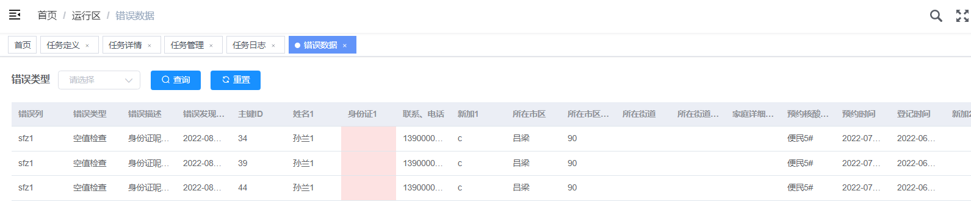
提交整改，点击列表操作列【整改完成】按钮提交整改。

4.6.5 规范表达式管理
功能完善后再写

4.7 数据融合
在统一登录平台，点击【数据融合】 模块，进入数据融合子系统。

4.7.1 设计区-任务定义
- 添加任务
点击顶部【新增】按钮进入新增任务页面，如下图
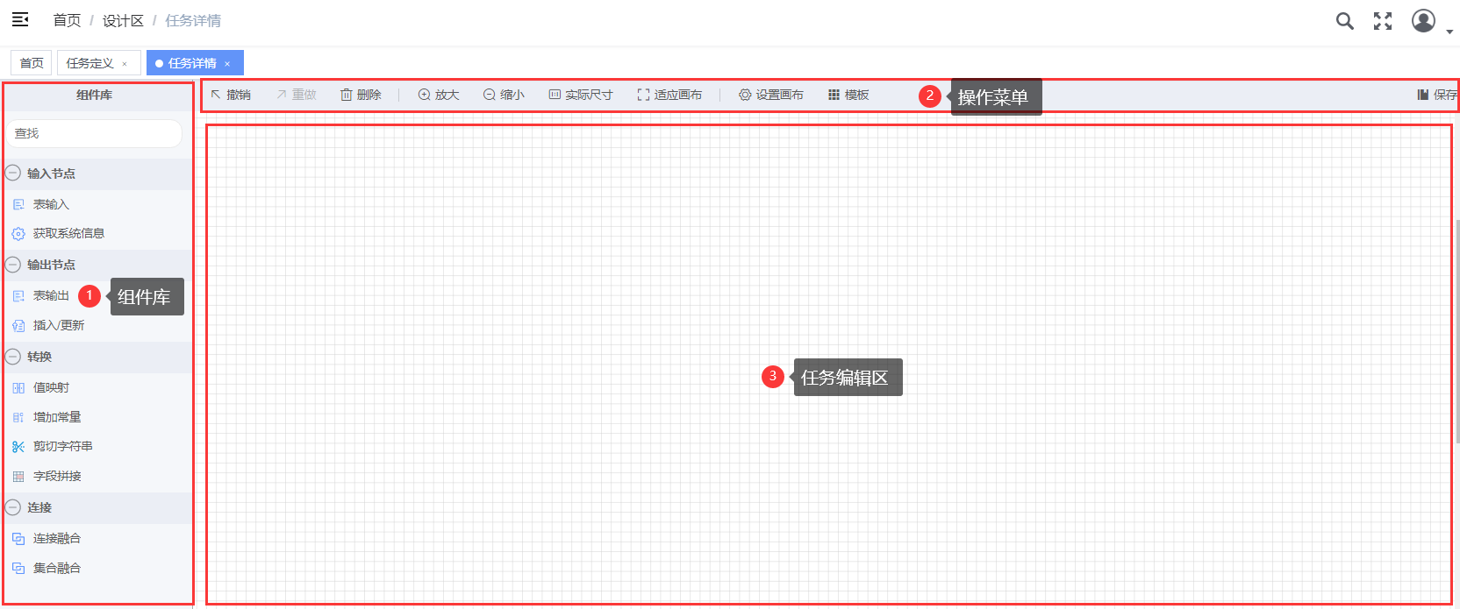
- 组件库，左侧组件库区域展示所有组件，可以选取所需组件，拖拽到③任务编辑区；
- 输入-表输入组件
表输入组件用于从数据表进行数据的抽取，作为后续组件的数据来源，它是单向组件，只能与其他组件的输入端进行连接。
选择来源表，选择数据源、来源表、选择来源表字段。
汇聚方式，用于设置数据更新策略，从输入端提取全量或基于增量更新策略提取新增数据，提供给下游。增量更新策略包含时间增量和主键自增两种。
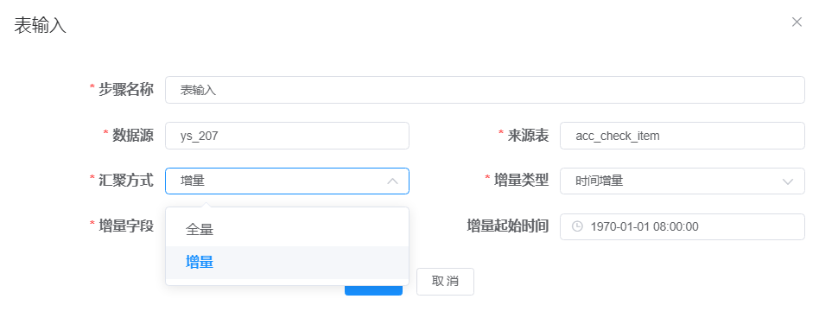
- 输入-获取系统信息
同数据清洗【输入-获取系统信息】组件
- 输出-表输出
同数据清洗【输出-表输出】组件
- 输出-插入/更新
同数据清洗【输出-插入/更新】组件
- 转换-值映射
同数据清洗【转换-值映射】组件
- 转换-增加常量
同数据清洗【转换-增加常量】组件
- 转换-剪切字符串
同数据清洗【转换-剪切字符串】组件
- 转换-字段拼接
同数据清洗【转换-字段拼接】组件
- 连接-连接融合
连接融合组件用于对于2个或者多个表进行连接，将连接后的结果输出到后置组件中。
进入连接融合组件页面，默认将第一个前置组件设置为主表名称，其他前置组件设置为从表，可按实际需求进行切换。
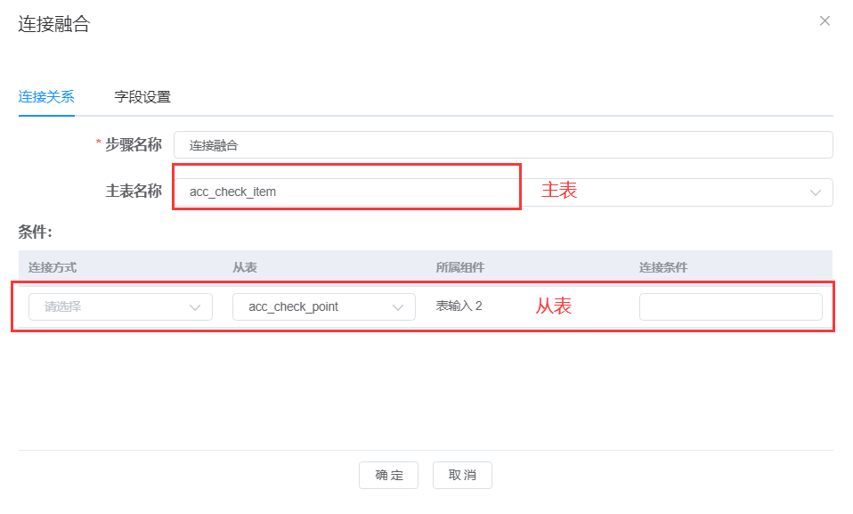

连接方式，包含左连接、右连接、内连接，与数据库里的表连接方式类似。
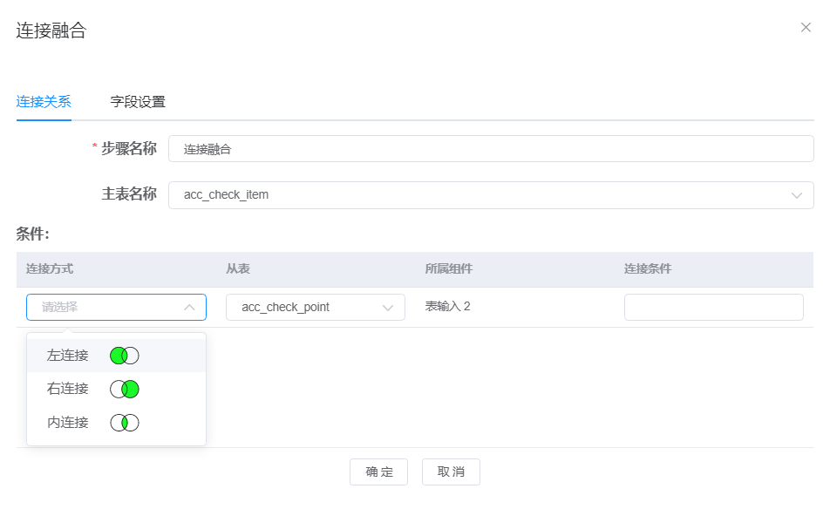
设置连接条件，设置两个或多个表连接的连接条件，点击从表的连接条件输入框，进入设置页面
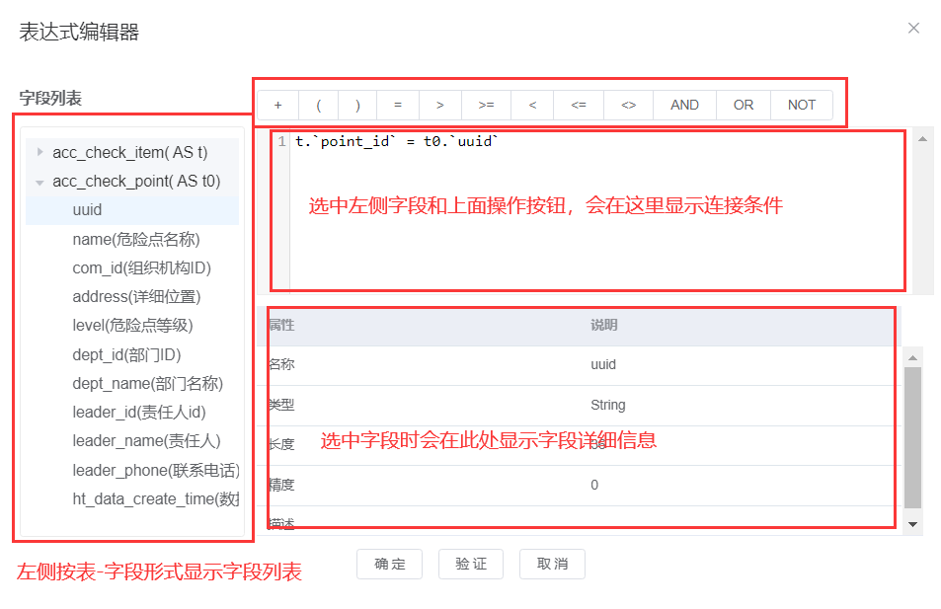
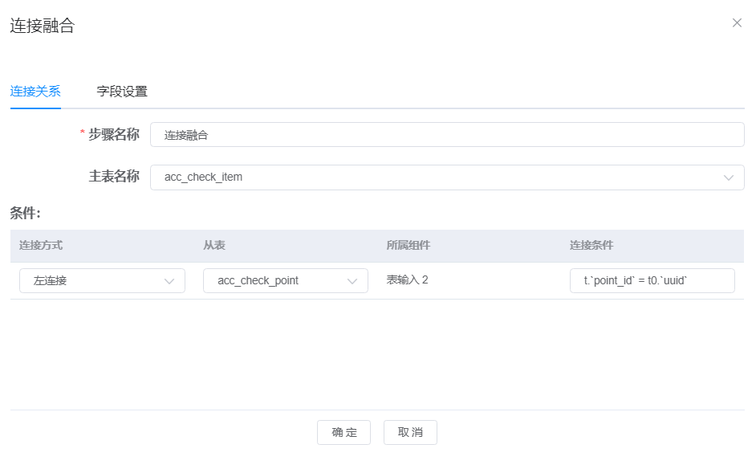
字段设置，设置输出到后置节点的字段列表，系统会列出关联表的所有字段，可点击右侧上移/下移、删除按钮对字段进行排序、删除操作；AS列表示字段的别名（字段别名不能重复）。
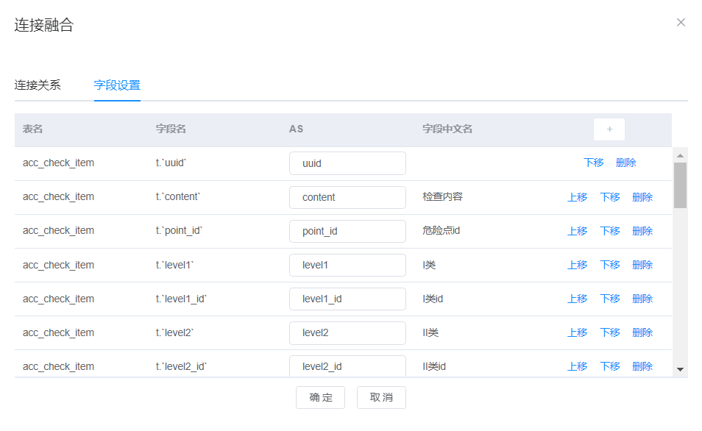
连接的前置组件是2个及2个以上()，输出组件只有一个。
- 连接-集合融合
集合融合组件用于将2个或多个表结构相同的源数据进行集合，将集合后的结果输出到后置组件中。
进入集合融合组件页面，默认将第一个前置组件设置为主表名称，其他前置组件设置为从表，可按实际需求进行切换。
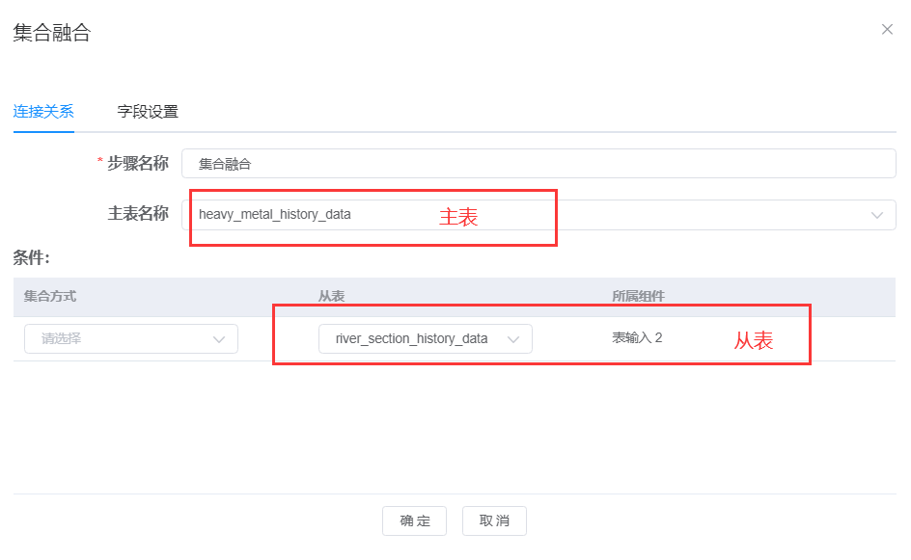
集合方式，包含去重集合和不去重集合两种，与数据库的union联合类似。
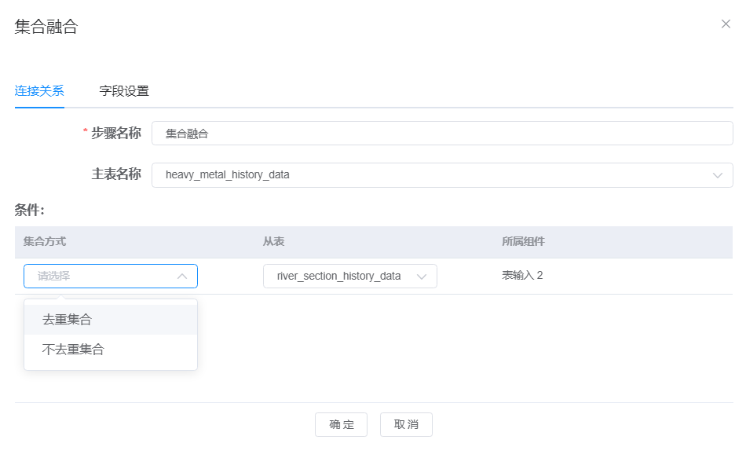
字段设置，设置输出到后置节点的字段列表。
字段设置页面第一个tab页显示主表字段列表，可点击右侧上移/下移、删除按钮对字段进行排序、删除操作；AS列表示字段的别名（字段别名不能重复）。
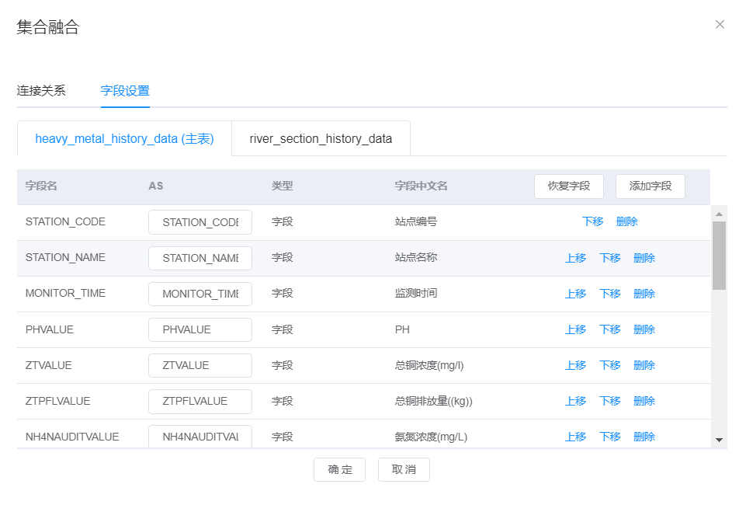
其他tab页分别进行从表与主表的字段对应，字段对应类型包含字段对应、系统变量、自定义变量。系统会默认按主、从表的同名字段进行字段对应，可按实际情况进行修改。
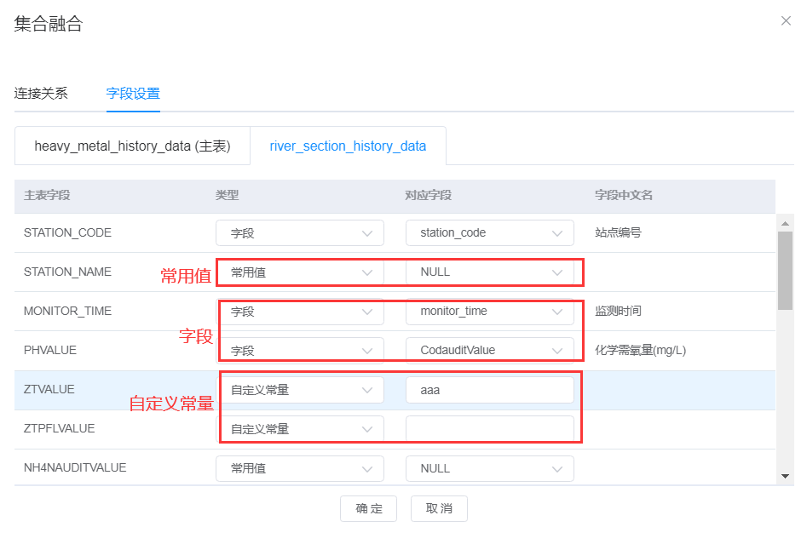
- 操作区，顶部为常用操作按钮区域，包含
- 撤销，撤销最近一次操作；
- 重做，重新执行刚撤销的操作，即恢复撤销操作；
- 删除，删除选中组件；
- 放大，放大画布；
- 缩小，缩小画布；
- 实际尺寸，显示画布实际尺寸；
- 适应画布，将编辑区全部组件一屏展示，当实际尺寸显示时有些组件已经超出屏幕可视范围时，点击【适应画布】可以一键缩放到合适大小，一屏显示所有组件；
- 设置画布，设置画布网格情况；
- 常用模板，点击弹出系统内置的模板，包含方便使用；
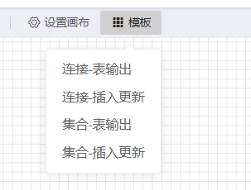
- 保存按钮，对编辑好的任务进行保存。

- 右侧为任务编辑区域，在这区域对放置的组件进行设置、连线、布局等操作。

- 生成任务
选中生成失败或者需要重新生成的任务，点击顶部【生成】按钮即可，可点击顶部【查询】按钮刷新列表查看生成状态。
- 编辑任务
点击列表操作列的【修改】按钮，在编辑页面修改对应信息（方法同任务定义），点击【确定】进行保存。
- 删除任务
点击列表操作列的【删除】按钮，系统确认是否要删除该条信息，确定删除即可。
- 复制任务
点击列表操作列的【复制】按钮，会对选中任务进行复制生成一条新的任务。
- 发布任务
点击列表操作列的【发布】按钮发布本条任务，也可以选择任务序号前面的复选框，点击顶部【发布】按钮批量发布选中任务。发布后的任务可到运行区-任务管理进行执行。

4.7.2 运行区-任务管理
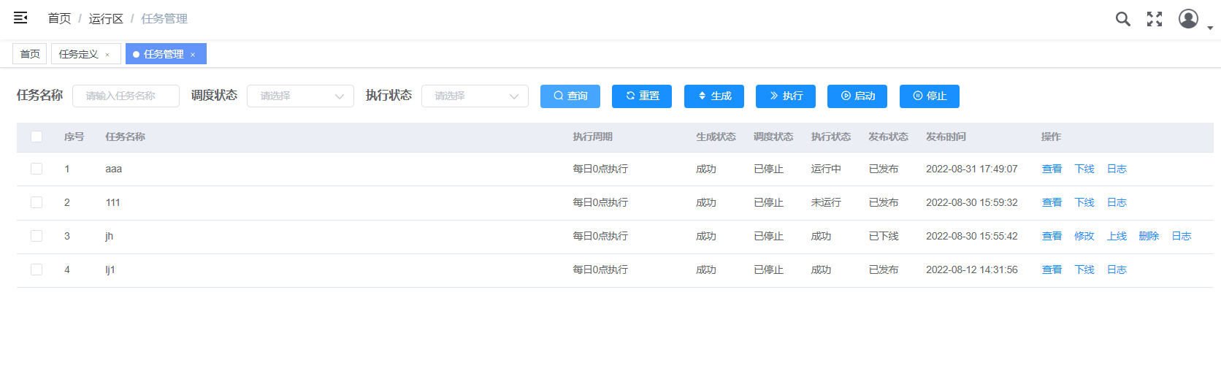
- 执行任务
选中想要执行的任务，点击顶部【执行】按钮，会对选中任务进行执行。
- 查看任务日志
点击列表操作列的【日志】按钮，进入日志任务执行日志页面，以列表形式显示选中任务的执行记录，包含任务采集数据量、新增数据量、更新数据量、任务开始执行时间、任务结束执行时间、任务执行状态。
更详细的任务日志，去任务调度系统查看。
- 生成任务
选中生成失败或者需要重新生成的任务，点击顶部【生成】按钮即可，可点击顶部【查询】按钮刷新列表查看生成状态。
- 启动任务、停止任务
点击列表中调度状态为已停止状态任务前面的复选框，点击顶部【启动】按钮启动任务，任务启动后会按照任务定义时设置的执行频率，自动执行任务。
点击列表中调度状态为正在运行状态任务前面的复选框，点击顶部【停止】按钮停止任务，任务停止后将不会自动执行任务。
- 下线任务
点击列表操作列的【下线】按钮，对选中任务进行下线操作，下线后可以对任务进行修改
下线后任务不能进行运行、启动、停止操作。
- 修改任务
点击列表操作列的【修改】按钮，在编辑页面修改对应信息（方法同任务定义），点击【确定】进行保存。
- 删除任务
点击列表操作列的【删除】按钮，系统确认是否要删除该条信息，确定删除即可。
- 上线任务
点击列表操作列的【上线】按钮，对选中任务进行上线操作。

4.7.3 运行区-自定义任务
对于系统无法实现的融合场景，可以使用开源工具kettle画图实现，通过自定义任务对这些进行管理。
注意：创建自定义任务需要先在kettle资源库中创建FuseCustom目录，方法参见
Kettle安装与配置中6.在资源库中增加自定义任务相关目录
- 添加任务

- 执行任务
选中想要执行的任务，点击顶部【执行】按钮，会对选中任务进行执行。
- 生成任务
选中生成失败或者需要重新生成的任务，点击顶部【生成】按钮即可，可点击顶部【查询】按钮刷新列表查看生成状态。
- 启动任务、停止任务
点击列表中调度状态为已停止状态任务前面的复选框，点击顶部【启动】按钮启动任务，任务启动后会按照任务定义时设置的执行频率，自动执行任务。
点击列表中调度状态为正在运行状态任务前面的复选框，点击顶部【停止】按钮停止任务，任务停止后将不会自动执行任务。
- 修改任务
点击列表操作列的【修改】按钮，在编辑页面修改对应信息，点击【确定】进行保存。
- 删除任务
点击列表操作列的【删除】按钮，系统确认是否要删除该条信息，确定删除即可。

4.7.4 日志区-任务日志
任务日志页面，以列表形式显示任务的执行记录，包含任务名称、融合数据总量、新增数据量、更新数据量、任务开始执行时间、任务结束执行时间、任务执行状态。
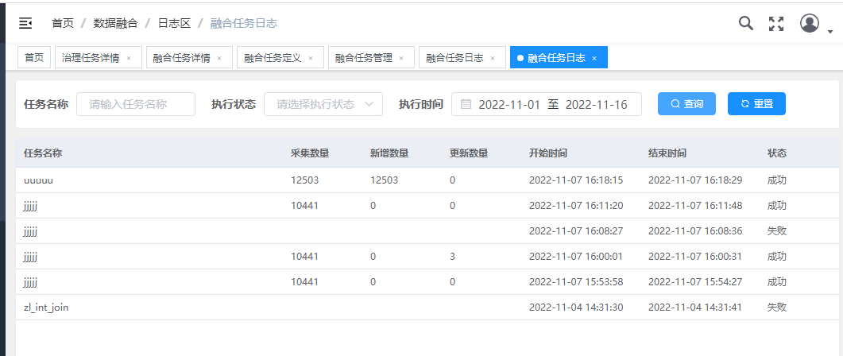

4.8 数据质量
在统一登录平台，点击【数据质量】 模块，进入数据质量管理子系统。

4.8.1 质量模型管理
质量模型是进行数据质量分析的基本单元，这里包括质量模型基本信息和添加待检测的数据表。
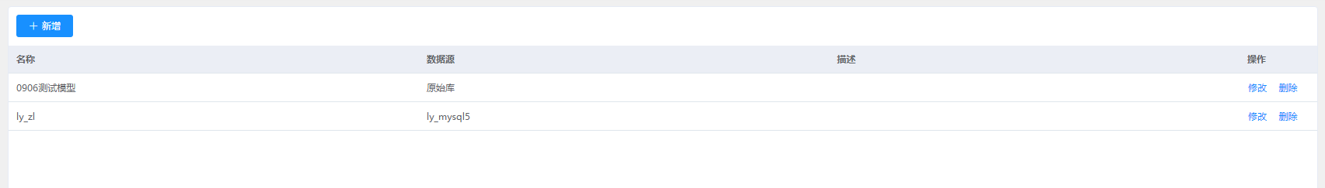
- 添加质量模型
点击顶部【新增】按钮，在弹出新增质量模型对话框中设置名称、数据源信息、描述信息，添加数据表，点击【确定】进行保存。
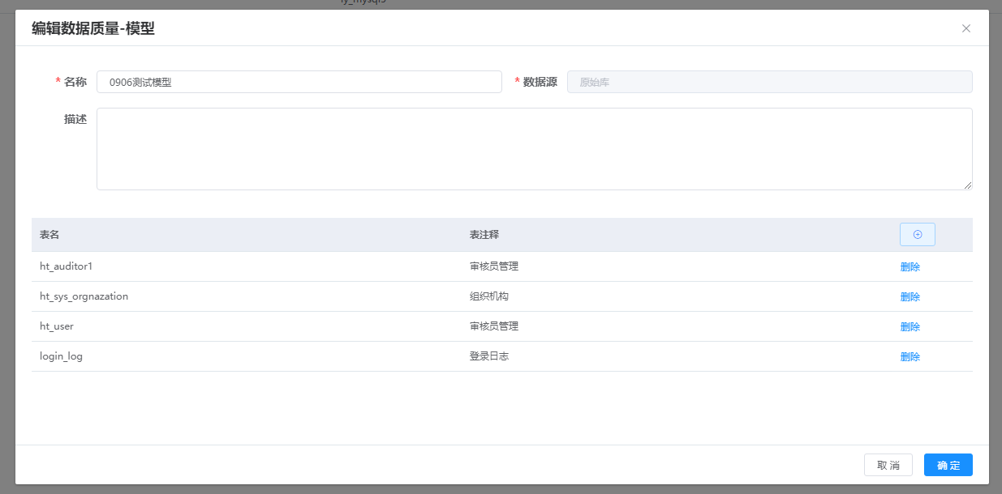
- 编辑质量模型
点击右侧质量模型列表操作列的【修改】按钮，在编辑对话框中修改名称、数据源信息、描述信息、数据表，点击【确定】进行保存。
- 删除质量模型
点击质量模型列表操作列的【删除】按钮，系统确认是否要删除该条信息，确定删除即可。
注意：质量模型已经在质量方案中使用，不允许删除，可在删除对应的质量方案后重新删除。

4.8.2 质量规则管理
质量规则管理，为质量模型下的数据表中的字段设置检查规则，即设置哪张数据表哪个字段需要做什么样的数据检查。
质量规则管理页面左侧以树型格式显示质量模型和数据表，切换数据表在右侧显示该表的质量规则列表。
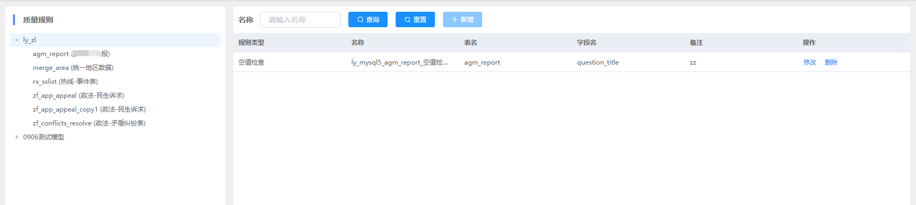
- 添加质量规则
选中左侧树中的数据表，点击右侧顶部【新增】按钮为该数据表添加质量规则，在弹出新增分区对话框中设置规则类型、问题级别、权重、字段、错误描述信息，点击【确定】进行保存。
- 编辑质量规则
点击右侧列表操作列的【修改】按钮，在编辑对话框中修改问题级别、权重、字段、错误描述信息，点击【确定】进行保存。
- 删除质量规则
点击右侧分区列表操作列的【删除】按钮，系统确认是否要删除该条信息，确定删除即可。
注意：质量规则已经在质量方案中使用，不允许删除，可在删除对应的质量方案后重新删除。

4.8.3 质量方案管理
质量方案管理用于指定需要执行的质检规则，自动执行周期等。一个质量模型可以创建多个质检方案。创建好质检方案后，接下来执行质检方案得到质检结果，可定时自动执行，也可手动执行。
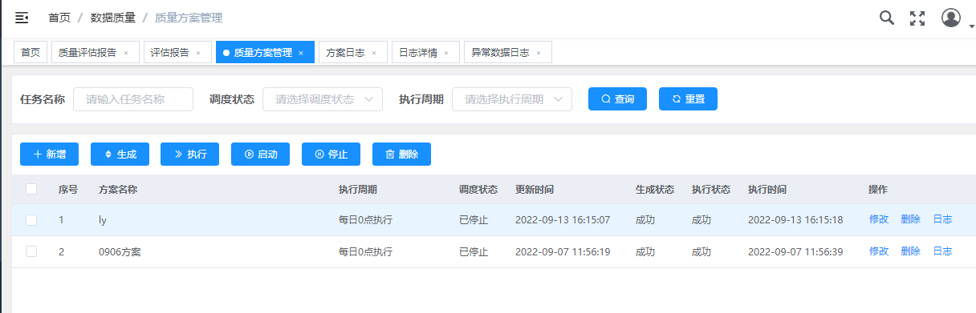
- 添加质量方案
点击顶部【新增】按钮，在弹出新增质量方案对话框中设置名称、描述信息、自动执行周期，添加质检规则，点击【确定】进行保存。
- 编辑质量方案
点击列表操作列的【修改】按钮，在编辑对话框中修改名称、描述信息、自动执行周期，修改之间规则，点击【确定】进行保存。
- 删除质量方案
点击列表操作列的【删除】按钮，系统确认是否要删除该条信息，确定删除即可。
- 执行质量方案
选中想要执行的任务，点击顶部【执行】按钮，会对选中质量方案进行执行。
- 生成质量方案
选中生成失败或者需要重新生成的任务，点击顶部【生成】按钮即可，可点击顶部【查询】按钮刷新列表查看生成状态。
- 启动、停止质量方案
点击列表中调度状态为已停止状态质量方案前面的复选框，点击顶部【启动】按钮启动质量方案，启动后会按照方案定义时设置的执行频率，自动执行方案。
点击列表中调度状态为正在运行状态质量方案前面的复选框，点击顶部【停止】按钮停止质量方案，停止后将不会自动执行方案。
- 查看质量方案日志
点击列表操作列的【日志】按钮，进入日志任务执行日志页面，以列表形式显示选中任务的执行记录，包含质检数据总量、错误数据量、开始执行时间、结束执行时间、任务执行状态、质检分数。
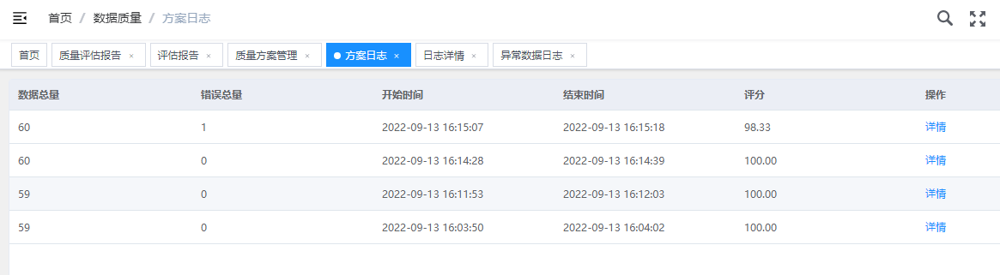
日志页面，点击【详情】查看日志详情包括查看质量检查发现的错误数据。
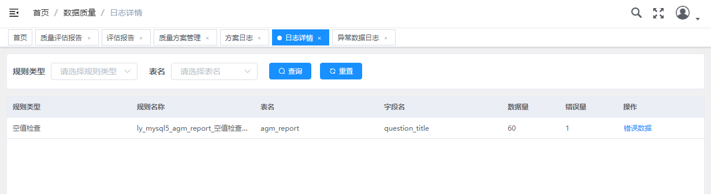

4.8.4 质量评估报告
质量评估报告，对每次质量方案的执行情况进行评估，包含本次质检分数、错误数据分布、方案中各规则的评分情况等。
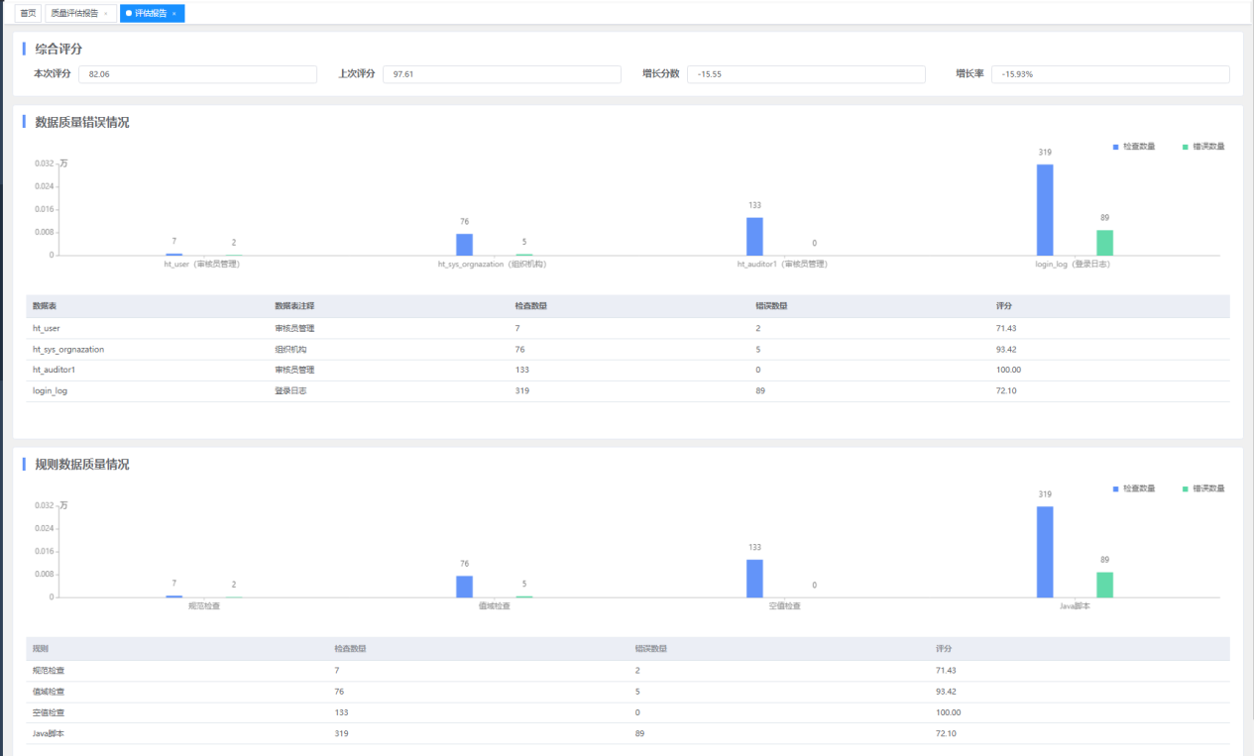

4.8.5 质量趋势分析
质量趋势分析，按照年、月等分析条件，对选中质量方案的多次质检进行趋势分析，如各规则错误次数、评分等。
在质量方案列表，点击右侧【】按钮，进入趋势分析页面，对该方案进行质量趋势分析。
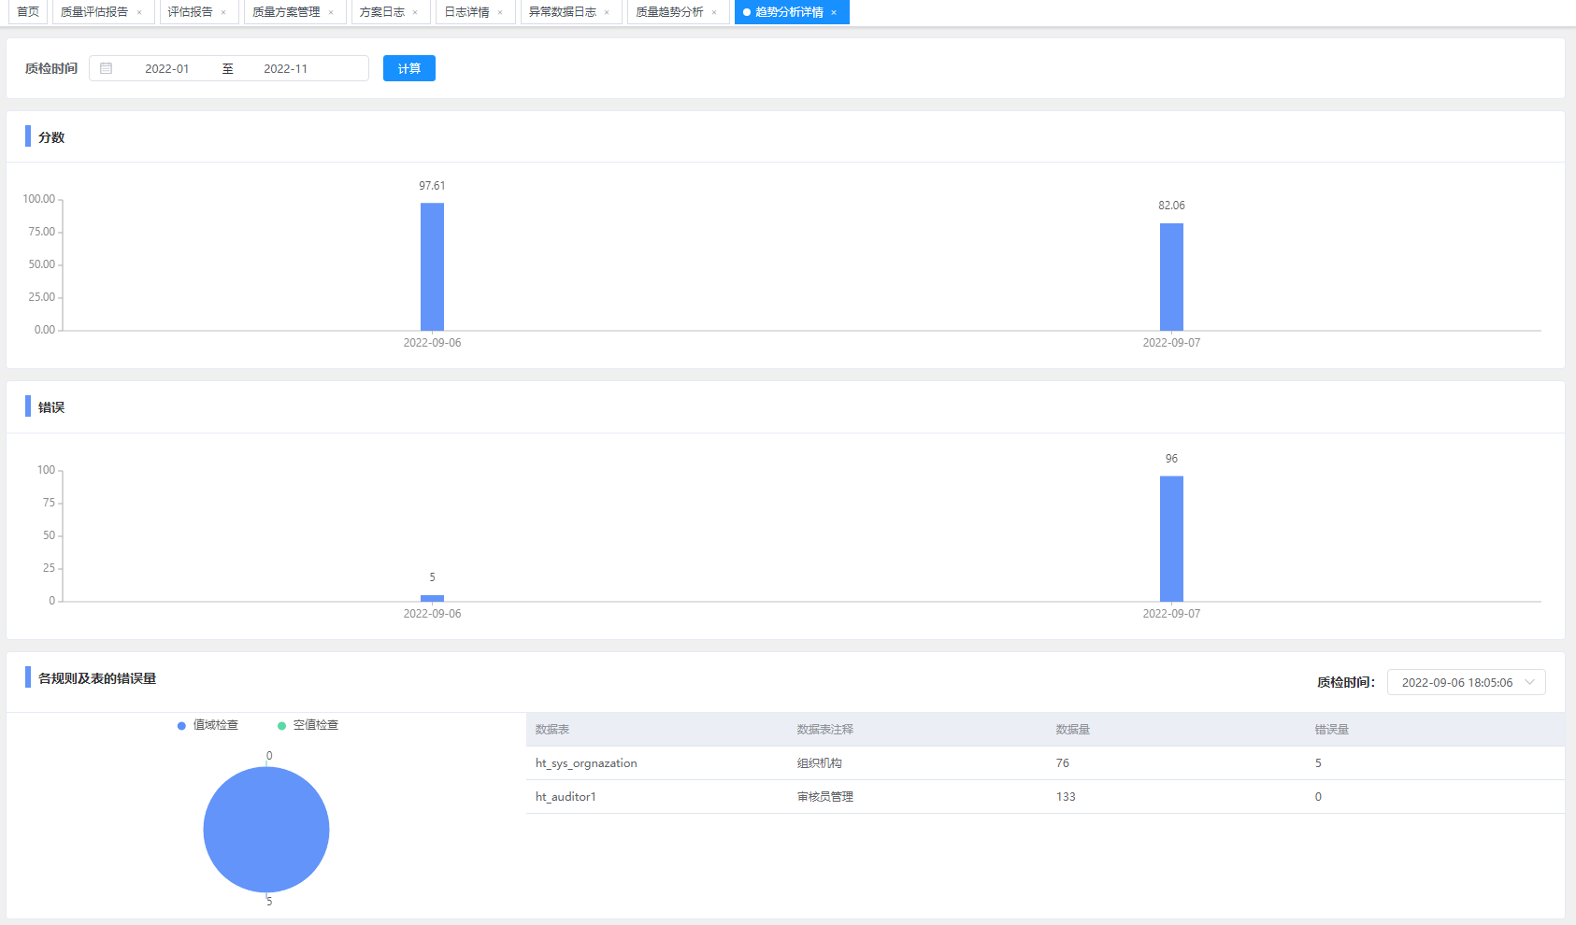

4.9 数据资源中心
在统一登录平台，点击【资源中心】 模块，进入数据资源中心子系统。

4.9.1 分区管理
对系统中的数据自定义分类分区管理，本模块以树型结构进行分区管理，为数据按分区查询提供基础。
- 添加分区
选中左侧树中的分区，点击右侧顶部【新增】按钮为该分区添加下级分区，在弹出新增分区对话框中设置排序、名称、备注信息，点击【确定】进行保存。
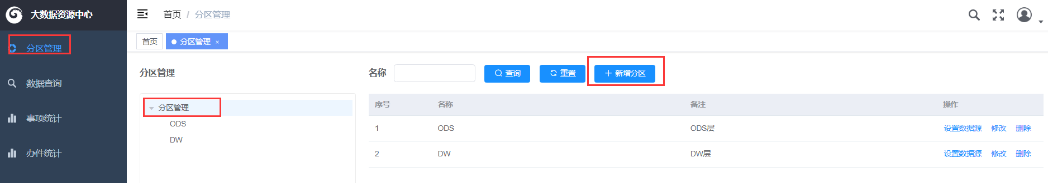
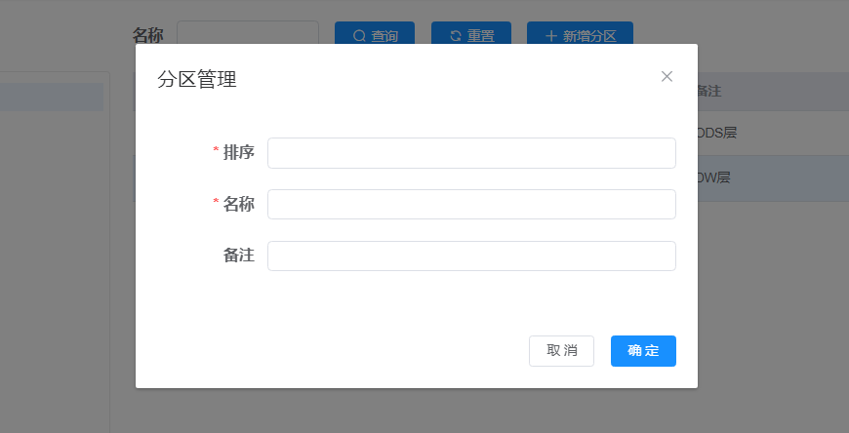
- 编辑分区
点击右侧分区列表操作列的【修改】按钮，在编辑对话框中修改排序、名称、备注信息，点击【确定】进行保存。
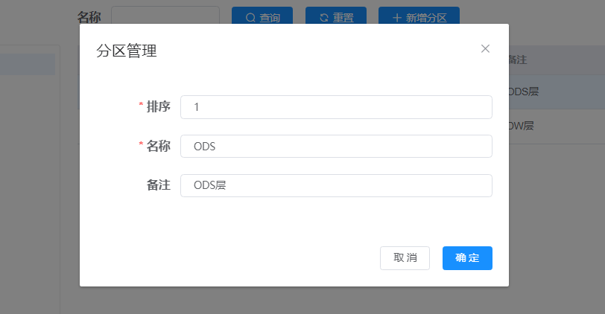
- 删除分区
点击右侧分区列表操作列的【删除】按钮，系统确认是否要删除该条信息，确定删除即可。
注意：分区下已经设置了数据源，不允许删除，可在删除该分区下的数据源后重新删除。
- 设置数据源
点击右侧分区列表中的【设置数据源】按钮，在弹出的页面中列出所有数据源，选择数据源点击【确定】。
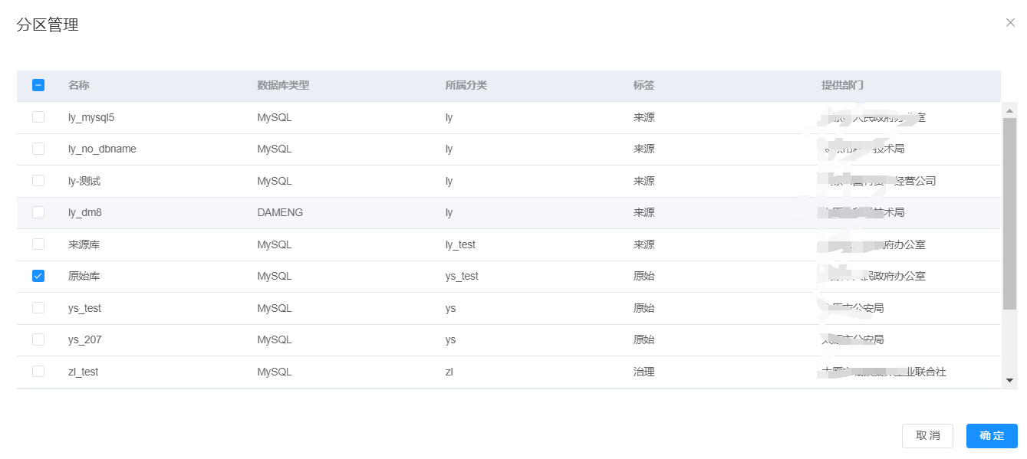

4.9.2 数据查询
数据查询按照上面设置的分区及分区数据源对数据进行管理，包含查看数据表字段信息及查看数据表数据信息。左侧显示分区-数据源树，右侧显示选中分区的数据源列表或者选中数据源的表列表。
- 查看表结构
选中左侧树中的数据源，点击右侧数据表列表的【查看字段】按钮，进入查看字段页面，显示选中表的字段信息，包含字段名称、字段中文名称、字段类型、字段长度、精度、允许为空、是否为主键、注释。
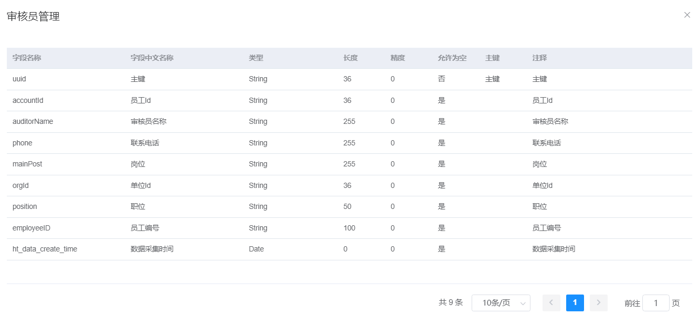
- 查看表数据
选中左侧树中的数据源，点击右侧数据表列表的【查看数据】按钮。
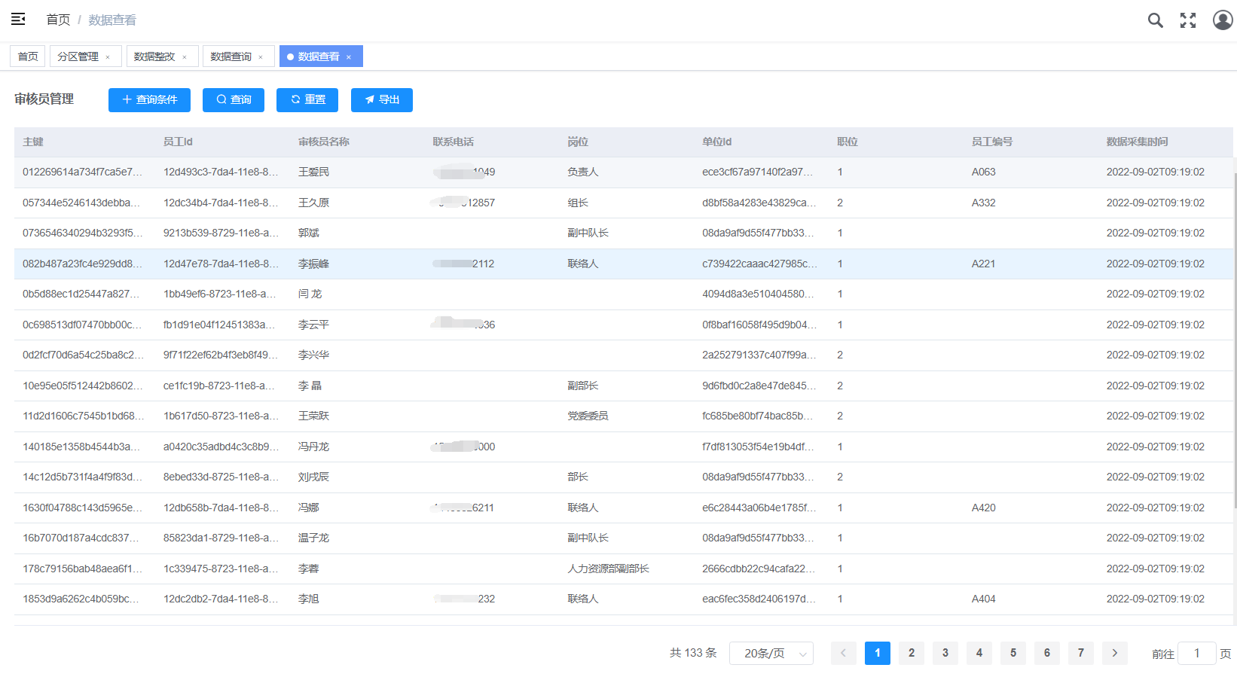
- 数据查询：
添加查询条件，点击顶部【+查询条件】，在弹出对话框中设置查询条件，点击新增按钮，设置查询字段、约束关系、查询值。
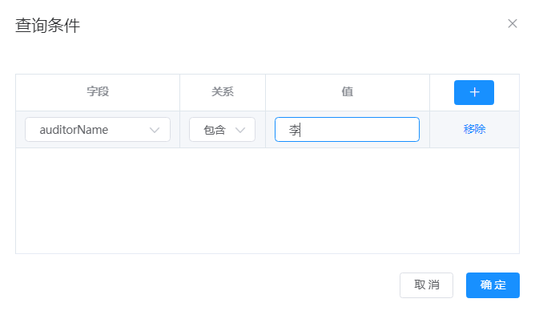
点击【查询】按钮，按设置的条件进行查询；点击【重置】按钮删除查询条件。
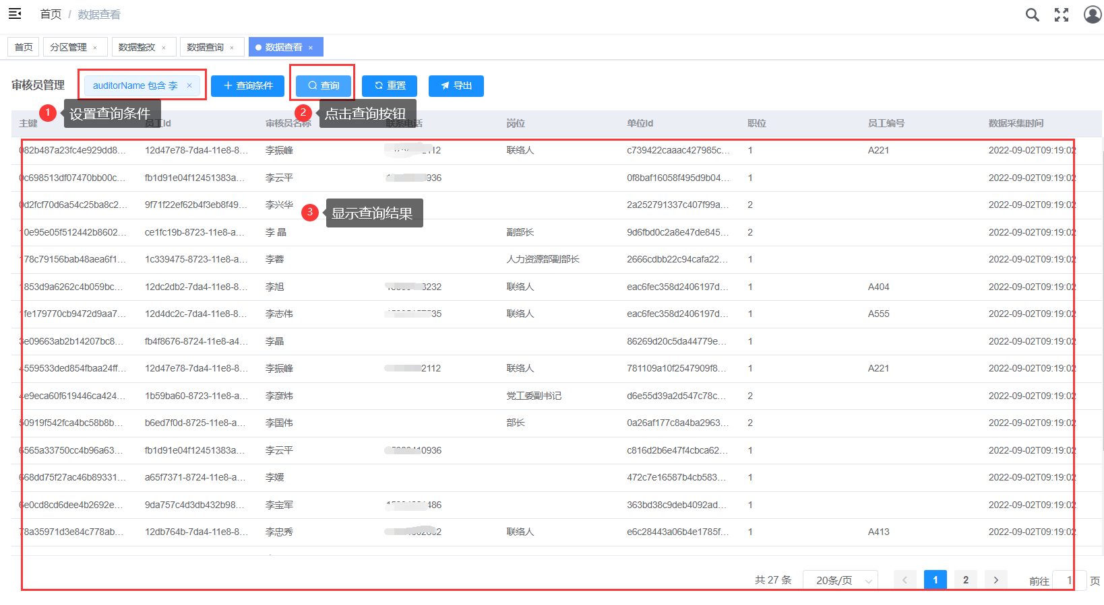
- 数据导出：
点击【导出】按钮，导出当前数据。可以按需设置本地导出数据条数。
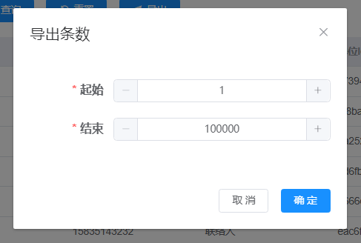

4.9.3 数据整改
数据整改对在数据治理过程中产生的错误数据进行整改，左侧显示数据源列表，右侧列表显示发现错误数据数据治理记录。
- 查看错误数据
点击右侧数据表列表的【错误数据】按钮，进入查看错误数据页面，支持按照错误类型检索、导出功能。
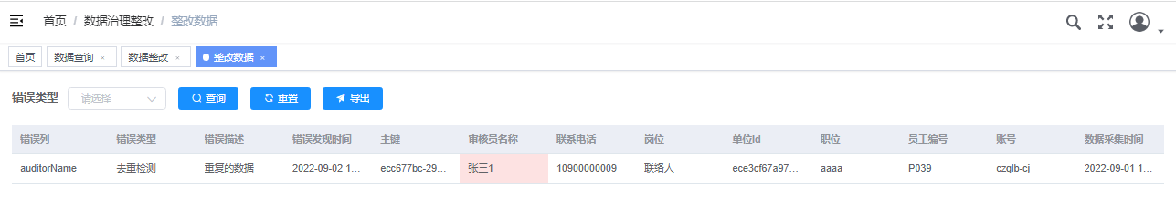
- 整改确认
对整改完的数据，点击右侧数据表列表的【整改完成】按钮，提交整改完成。

4.9.4 数据治理日志
任务日志页面，以列表形式显示任务的执行记录，包含任务名称、清洗数据总量、错误数据总量、任务开始执行时间、任务结束执行时间、任务执行状态、整改情况。
查看错误数据，点击列表操作列【错误数据】按钮，进入错误数据查看页面，列出错误类型，错误数据发现时间等，并高亮显示错误数据列。
提交整改，点击列表操作列【整改完成】按钮提交整改。

4.9.4 数据统计任务配置
统计任务配置用于配置需要定时统计数据量的数据源。
- 统计任务初始化
- 首次进入菜单，需要进行统计任务初始化，点击任务右侧【初始化】按钮。
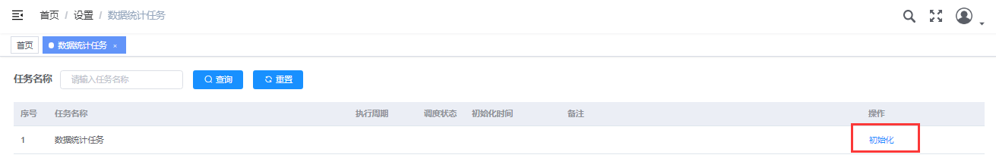
- 设置统计任务的执行周期，添加需要统计数据量的数据源，点击【确认】按钮。
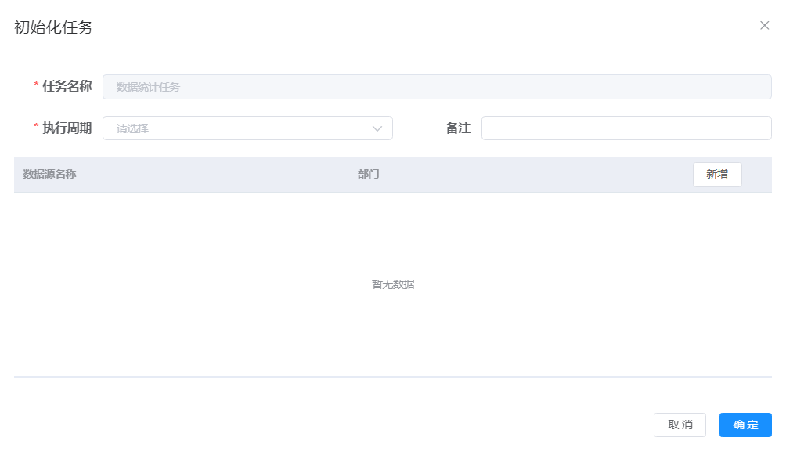
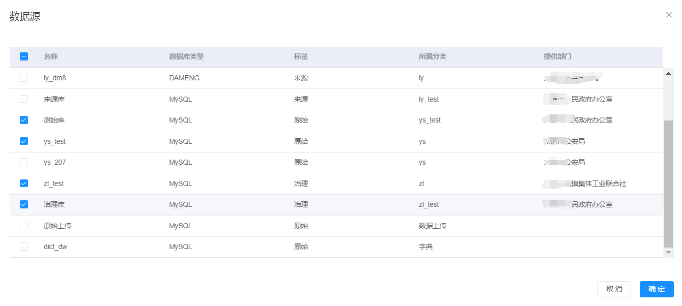
- 任务启动/停止
点击右侧【启动】或者【停止】按钮，启动/停止统计任务。统计任务启动后，会按照任务执行周期自动执行。
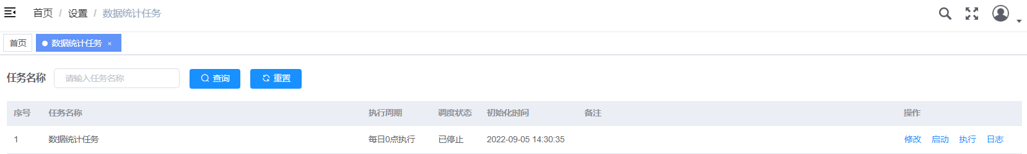
- 任务执行
点击右侧【执行】按钮进行手动执行统计任务。
- 任务修改
点击右侧【修改】按钮，进入任务修改页面，进行任务执行周期和统计数据源修改。
- 任务日志查看
点击右侧【日志】按钮，进入查看日志页面。

4.10 部门资源中心

4.10.1 功能描述

4.11 数据目录管理
在统一登录平台，点击【数据目录】 模块，进入数据目录管理子系统。数据目录系统用于将治理后的数据编目成资源目录，提供给数据超市。

4.11.1 草稿目录
- 添加目录
点击顶部【新增】按钮添加目录，在弹出新增对话框中设置目录基本信息、关联资源信息，点击【提交】进行保存。
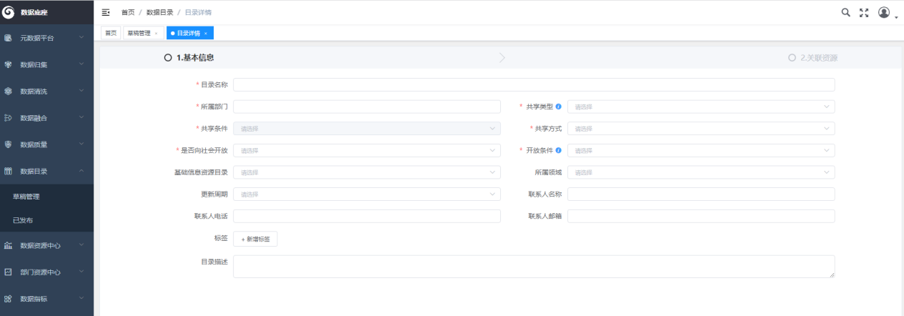
目录基本信息包含：目录名称、所属部门、共享方式、共享类型、共享条件、开放类型、开放条件、是否基础信息资源目录、所属领域、更新周期、联系信息、目录标签、描述信息。
【目录名称】：填写目录名称，必填。
【所属部门】：选择目录所属部门，必填。
【共享方式】：包含接口和数据库两种，必填。选择接口方式共享需要在关联资源页面填写接口信息；选择数据库方式需要在关联资源页面设置关联库表信息。
【共享类型】：包含无条件共享、有条件共享、不予共享，必填。
【共享条件】：包含依申请公开、业务协同、审批共享、履职共享、行政依据、工作参考业务协同、工作参考，共享类型为有条件共享时必填。
【是否向社会开放】：必填。
【开放条件】：包含无条件开放、已申请开放，是否向社会开放为是时必填。
【基础信息资源目录】：判断新建目录是否为基础库目录，如该目录为基础库目录选择对应的基础库类别，包含人口基础信息、法人基础信息、空间地理基础信息、社会信用基础信息、电子证照基础信息、宏观经济基础信息；如该目录不是基础库目录可为空。
【所属领域】：选择目录的领域信息，领域信息在系统管理-字典管理中维护。
【更新周期】：包含实时、每日、每周、每月、每季度、每半年、每年、其他。
【联系人、联系人电话、联系人邮箱】：填写联系人信息。
【标签】：为目录添加标签，点击【新增标签】，在输入框中输入标签内容按回车键完成添加；点击标签后面【X】进行删除。可添加多个。
【目录描述】：填写目录的详细描述。
关联资源信息-库表资源：目录共享方式选择数据库时，需要设置关联库表信息。
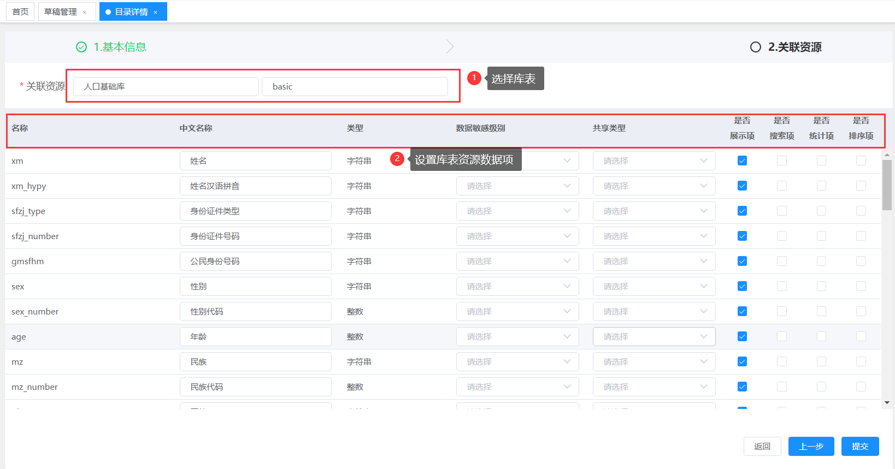
【关联资源】：选择目录关联的库表信息。
根据设置的库表信息，会列出所选数据表的字段信息，需要对中文名称、数据项敏感级别、共享类型、是否展示项、是否搜索项、是否统计项、是否排序项进行设置，如上图②所示。
【中文名称】：数据项的中文名称，默认为数据表字段的中文注释，可按需修改，必填。
【数据项敏感级别】：按标准设置数据项的敏感级别，级别越高表示数据项的安全级别、敏感级别越高，必填。
【共享类型】：包含无条件共享、有条件共享、不予共享，必填。
【是否展示项】：默认选中表示是展示项。设置为【是】的数据项，会出现在数据超市对应目录的数据项列表中；设置为【否】的数据项不会出现在数据超市对应目录的数据项列表中，
【是否搜索项】：默认不选表示不是搜索项。设置为【是】的数据项，在出现在数据超市对应目录的接口参数；设置为【否】的数据项则不会。
【是否统计项】：默认不选表示不是统计项。
【是否排序项】：默认不选表示不是排序项。

关联资源信息-接口资源：目录共享方式选择接口时，需要设置关联接口信息。
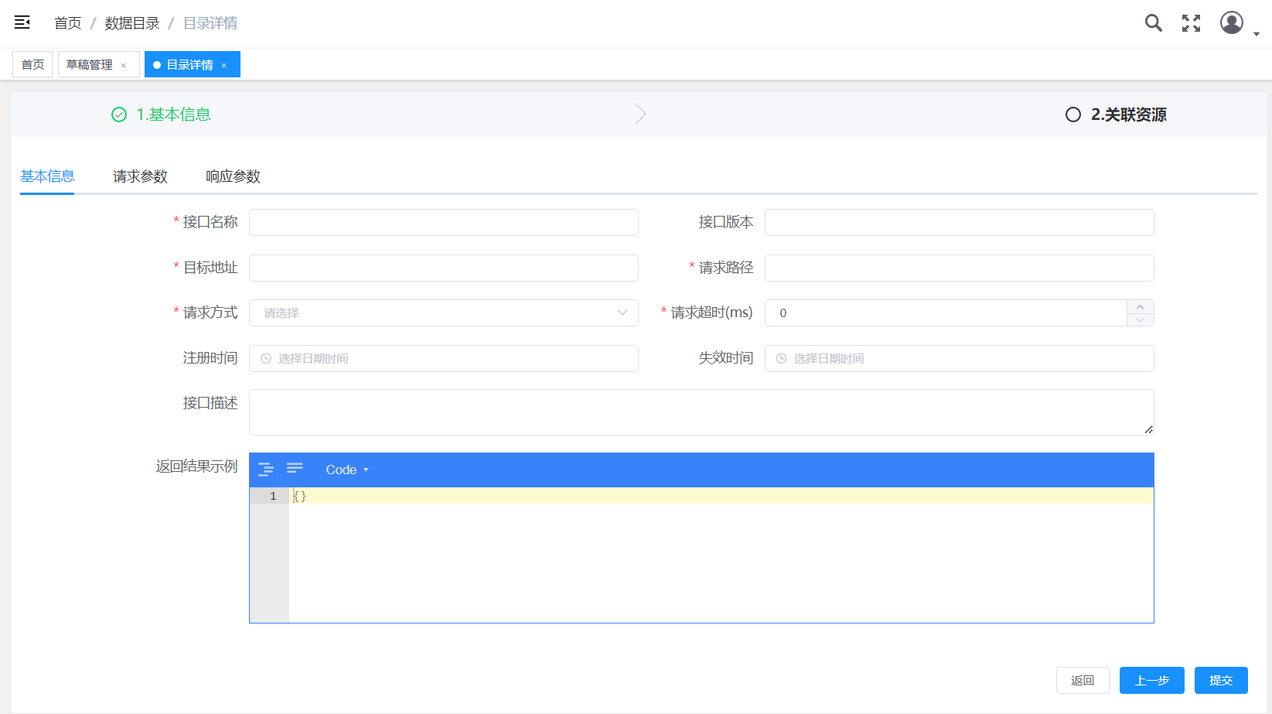
接口基本信息，包含接口名称、目标地址、请求路径、请求方式、请求超时、注册时间、失效时间、描述、返回结果示例。
【接口名称】：填写接口名称，必填。
【目标地址】：填写接口地址的HTTP协议及域名部分，必填。如接口地址为 http://127.0.0.1/pet/list ，目标地址是 http://127.0.0.1
【请求路径】：填写接口请求路径，请求路径以 "/" 开始，（HTTP协议及域名部分在【目标地址】中填写），必填。如接口地址为 http://127.0.0.1/pet/list ，请求路径是 /pet/list
【请求方式】：选择请求方式，包含POST、GET，必填。
【请求超时】：单位毫秒，接口的超时设置，必填。
【注册时间】：设置接口的注册时间。
【失效时间】：设置接口的失效时间。
【接口描述】：填写接口描述信息。
【返回结果示例】：填写JSON格式的接口返回结果示例。
请求参数信息：管理请求参数，包含参数字段名、是否必填、字段类型、字段描述信息。
响应参数信息：管理响应参数，包含参数字段名、是否必填、字段类型、字段描述信息。
- 批量新增目录
点击顶部【批量新增】按钮，进入批量新增目录页面，对同一数据源下的数据表进行批量库表目录创建。
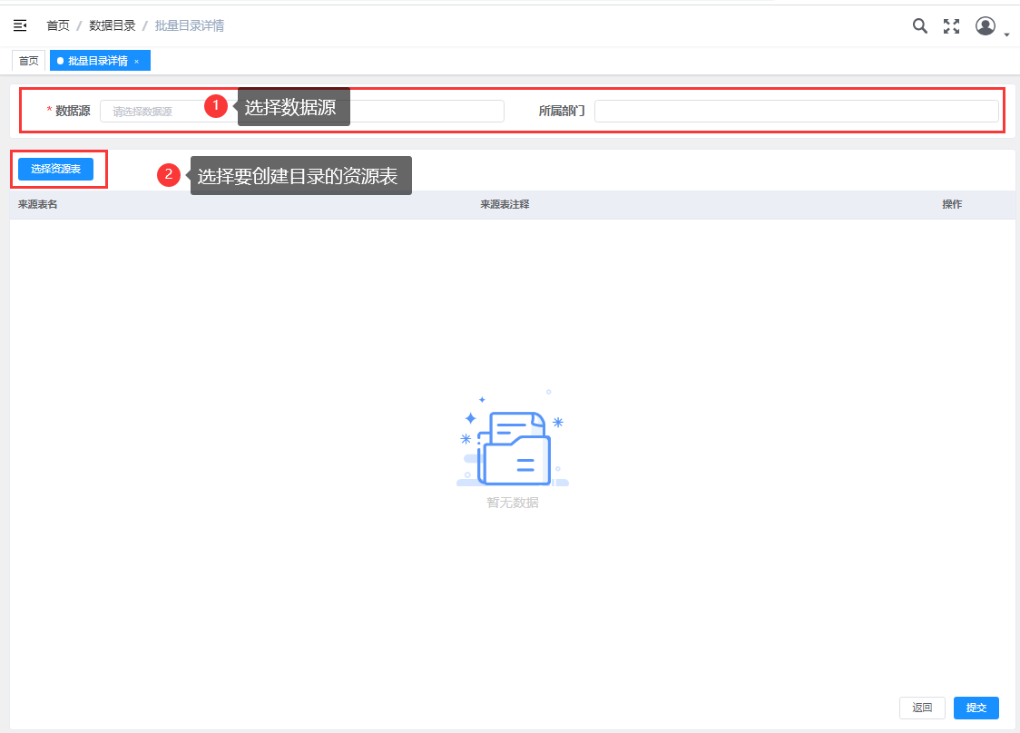
①选择数据源，选择数据源后，会将数据源的所属部门自动显示出来；
②选择资源表，点击【选择资源表】列出选中数据源下的所有数据表信息，按需进行选择；
③选中的数据表会列在下方列表中，确认要创建对应目录，点击【提交】进行批量创建。
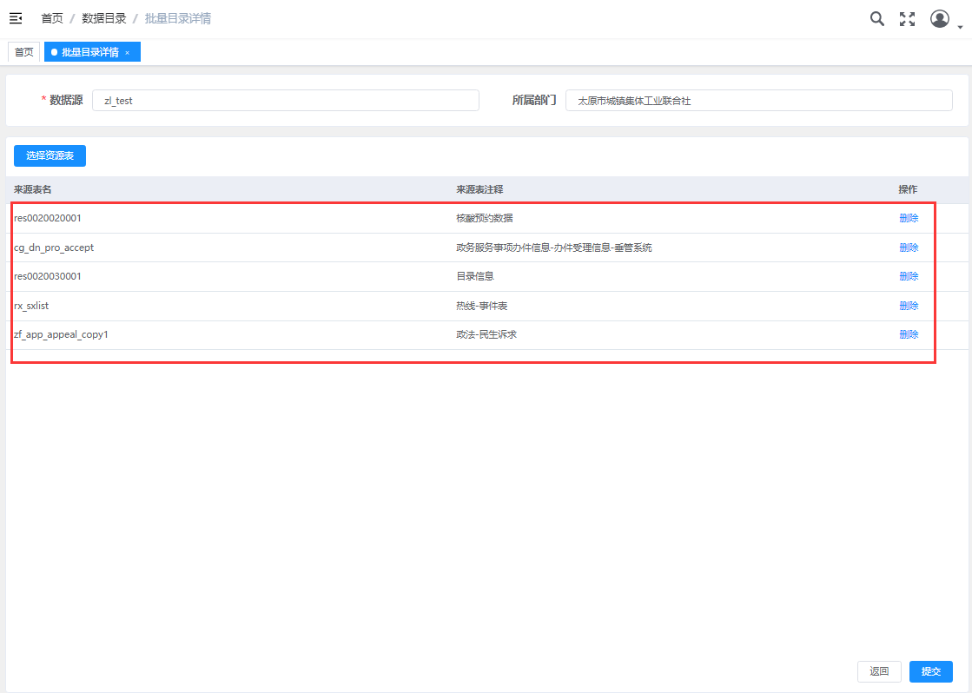
- 编辑目录
点击列表操作列的【修改】按钮，在弹出编辑页面进行修改，具体方式同新增目录。
- 删除目录
点击列表操作列的【删除】按钮，系统确认是否要删除该条信息，确定删除即可。
- 发布目录
点击列表操作列的【发布】按钮，进行目录发布，发布成功后的目录就可以在数据超市的目录中看到了。

4.11.2 已发布目录
对已发布的目录进行管理，包含目录上线/下线、目录生成新版本、修改基本信息、查看目录信息、目录检索功能。
- 目录下线
点击列表操作列的【下线】按钮，对发布后的目录发布进行下线操作，目录下线后可对其进行【修改信息】操作。
- 修改信息
点击列表中已下线目录操作列的【修改信息】按钮，对下线目录修改信息操作。
注意：修改信息只可对目录的共享类型、共享条件、开放类型、开放条件、是否基础信息资源目录、所属领域、更新周期、联系信息、目录标签、描述信息进行修改；不能修改目录名称、所属部门、资源信息（库表或接口信息），若需要进行这些信息修改选择【生成新版本】。
- 目录上线
点击列表操作列的【上线】按钮，对下线的目录进行重新上线操作。
- 生成新版本
点击列表操作列的【生成新版本】按钮，对选中目录进行修改发布新版本。
- 查看目录版本
点击列表操作列的【历史版本】按钮，查看选中目录的版本信息。

4.12 数据指标系统

4.12.1 功能描述

5. 常见问题

5.1 问题 1
答：

5.1 问题 2
答：

5.1 ......

